ФЕДЕРАЛЬНОЕ АГЕНТСТВО ПО ОБРАЗОВАНИЮ
Государственное образовательное учреждение высшего профессионального образования
ТОМСКИЙ ПОЛИТЕХНИЧЕСКИЙ УНИВЕРСИТЕТ
ИНСТИТУТ ХИМИИ НЕФТИ СО РАН

Г.Ф. Ильина, Л.К.Алтунина

МЕТОДЫ И ТЕХНОЛОГИИ ПОВЫШЕНИЯ НЕФТЕОТДАЧИ ДЛЯ КОЛЛЕКТОРОВ ЗАПАДНОЙ СИБИРИ

Учебное пособие

Издательство ТПУ
Томск - 2006

УДК 622.276.4

Л 33
Ильина Г.Ф., Алтунина Л.К.
Л 33 Методы и технологии повышения нефтеотдачи для коллекторов Западной Сибири: Учебное пособие. - Томск: Изд-во ТПУ, 2006.-166с.

Приведены и описаны основные показатели эффективности вытеснения нефти из пористой среды водой и растворами композиций химических реагентов, изложены основные факторы, влияющие на нефтеотдачу. Рассмотрены методы интенсификации притока жидкости, применяемые для коллекторов Западной Сибири.
Все методы извлечения остаточных запасов нефти могут применяться в виде различных модификаций. Они сопровождаются сложнейшими физико-химическими, газодинамическими, микробиологическими, гравитационно-сейсмическими процессами, что требуют широких всесторонних исследований этих методов и их промысловых испытаний перед их промышленным применением.
Учебное пособие предназначено для студентов направления 130500, 130300 “Нефтегазовое дело”, ”Прикладная геология”, специальности 130503, 130304 “Разработка и эксплуатация нефтяных и газовых месторождений”, “Геология нефти и газа“.

УДК 622.276.4

Рекомендовано к печати Редакционно-издательским советом
Томского политехнического университета

Рецензенты
Главный научный сотрудник, кандидат физико-математических наук, департамент геологии и разработки ОАО «ТомскНИПИнефть ВНК»
В.Н. Панков

Директор ТФ ФГУП ( СНИИГиМС ), к.г.-м.н, профессор
В.Е.Пешков

© Томский политехнический университет, 2006
© Оформление. Издательство ТПУ, 2006

Принятые сокращения

АСП | - асфальтосмолопарафины
АСПО | - асфальтосмолопарафиновые отложения
ВНК | - водонефтяной контакт
ВДМ | - волновой диэлектрический метод
ВДС | - волокнисто-дисперсная система
ГИС | - геофизические исследования скважин
ГВК | - газоводяной контакт
ГНК | - газонефтяной контакт
КВД | - кривая восстановления давления
КМЦ | - карбоксиметилцеллюлоза
КПАВ | - катионные поверхностно-активные вещества
МУН | - методы увеличения нефтеотдачи
НГДУ | - нефтегазодобывающее управление
НКТ | - насосно-компрессорные трубы
НПСКС | - нефтепираносернокислотная система
НСКС | - нефтесернокислотная система
НСМИ | - неселективные методы изоляции
ПАА | - полиакриламид
ПАВ | - поверхностно-активные вещества
ПГС | - полимергелевая система
ПДС | - полимердисперсная система
ПДНС | - полимердисперсная наполненная система
ПЗП | - призабойная зона пласта
ППУ | - паропроизводительная установка
ПФЭС | - полифенилэтоксисилоксаны
ПЭО | - полиэтиленоксиды
САТ | - скважинный акустический телевизор
СМИ | - селективные методы изоляции
СНО | - смесь нефтепродуктов отработанных
АКОР | - составы на основе органических эфиров ортокремниевой кислоты
АСК | - алкилированная серная кислота
АФ-12 | - неонол (цифра обозначает степень алкирования)
ВВ | - волновое воздействие
ВСВ | - вибросейсмическое воздействие
ВДС | - древесная мука + глинопорошок
ВУС | - вязкоупругие составы.
ГАЛКА | - неорганическая гелеобразующая композиция
ПАПС | - поверхностно-активный полимерный состав
СПС | - сшитые полимерные системы
ССС | - сульфатно-содовая смесь
К_{охв} | - коэффициент охвата вытеснением
К_{зав.} | - коэффициент заводнения
К_{выт.} | - коэффициент вытеснения
КИН | - коэффициент извлечения нефти
ГОК | - гелеобразующая композиция
КОС | - кремнийорганические соединения
ППД | - поддержание пластового давления
СО₂ | - диоксид углерода
ГРП | - гидроразрыв пласта
ФЕС | - фильтрационно-емкостные свойства
Э/К | - эксплуатационная колонна

ВВЕДЕНИЕ

На протяжении многих лет одной из проблем нефтедобывающей промышленности является увеличение объема извлекаемой нефти из продуктивных пластов и темпов разработки нефтяных залежей.
Эффективность работы добывающих и нагнетательных скважин во многом определяют характер выработки нефтяных пластов. Качественная и бесперебойная эксплуатация скважин зависит от геологических и технологических факторов. Под этим понимается эксплуатация их с дебитами нефти, равными потенциальным возможностям пласта при полном его охвате процессом фильтрации.
В настоящее время в разработке находится большое количество месторождений, представленных низко проницаемыми коллекторами или коллекторами с различной проницаемостью. Нагнетаемая в пласт вода прорывается к забоям добывающих скважин по высоко проницаемым прослоям и зонам, оставляя не вытесненной нефть в малопроницаемых слоях и зонах пласта.
В условиях прогрессирующего роста обводненности добываемой продукции и высокой выработки запасов все большее значение приобретают методы увеличения нефтеотдачи (МУН) пластов. За последние годы на месторождениях ряда нефтяных компаний Западной Сибири было испытано более 40 технологий и их модификаций с целью воздействия на пласт и призабойную зону скважины. С каждым годом возрастает количество скважино-операций, направленных на повышение нефтеотдачи пластов, результатом чего является увеличение дополнительно добытых объемов нефти.
Все методы извлечения остаточной нефти после заводнения могут применяться в виде различных модификаций. Они сопровождаются сложнейшими физико-химическими, газодинамическими, микробиологическими, гравитационно-сейсмическими процессами, что требуют широких всесторонних исследований методов и их промысловых испытаний перед их промышленным применением.
Из продуктивных пластов на поверхность извлекается только часть содержащихся в них запасов нефти. Объем извлекаемой части зависит от физических условий строения коллекторов, технологических и технических возможностей, экономических ограничений. Извлекаемая доля запасов нефти определяется коэффициентом извлечения нефти (КИН).

- ТЕРМИНЫ, ПОНЯТИЯ. МЕТОДЫ увеличения нефтеотдачи И МЕТОДЫ ИНТЕНСИФИКАЦИИ

В большинстве развитых нефтедобывающих стран сложилась практика, когда для целей повышения экономической эффективности разработки, снижения прямых капитальных вложений и возможности использования реинвестиций в разработку месторождений она осуществляется в три этапа.
На первом этапе разработку месторождений проводят на дарованном природой естественном режиме, используя упругую энергию пласта, энергию растворенного газа, законтурных вод, газовой шапки, потенциальную энергию гравитационных сил.
На втором этапе реализуются искусственные методы, дополняющие естественную пластовую энергию и механизмы первичной добычи – методы поддержания пластового давления путем заводнения (в различных модификациях). Метод заводнения в международной практике не считается методом увеличения нефтеотдачи. Не случайно синоним его названия – метод поддержания пластового давления.
На третьем этапе повышение эффективности разработки месторождений предполагает применение методов увеличения нефтеотдачи, изменяющих природные силы в залежи с целью увеличения конечной нефтеотдачи. При реализации этих методов применяют рабочие агенты, повышающие охват залежи разработкой и эффективность вытеснения остаточной нефти из пластов после извлечения из них нефти на первых двух этапах разработки. Данные методы включают:
- физико-химические (заводнение с применением поверхностно-активных веществ, полимерное заводнение, мицеллярное заводнение и т.п.);
- газовые (закачка УВ-газов, жидких растворителей, углекислого газа, азота, дымовых газов);
- тепловые (вытеснение нефти теплоносителями, воздействие с помощью внутрипластовых экзотермических окислительных реакций);
- микробиологические (введение в пласт бактериальной продукции или ее стимуляция непосредственно в нефтяном пласте).
По мере развития технологий методов увеличения нефтеотдачи стали использовать «улучшенные методы повышения нефтеотдачи», которые предполагают комбинирование элементов перечисленных выше четырех групп МУН, а также использование современных технических средств и технологических способов повышения нефтеотдачи, например, горизонтальных скважин. Самостоятельное применение горизонтальных скважин является не методом повышения нефтеотдачи, а способом интенсификации добычи нефти, не приводящим к повышению нефтеотдачи. В общем случае к «улучшенным МУН» можно отнести методы, при реализации которых применяют различные технологии и средства повышения охвата залежи процессом вытеснения нефти, в том числе оптимизацию (уплотнение) сетки скважин, изменение направления фильтрационных потоков, выравнивание профиля вытеснения, барьерное заводнение и пр.
Таким образом, к методам увеличения нефтеотдачи (МУН) следует относить только методы, позволяющие повысить объем извлекаемой нефти, добываемой за счет дополнительного дренирования той части залежи, которая не охватывается разработкой при естественном режиме эксплуатации. Принципиальным в этом определении является обращение к геологическому понятию залежь – замкнутой нефтесодержащей емкости, представляющей собой в данном случае геологически обоснованный единый объект подсчета геологических запасов и единый самостоятельный объект разработки.
Методы стимуляции (воздействия на пласт) имеют цель интенсифицировать приток нефти из скважины, воздействуя на ограниченное пространство вблизи призабойной зоны пласта (ПЗП) или на некотором удалении от нее. В российской практике обычно не делают различия между методами воздействия на пласты (стимуляция притока, интенсификация добычи, воздействие на пласт) и МУН. В ряде случаев это делается преднамеренно, а часто – не видя принципиальной разницы между рассматриваемыми понятиями. За счет внедрения новых МУН в США в 2002 г. ожидалось дополнительно добыть 33,4 млн.т нефти. За счет метода закачки пара, сохраняющего ведущее положение, предполагалось добыть дополнительно 18,3 млн.т (54.7 % общего объема). За счет газовых методов, занимающих второе место, ожидалось получить дополнительно 14,9 млн.т нефти (44.5 % общего объема). Из газовых методов эффективна закачка СО₂ и УВ-газов. (Oil and Gas Journal, 2002). Таким образом, к МУН в США относят тепловые, химические и газовые методы увеличения нефтеотдачи (табл.1.1). Из них по масштабам добычи преобладают тепловые (55 %) и газовые (45 %) методы. Обращает внимание факт широкого применения газовых методов – закачки СО₂ (63 %) и УВ-газов (32 %), не получивших должного развития в России. Статистические сведения по реализации МУН в России в отечественной печати отсутствуют, несмотря на многочисленные публикации во многих журналах и специальных информационных выпусках
Таблица 1.1
Добыча нефти в США за счет МУН, млн.т
Методы | 1990 г | 1992 г | 1994 г | 1996 г | 1998 г | 2000 г | 2002 г
Тепловые,  в том числе закачка пара  химические  Газовые,  в том числе закачка: УВ-газов  СО₂  микробио-логические  Итого | 22.711  22.207  0.591  9.532  2.769  4.780  -  32.840 | 23.034  22.700  0.110  14.902  5.654  7.249  0.0001  38.046 | 20.918  20.790  0.094  14.432  4.985  8.074  0.0001  35.441 | 21.193  20.967  0.007  14.967  4.813  8.536  -  36.167 | 22.298  21.950  0.007  15.677  5.103  8.951  -  37.982 | 21.038  20.884  0.0831  6.438  6.225  9.475  -  37.559 | 18.573  18.286  0.003  14.873  4.765  9.370  -  33.449

Причины здесь заключены не только в том, что отсутствует единая государственная статистическая отчетность по форме и в нефтедобывающих компаниях нет единого понимания содержания МУН. В условиях отсутствия официальных данных о реальных объемах МУН в последние годы можно судить по следующему анализу. Добыча нефти за счет МУН по России за 1992 г – 8.7 млн. т, в том числе за счет газовых методов – 0.5, термических – 1.5 и физико-химических – 6.7. Согласно (Халимов Э.М, Салманов Ф.К. и др., 2003 г.), добыча нефти за счет указанных трех методов увеличилась с 9.4 млн.т в 1995 г. до 16.8 млн.т в 2000 г. Вместе с тем наблюдается значительное увеличение масштабов применения методов интенсификации и форсирования добычи нефти, не увеличивающих охват пластов разработкой, а направленных на сокращение сроков выработки, следствием которых обычно являются увеличение потерь в пластах и снижение нефтеотдачи.
Объем добычи нефти за счет увеличения объемов применения методов интенсификации возрос с 13.1 млн. т в 1995 г до 26.3 млн. т в 2000 г. Особенно растут масштабы применения гидроразрыва пласта и горизонтального бурения. Так, в ведущем нефтедобывающем регионе страны – Ханты-Мансийском АО-Югра – гидроразрыв пласта (ГРП) является одним из основных методов интенсификации, который обеспечивает 20 % текущей добычи по автономному округу. Основным критерием оценки эффективности ГРП является кратное увеличение добычи нефти. Для проведения ГРП выбираются, как правило, скважины с продуктивностью выше средней по действующему фонду. В результате по большинству из 9 тыс. скважин в Ханты-Мансийском АО-Югра, подвергнутых ГРП, при среднем объеме закачанного проппанта 7.7 т/скв. дебит жидкости после проведения ГРП увеличился в среднем в 3.7 раза, в том числе в 53 % скважин – от 2 до 10 раз по отношению к дебиту до обработки, а в 20 % - более чем в 10 раз. Такой подход имеет как следствие – увеличение неравномерности выработки пластов, повышение обводненности продукции, блокирование запасов в низко проницаемых зонах пластов. Вполне очевидно, что в слоистых пластах, неоднородных по своим коллекторским свойствам гидроразрыв, проявляющийся в пласте трещиной/трещинами, благодаря которым и увеличивается дебит жидкости, происходит в первую очередь в хорошо проницаемых и высокопористых разностях коллекторов. В то же время по низко проницаемым и низко пористым участкам слоистого пласта, отстающим в выработке, условия для фильтрации жидкости по-прежнему не меняются. В результате в слоистых и неоднородных пластах гидроразрыв приводит лишь к интенсификации отборов из относительно высоко проницаемых слоев и не увеличивает нефтеотдачу в целом по залежи, а при досрочном прекращении отборов вследствие высокого обводнения добываемой жидкости из скважин – и к потере нефти из-за одновременного отключения из эксплуатации низкопроницаемых зон, еще сохраняющих остаточные запасы нефти (Халимов Э.М, Салманов Ф.К. и др., 2003 г.).

- ФАКТОРЫ, ВЛИЯЮЩИЕ НА НЕФТЕОТДАЧУ,
ФИЗИКО-ГЕОЛОГИЧЕСКИЕ ПАРАМЕТРЫ ПЛАСТА

Основными факторами, влияющими на процесс разработки залежей углеводородов, являются геологические и технологические факторы.
К геологическим факторам, определяющим эффективность разработки, относятся геологическая неоднородность залежей (эффективная толщина продуктивного пласта, песчанистость, расчлененность и их изменчивость), изменчивость физико-химических характеристик пласта (пористость, проницаемость).
Технологические факторы: система разработки (количество добывающих и нагнетательных скважин, система их расположения), темп ввода залежи в разработку, темп отбора нефти, – оказывают значимое влияние на коэффициент извлечения нефти.
Различают текущий и конечный коэффициент нефтеизвлечения.
Под текущим коэффициентом нефтеизвлечения понимают отношение количества извлеченной из пласта нефти на данный момент разработки пласта к начальным ее запасам.
Конечный коэффициент нефтеизвлечения – отношение количества предполагаемой добычи нефти к начальным ее запасам.
Текущую нефтеотдачу обычно представляют зависящей от различных факторов – количества закачанной в пласт воды при заводнении, отношения этого количества к объему пор пласта, отношения количества извлеченной из пласта жидкости к объему пор пласта, обводненности продукции и просто от времени. Можно говорить о нефтеотдаче не только какого-то одного пласта, объекта, месторождения, но и о средней нефтеотдаче по группе месторождений, понимая под текущей нефтеотдачей отношение количества извлеченной из пласта нефти в данный момент времени к ее начальным геологическим запасам.
Нефтеотдача зависит от множества факторов. Обычно выделяют факторы, связанные с технологией извлечения нефти из пластов в целом. Поэтому нефтеотдачу можно представить в следующем виде:
$\text{Кнефт}=\text{Квыт}×\text{Кохв}×\text{Кзав}$, (2.1)
где К_{выт.} – коэффициент вытеснения нефти из пласта, К_{охв.} – коэффициент охвата пласта разработкой, К_{зав.} – коэффициент заводнения месторождения.
Коэффициентом вытеснения (К_{выт.}) нефти водой называют отношение объема нефти, вытесненной водой из образца породы или модели пласта до полного обводнения получаемой продукции, к начальному объему нефти, содержащейся в образце породы или модели пласта:
$\text{Квыт}=\frac{\text{Vнв}}{\text{Vв}}$ , (2.2)
где Vнн – начальный объем нефти, Vв – объем нефти, вытесненный каким-либо агентом из образца породы или модели пласта.
Поскольку для вытеснения нефти из образца породы или модели пласта можно использовать не только воду, но и любой другой агент (газ, спирты, пены и другие), то следует дать более общее определение коэффициента вытеснения, характеризующего полноту вытеснения нефти в лабораторных условиях из образца породы или модели пласта.
Для характеристики полноты вытеснения нефти водой из модели пласта за определенный промежуток времени, а также за безводный и водный периоды можно пользоваться коэффициентами вытеснения за эти периоды, понимая под ними долю нефти от первоначального ее содержания, полученную из образца породы соответственно за определенный промежуток времени, за безводный и водный периоды вытеснения.
Коэффициент охвата пласта воздействием (К_{охв.}) определяется как отношение объема продуктивного пласта, охваченного вытеснением, к начальному нефтенасыщенному объему пласта:
$\text{Кохв}=\frac{\text{Vпв}}{\text{Vп}}$, (2.3)
где Vпп – объем залежи, охваченный процессом вытеснения, Vп – начальный нефтесодержащий объем залежи.
Коэффициент заводнения зависит от большого числа факторов. Поэтому удобно представлять его в виде произведения целого ряда коэффициентов, учитывающих влияние того или иного фактора, оказывающего соответствующее воздействие на общий коэффициент охвата:
$\text{Кзав}=К\text{01}×К\text{02}×К\text{03}×К\text{04}×К\text{05}$, (2.4)
где К01 – коэффициент охвата, учитывающий влияние неоднородности пласта по проницаемости, К02 – коэффициент охвата залежи, зависящий от сетки скважин, учитывающий прерывистость продуктивного пласта, то есть зональную неоднородность, К03 – коэффициент охвата, учитывающий потери нефти в зоне стягивающего ряда скважин, К04 – коэффициент охвата, учитывающий потери нефти в зоне разрезающего ряда скважин, К05 – коэффициент охвата, учитывающий потери нефти на невыработанных участках залежи.
Таким образом, КИН – это относительная величина, показывающая, какой объем нефти от начальных балансовых запасов извлекается или может быть извлечен из выработанной или предположительно выработанной залежи до предела экономической рентабельности эксплуатации и является показателем завершенного процесса разработки или такого, который предполагается завершить в определенных условиях. Из определения следует, что он не характеризует физически возможную предельную полноту нефтеизвлечения, показывая только ту долю нефти, которая может быть извлечена из залежи при разработке ее до экономически целесообразного предела. Таким образом, понятие «коэффициент нефтеотдачи» является, по существу, условным: оно определяет только ту часть балансовых запасов, извлечение которых экономически целесообразно.
Конечный коэффициент извлечения нефти, в зависимости от условий его расчета, может быть проектным и фактическим. Фактический КИН определяется по результатам суммарной добычи нефти в конце разработки залежи, а проектный КИН рассчитывается теоретическим путем при составлении технологических схем и проектов разработки. Приводимые в технической литературе данные о достигнутых значениях нефтеотдачи в основном отражают проектные значения КИН, так как очень мало месторождений, разработка которых в настоящее время завершена.
Эффективность извлечения нефти из нефтеносных пластов современными, промышленно освоенными методами разработки, с точки зрения обеспечения полноты выработки запасов во всех нефтедобывающих странах, считается неудовлетворительной. В подтверждение этому достаточно сказать, что средний КИН по данным ряда специалистов по месторождениям мира не превышает 0.34-0.39. Это означает, что если не применять принципиально новые методы улучшения выработки запасов, то около 65 % начальных запасов нефти останутся неизвлеченными. Еще в более широком диапазоне, 0.10-0.80, изменяются КИН по отдельным разрабатываемым месторождениям Западной Сибири (например, в Томской области КИН изменяется от 0.30 до 0.60).
Сопоставление фактических значений КИН пластов с достаточно высокими проектными конечными значениями показывает, что последние являются вполне реальными и достижимыми.
Физически возможная добыча нефти из залежей может быть несколько больше. Если разрабатывать залежь после достижения предела экономической рентабельности, то из нее можно извлечь еще некоторое дополнительное количество нефти, и полученный при этом КИН будет характеризовать физически возможное нефтеизвлечение.

  - Нефтеотдача пластов при различных условиях дренирования

При современном уровне развития технологии и техники нефтедобычи физически возможный КИН меньше или равен единице. Например, при разработке некоторых залежей на Биби-Эйбате (Азербайджанская ССР) за 25 лет эксплуатации КИН едва достигал 0.1.
Низкая нефтеотдача естественных коллекторов объясняется микро- и макронеоднородным характером их строения.
Если бы пористая среда пласта представляла собой систему трубок или каналов, не сообщающихся между собой, то при вытеснении нефти водой и газом газовой шапки практически можно было бы достигнуть почти полной нефтеотдачи. Микронеоднородный и сложный характер строения перового пространства – причина прорыва воды и газа по отдельным каналам и образования водонефтегазовых смесей в пористой среде. Совместное же движение различных несмешивающихся фаз в пласте представляет собой сложный процесс, в котором капиллярные силы проявляются во много раз больше, чем при «поршневом» вытеснении нефти водой.
Известно, что вытеснение взаимно растворимых жидкостей (т.е. при отсутствии менисков) характеризуется высокими коэффициентами нефтеотдачи, близкими к 95-100 %.
Более высокая вязкость нефти по сравнению с вязкостью воды способствует уменьшению нефтеотдачи. По результатам исследований, с увеличением вязкости нефти значительнее проявляются различные местные неоднородности физических свойств пород, способствующие возникновению небольших, но многочисленных участков, обойденных фронтом воды и плохо ею дренируемых.
На нефтеотдачу пластов в значительной степени влияет удельная поверхность пород. Нефть гидрофобизирует поверхность твердой фазы, и ее часть, находящаяся в пленочном состоянии, может быть удалена из пласта лишь специальными методами воздействия.
Макронеоднородное строение пластов – наиболее существенная причина неполной отдачи нефти пластом. Неоднородностью строения, свойств и состава пород объясняется появление зон, не промываемых водой и слабо дренируемых газом.
Оказалось также, что нефтеотдача зависит от многочисленных параметров и свойств пористой среды, условий вытеснения нефти водой и газом (количество и состав связанной воды, состав и физико-химические свойства нефти и горных пород, скорость вытеснения и т.д.) и др.
Исходя из причин, вызывающих неполную отдачу нефти пластом, можно отметить следующие формы существования остаточной нефти:
- капиллярно удержанная нефть;
- нефть в пленочном состоянии, покрывающая поверхность твердой фазы породы;
- нефть, оставшаяся в малопроницаемых участках, обойденных и плохо промытых вытесняющим агентов (водой, газом);
- нефть в линзах, отделенных от пласта непроницаемыми перемычками и не вскрытых скважинами;
- нефть, задержавшаяся у местных непроницаемых «экранов» (сбросы и другие непроницаемые перемычки).
Упомянутые виды остаточной нефти, по-видимому, содержатся в том или ином объеме во всех залежах углеводородов.
Пленочной называется нефть, покрывающая тонкой смачивающей пленкой поверхность твердой фазы коллектора. Количество этой нефти определяется радиусом действия молекулярных сил твердой и жидкой фаз, строением поверхности минерала и размером удельной поверхности пород.
В природных условиях, кроме пленочной и капиллярно удержанной нефти, значительные ее количества могут оставаться в обойденных и плохо промытых водой участках, а также в изолированных линзах, тупиках и в местных непроницаемых экранах и перемычках.
Если бы пласты были макрооднородными, нефтеотдача их была бы весьма значительной (70-80 %). Небольшие значения коэффициентов нефтеотдачи естественных коллекторов свидетельствуют о значительном количестве нефти, остающейся в пласте в виде мелких и больших ее целиков вследствие неоднородности строения пород и пластов.
Изучению влияния на нефтеотдачу скорости вытеснения нефти водой из пористой среды также посвящено значительное число работ отечественных и зарубежных авторов. Часть исследователей считает, что максимальную нефтеотдачу можно получить при небольших скоростях продвижения водонефтяного контакта. Другая часть авторов полагает, что наибольшая нефтеотдача наблюдается при повышенных скоростях вытеснения нефти водой. Третья часть исследователей пришла к выводу, что она не зависит от скорости вытеснения нефти водой.
Для заводненных пластов эта проблема приобретает очень большое значение, в связи с тем, что нефть и вода в пластах как несмешивающиеся жидкости по разному взаимодействуют с породой, с активными рабочими агентами и между собой в зависимости от насыщенности, компонентного состава нефти, минерального состава воды, вещественного состава пород и структуры пор породы.
Нефтеотдача также зависит от температуры залежи, качества вскрытия пласта, от начальной нефтегазонасыщенности пор пласта, от степени и характера механических изменений порового пространства коллекторов. Следовательно, проблема кардинального повышения нефтеотдачи пластов – комплексная, она может быть решена с учетом всех факторов, формирующих нефтеотдачу для данной залежи.

  - Коллекторские свойства горных пород

Нефтегазовым коллектором называется горная порода, обладающая физическими (структурными) свойствами, позволяющими аккумулировать в ней жидкие и газообразные углеводороды, а также фильтровать, отдавать их при наличии перепада давления. Порода-коллектор может быть насыщена как нефтью или газом, так и водой. Качество породы-коллектора нефти и газа определяют ее емкостные и фильтрационные характеристики, определяемые литолого-петрографическим (вещественным) составом, а в более общем виде – типом коллектора. Тип коллектора оказывает значительное влияние на характер фильтрации нефти и воды и на выбор способа борьбы с обводнением скважины.
Наиболее распространенные коллекторы для нефти и газа – терригенные и карбонатные.
Терригенные коллекторы. Породы–коллекторы терригенного типа состоят из зерен минералов и обломков пород разных размеров, сцементированных цементом различного типа и состава. Обычно эти породы представлены в разной мере сцементированными песчаниками, алевролитами, а также смесью их с глинами и аргиллитами. Для характеристики терригенных коллекторов большое значение имеет их минералогический и гранулометрический составы, форма и характер поверхности минеральных зерен.
Терригенные коллекторы характеризуются очень широким диапазоном фильтрационных свойств, их проницаемость изменяется от 3 – 5 до 0.0001 – 0.001 мкм², а пористость – от 25 – 26 % до 12 – 14 %.
Карбонатные коллекторы слагаются в основном известняками и доломитами. В отличие от терригенных, они характеризуются большим разнообразием структуры пустотного пространства, меньшей глинистостью и более низкими граничными значениями пористости. Формирование их емкостных свойств в первую очередь определяется трещиноватостью и последующим выщелачиванием. Карбонатные коллекторы могут иметь проницаемость до 0.3 – 1 мкм² и пористость до 20 – 35 %. Обычно такие породы комковатые, рыхлые, слабо сцементированные, содержание цемента до 10 %. Начальная их водонасыщенность в залежи не превышает 5 – 20 %. Среднепористые и среднепроницаемые карбонатные коллекторы обладают уже меньшими пористостью (12 – 25 %) и проницаемостью (0.01 – 0.3 мкм²) вследствие вторичного изменения порового пространства (диагенеза и катагенеза) и более высокой степенью цементации (10 – 20 %) породы.
Высокопористые, высокопроницаемые карбонатные коллекторы – хорошие объекты для разработки. Разработка слабопроницаемых, мелкопористых карбонатных коллекторов трудна и низкоэффективна.
Основные свойства коллекторов нефти и газа, влияющие на процесс разработки и эксплуатации нефтяных месторождений и на процесс их обводнения, следующие: вещественный состав, пористость, проницаемость, удельная поверхность.

  - Неоднородность порового пространства

Жидкость в горных породах содержится между их частицами. Абсолютно плотных, лишенных пустотного пространства между частицами пород не существует.
Под пористостью горной породы понимается наличие в ней пустот (пор). Различают общую (абсолютную) и открытую (взаимосвязанную) пористость. Коэффициенты общей (m) и соответственно, открытой (m') пористости равны:
$т=\frac{\text{Vnop}}{\text{Vo}}$ и $т'=\frac{\text{Vo}\text{.}\text{nop}}{\text{Vo}}$, (2.5)
где V_{пор} – общий объем всех пустот породы, включая поры, каверны, трещины, связанные и не связанные между собой;
V_{о. пор} – общий объем открытых, сообщающихся пор;
V₀ – объем породы.
Часто пористость породы выражают в процентах, т.е.
$т(\text{\%})=\frac{\text{Vnop}}{\text{Vo}}×\text{100}$ и $т'(\text{\%})=\frac{\text{Vo}\text{.}\text{nop}}{\text{Vo}}×\text{100}$, (2.6)
Коэффициент общей пористости используется при оценке абсолютных запасов нефти в пласте, а также для сравнения различных пластов или участков одного и того же пласта.
Если геометрический объем блока породы умножить на коэффициент ее общей пористости, то определяется статистическая полезная емкость коллектора:
$\text{Vn}=F×h×m$, (2.7)
где V_{n} – емкость породы, м³; F – площадь блока породы, м²; h – средняя мощность блока породы, м; m – коэффициент общей пористости.
Проницаемость – способность пластов фильтровать через себя жидкости и газы – важнейшее их свойство, определяющее способность извлечения нефти. Проницаемость зависит от размеров и формы открытых пор горной породы, а также от свойств фильтруемых жидкостей или газов.
За единицу проницаемости принимается проницаемость пористого образца площадью F = 1 см², длиной L = 1 см, при фильтрации через который при переходе давления Δр = 1 атм расход жидкости вязкостью μ = 1 сантипуаз составляет 1 см³/сек. Полная единица измерения проницаемости называется Дарси. В промысловой практике для удобства расчетов пользуются более мелкой единицей измерения проницаемости, называемой миллидарси (1 мД = 0.001 Д). При движении через пористую среду одной жидкой фазы измеренная проницаемость называется абсолютной. Очень часто в пористой среде происходит двухфазное движение. В этом случае проницаемость для каждой из насыщающих жидкостей отличается от абсолютной и называется эффективной или фазовой проницаемостью. Отношение фазовой проницаемости к абсолютной называется относительной проницаемостью для конкретной жидкой фазы. Она является безразмерной величиной и выражается в процентах от абсолютной проницаемости или в долях единицы.
Фактическая продуктивность скважины определяется средней величиной проницаемости пласта, учитывающей проницаемость ПЗП и проницаемость удаленной зоны пласта. Средняя проницаемость пласта К_{н.ср.} в условиях существования вокруг скважины двух зон с различной проницаемостью определяется соотношением:
$К_{н\text{.}\text{ср}\text{.}}=\frac{К_{1}К_{2}\text{*ln}\frac{R_{K}}{r_{c}}}{K_{2}\text{*ln}\frac{r_{o}}{r_{c}}+K_{1}\text{*ln}\frac{R_{c}}{r_{o}}}$ (2.8)
где К₁ – проницаемость призабойной (ухудшенной) зоны пласта;
К₂ – проницаемость пласта в удаленной зоне;
r_{о} – радиус призабойной (ухудшенной) зоны пласта;
R_{к} – радиус контура питания пласта;
r_{с} – радиус скважины.
Средняя величина проницаемости пласта, как правило, определяется на основании гидродинамических исследований нефтяных скважин на стационарных режимах фильтрации по известной формуле:
$\text{Кн}\text{.}\text{ср}\text{.}=\frac{ηф∗μ\text{*ln}\frac{R_{K}}{r_{c\text{.}\text{пр}}}}{2π∗h}$ (2.9)
где η_{ф} – фактический коэффициент продуктивности скважины η_{ф}=Q_{ф}/∆P_{ф}, где Q_{ф} – фактический дебит нефти, ∆P_{ф} – фактическая разность пластового и забойного давлений, определяется по индикаторным кривым, построенным в координатах Q_{ф}=ƒ(∆Р_{ф});
μ – вязкость пластового флюида;
h – толщина пласта;
r_{ср.пр.} – приведенный радиус скважины, величена которого определяется из соотношения r_{ср.пр.} = r_{ср.}∙е^{-(С1+С2)}, где С₁ и С₂ – коэффициенты, учитывающие несовершенство скважины по степени и характеру вскрытия пласта.
Очень важная характеристика коллекторов – удельная поверхность пористой среды – отношение площади поверхности пор к объему или массе пористой среды. Вследствие небольших размеров отдельных зерен и большой плотности их укладки общая площадь поверхности порового пространства горной породы достигает огромных размеров. Для высокопористых, высокопроницаемых коллекторов удельная поверхность не превышает 500 – 1000 см²/см³ породы, а для алевролитов, полимиктов и слабопроницаемых карбонатов достигает 10000 – 30000 см²/см³ (0.5 – 1.5 м²/г).
Удельная поверхность пористой среды связана с пористостью и проницаемостью следующим соотношением:
$\text{Sy}=G\frac{m}{\sqrt{k}}∗\sqrt{m}$ (2.10)
где S_{у} – удельная поверхность;
m – коэффициент пористости;
k – коэффициент проницаемости;
G – эмпирический коэффициент, равный (7 – 10)·10³ для разных коллекторов.
Эта характеристика имеет большое значение для применения методов ограничения водопритока в нефтяные скважины, так как любые растворы химических веществ, находясь длительное время в пласте, взаимодействуют с его поверхностью, что сопровождается процессами адсорбции химических реагентов, деструкции молекул, ионного обмена между растворами и поверхностью, растворения солей и др.
Одна из самых важных и принципиальных характеристик микроструктуры пористых сред нефтеносных пластов – смачиваемость их поверхности. От того, какой смачиваемостью характеризуется пористая среда, зависит специфика вытеснения нефти водой. Все нефтегазоносные пласты образовались в водной среде (отложение и цементация осадков) и до формирования в них залежей были водоносными и, следовательно, гидрофильными, т.е. смачиваемыми водой. Формирование нефтегазовых залежей в водоносных пластах в соответствии с действием гравитационных сил могло происходить только при нейтрализации капиллярных сил. Под действием ряда активных компонентов в нефти (асфальтенов) происходило оттеснение воды с поверхности пор нефтью и частичная гидрофобизация этой поверхности. Поэтому считают, что нефтегазоносные пласты обладают смешанной (частично гидрофильной и частично гидрофобной) или промежуточной смачиваемостью.
Мерой смачиваемости пористой среды служит контактный угол между плоскостью водонефтяного контакта в поре и твердой поверхностью. Этот угол может изменяться от 0⁰ до 180⁰. В гидрофильных породах контактный угол меньше 90⁰ при замере его в водной фазе. И чем меньше этот угол, тем гидрофильнее поверхность пор. В гидрофобных породах контактный угол больше 90⁰. В строго гидрофильных породах контактный угол стремится к нулю, а в гидрофобных – к 180⁰. При контактном угле около 90⁰ поверхность породы одинаково смачивается водой и нефтью.
Реальная смачиваемость нефтегазоносных пластов не поддается прямому измерению, так как невозможно измерить контактный угол в широком диапазоне изменения минералогического состава пород, шероховатости, глинистости поверхности пор и пр. Существуют лишь косвенные методы определения смачиваемости по пластинкам, моделирующим поверхность пор, пропиткой кернов водой или нефтью и центрифугированием. Но можно однозначно считать практически все известные нефтеносные пласты предпочтительно гидрофильными, т. е. предпочтительно смачиваемыми водой.
Пористая среда, насыщенная на 80 – 95 % нефтью и только на 5 – 20 % водой, может быть токопроводящей при сплошном слое воды на поверхности пор. Еще одним свидетельством предпочтительной смачиваемости большинства известных нефтеносных пластов водой служат керны из них, всегда прочно покрытые глинистой коркой (при бурении на водных глинистых растворах). К образцам пород из гидрофобных пластов глинистый раствор не пристает, глинистая корка сама отпадает.
Гидрофобные пласты, полностью или предпочтительно смачиваемые нефтью, в практике разработки нефтяных месторождений встречаются очень редко. Карбонатные коллекторы гидрофобизованы в большей степени, чем песчаные. Микронеоднородность пористой среды (изменчивость размеров пор и смачиваемость) – основной фактор, определяющий полноту вытеснения нефти водой и другими рабочими агентами.

2.4. Свойства нефти

Нефть является наиболее важным видом горючих природных ископаемых, отличающимся не только высокой калорийностью и теплотворностью (теплота сгорания ≈ 45 мДж/кг), но и низким содержанием загрязняющих примесей. Она легко транспортируется, а в процессе переработки дает широкий ассортимент полезных продуктов с различными физико-химическими свойствами.
Нефть представляет собой маслянистую жидкость плотностью 0.77 – 0.97 г/см³ (чаще всего 0.82 – 0.92 г/см³), различной вязкости – от легко подвижного до вязко-пластичного состояния. В зависимости от состава нефть застывает при температуре от – 60⁰ до +20 ⁰С.
Групповой углеводородный состав нефти отражает содержание трех основных классов углеводородов: парафиновых (алканы), нафтеновых (цикланы) и ароматических (арены). Обычно с увеличением температуры кипения фракций содержание парафиновых углеводородов убывает, нафтеновых возрастает – до температуры 300⁰-400⁰С, содержание ароматических углеводородов возрастает, достигая максимума в наиболее высококипящих фракциях.
Особую роль играет содержание в нефти твердого углеводорода – парафина, который растворен в жидких углеводородах. Общее содержание твердого парафина в нефти различно: чаще до 10-15 %, но иногда его содержание ≥ 40 %. По содержанию парафина нефти подразделяют на малопарафинистые (менее 1.5 %), парафинистые (1.51 – 6,0 %) и высокопарафинистые (более 6 %).
Важной составной частью нефти являются смолы и асфальтены. Они содержат в своем составе сложные высокомолекулярные соединения. Молекулярная масса смол 500-1000, а асфальтенов – до 10000. Смолисто-асфальтеновые вещества практически не переходят во фракции нефти в процессе ее перегонки, а накапливаются в мазуте, откуда селективно извлекаются соответствующими растворителями.
Из числа других соединений, кроме смол и асфальтенов, следует отметить различные кислоты и фенолы. Основную долю первых составляют нафтеновые кислоты с общей формулой C_{n}H_{2n-1}COOH (n=5-9). Они содержаться в количестве от следов до 3 %.
Химический элементный состав нефти характеризуется наличием пяти базовых элементов – углерода, водорода, кислорода, серы и азота при резком преобладании первых двух. Содержание углерода колеблется в пределах 82 – 87 %, водорода 12 – 14 %. Максимальное содержание остальных трех элементов может в сумме доходить до 5 % (главным образом за счет серы), но обычно оно гораздо меньше. Сера, присутствующая в нефти, придает им нежелательные свойства, вызывая, в частности, коррозию применяемого оборудования. По содержанию серы нефти подразделяются на малосернистые (до 0.6 %), сернистые (от 0.61 до 1.8 %) и высокосернистые (более 1.8 %).
Фракционный состав нефти отражает относительное содержание ее различных фракций, выкипающих в определенных интервалах температур. Обычно фракции подразделяют по следующим температурным интервалам начала и конца кипения: авиационный бензин 40–80 ⁰С, автомобильный бензин 40–205 ⁰С, керосин 200–300 ⁰С, мазут 350 – 500 ⁰С, гудрон выше 500 ⁰С. Разгонкой мазута получают различные масляные фракции (дистилляты), которые отбирают уже не по температурам кипения, а по величине вязкости.
Часто нефть из различных горизонтов одного и того же месторождения оказывается различной по составу. Изменение состава нефти происходит не только в условиях нефтяной залежи, но продолжается также в любых других условиях существования нефти: в процессе ее добычи, транспортировки и хранения, вплоть до переработки, когда она перестает быть природных объектом и распадается на ряд технических продуктов. Каждому изменению состава нефти, как правило, адекватно появление новых макрофаз в системе. Причем их количество и состав определяется не только составом самой нефти, но и физико-химическими условиями ее существования. Именно сложность состава и свойств нефти долгое время не позволяли провести строгую классификацию нефти, хотя такие попытки были неоднократно.
Так, в 1931 г. ГрозНИИ разработал научную классификацию, по которой нефть делят на шесть типов: 1) парафиновые – в бензинах содержится не менее 50 %, а в маслах до 20 мас.% парафиновых углеводородов; 2) парафино-нафтеновые – со значительным содержанием нафтеновых углеводородов и небольшим – ароматических; 3) нафтеновые – во всех фракциях преобладают нафтеновые углеводороды (более 60 мас.%); 4) парафино-нафтено-ароматические – с примерно одинаковым содержанием углеводородов этих рядов; 5) нафтено-ароматические – с преобладающим содержанием нафтеновых и ароматических углеводородов; 6) ароматические – с высокой плотностью всех фракций и резко выраженным преобладанием в них ароматических углеводородов.
Нефти делятся на классы (по содержанию серы), типы (по содержанию фракций, выкипающих до 350 ⁰С), группы (по суммарному содержанию базовых масел), подгруппы (по индексу вязкости) и виды (по содержанию твердых парафинов).
Используя данную классификацию, можно составить индекс для любой добываемой нефти.
Характеризуя свойства нефти, проанализированной на поверхности, следует учитывать, что они существенно отличаются от параметров в пластовых условиях. Данное обстоятельство определяется, с одной стороны, давлением и температурой в недрах, а с другой, содержанием в нефти растворенного газа, которое может достигать 300-500 м³/м³, при обычном содержании 100-200 м³/м³. Значения объемного коэффициента пластовых нефти обычно лежат в пределах 1.2 – 1.8, возрастая по мере роста давления; плотность нефти в пластовых условиях колеблется от 0.4 до 0.8 г/см³.

2.5. Давление и температура

Давление является весьма существенным фактором, имеющим большое значение для разработки месторождений. Давление в недрах обусловливается давлением породы и насыщающих ее жидкостей. Чем больше толщина породы, тем больше давление.
Величину пластового гидростатического давления в недрах можно определить, пользуясь формулой:
$\text{Рпл}=\frac{Н×ρж}{\text{10}}$ , (2.11)
где p_{пл} – пластовое гидростатическое давление;
Н – глубина;
ρ_{ж} – плотность жидкости.
При плотности воды, равной 1 г/см³, p_{пл} = 0.1 Н.
В нефтепромысловой практике принято пользоваться так называемым градиентом давления:
$\text{gradP}=\frac{\text{Рпл}}{\text{Нпл}}$, (2.12)
где gradР – градиент давления;
p_{пл} - пластовое давление;
Н_{пл} – глубина залегания пласта в скважине.
Обычно величина градиента давления для залежей нефти с пластовым давлением, равным гидростатическому, изменяется в пределах 0.07 – 0.12 кгс/см²∙м. Однако иногда отмечается аномально высокое пластовое давление, при котором градиент давления значительно превышает 0.12 кгс/см²∙м и достигает больших значений (0.23-0.24 кгс/см²∙м).
Температура с глубиной повышается в соответствии с геотермической ступенью и геотермическим градиентом. Под геотермической ступенью понимают глубину, на которую нужно углубиться от пояса постоянной температуры, чтобы температура поднялась на 1 ⁰С. Геотермическую ступень вычисляют по формуле:
$G=\frac{H−h}{T−t}$, (2.13)
где G – геотермическая ступень в м/⁰С;
Н – глубина скважины в м;
h – глубина слоя, имеющего постоянную температуру, в м;
Т – температура на глубине Н, в ⁰С;
t – средняя годовая температура воздуха в месте забора, в ⁰С.
Повышение температуры на единицу длины называется геотермическим градиентом. Таким образом, геотермическая ступень и градиент являются обратными величинами.
От пластовой температуры зависит вязкость нефти и, следовательно, интенсивность процессов обводнения и возможности применения методов увеличения нефтеотдачи.

2.6. Техническое состояние скважины

Конструкция скважины должна обеспечивать следующее:
- устойчивость стенок ствола скважины;
- надежное разобщение пластов и пропластков;
- возможность спуска в скважину технического оборудования для извлечения нефти на поверхность;
- надежное сообщение скважины с разрабатываемым пластом.
Устойчивость стенок ствола скважины за все время ее эксплуатации обеспечивается стальными толстостенными трубами (обсадными трубами). В зависимости от геологических условий в скважину может быть спущено на разные глубины несколько концентрически расположенных колонн труб. Нарушение целостности обсадных колонн в процессе эксплуатации скважин происходит вследствие: смятия колонн, истирания и образования трещин в теле обсадных эксплуатационных колонн, из-за нарушения герметичности цементного камня. Следствием этого может быть поступление в скважину пластовых флюидов из не разрабатываемого пласта.
На качество процесса цементажа большое влияние оказывает наличие каверн. также ухудшает качество цементажа утолщенная глинистая корка, образующаяся на стенках скважины против проницаемых нефтеносных пластов при вскрытии их некачественным глинистым раствором. На качество цементажа влияет и неподготовленность ствола скважины к спуску колонны и заливке цементом. Таким образом, состояние обсадной колонны, конструкция скважины и качество цементажа оказывают важное влияние на процесс работы скважины.

2.7. Состояние призабойной зоны пласта

После вскрытия продуктивного пласта скважиной возникает призабойная зона пласта (ПЗП), в которой произошли, происходят и будут происходить различные процессы, нарушившие или нарушающие первоначальное равновесное механическое и физико-химическое состояние породы. Радиус ПЗП точно определить невозможно. Под этим термином понимается некоторый условный средний радиус, ограничивающий зону пласта по всей его толщине, в которой происходят все процессы и явления, обусловленные вскрытием пласта. Эта зона может иметь самую разнообразную конфигурацию (рис. 2.1).
Через ПЗП из продуктивного пласта в скважину происходит фильтрация пластового флюида. Если же фильтрационно-емкостные свойства пород ПЗП по сравнению с первоначальным состоянием пласта по каким-либо причинам изменились (ухудшение или улучшение), то и продуктивность его будет иной по сравнению с природным ее значением.
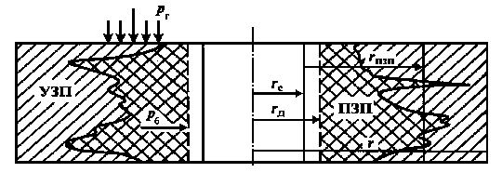
Рис. 2.1. Схема призабойной зоны пласта:
УЗП – удаленная зона пласта; ПЗП – призабойная зона пласта; р_{Г} – горное давление; р_{б} – равнодействующая горного бокового давления; r_{с} – радиус скважины; r_{д} – радиус скважины по долоту; r – радиус до произвольной точки пласта; r_{ПЗП} – радиус ПЗП.
Состояние ПЗП при вскрытии пласта определяется: литологическим составом пород, плотностью упаковки частиц породы; механическими напряжениями в породе; гидродинамическим влиянием трещин; загрязнением пород и физико-химическими процессами, протекающими в коллекторе; фильтрационным движением жидкостей, распределением давления и температуры в пласте. В силу неоднородности минерального строения коллекторов, распределение нефти и воды в капиллярах может быть весьма хаотичным.
Состояние ПЗП может ухудшаться при первичном и вторичном вскрытиях пласта, креплении скважины, глушении ее перед многочисленными ремонтами, а также в процессе эксплуатации из-за отложения в порах породы АСП, неорганических солей, механических примесей и т.п. М.Н. Персянцевым предложено четыре группы причин, вызывающих ухудшение проницаемости ПЗП при первичном и вторичном вскрытиях продуктивного пласта:
- механическое загрязнение ПЗП – засорение пористой среды твердой фазой бурового или промывочного раствора при бурении скважины;
- физико-литологическое действие воды на цемент и скелет породы – проникновение в ПЗП фильтрата бурового раствора или воды при первичном вскрытии пласта, прорыв посторонних пластовых слабоминерализованных вод в продуктивный пласт, набухание глинистых частиц и др.;
- физико-химические причины – проникновение в пористую среду воды и образование так называемой «водяной блокады», закупорка пор каплями нефти в потоке фильтрата (воды) или фильтрата в потоке нефти, образование различного рода эмульсий в призабойной зоне, вспенивание фильтрата бурового раствора, адсорбция на скелете породы масляных веществ и др.;
- термохимические причины – отложение парафина и солей при охлаждении призабойной зоны.
Помимо этого, постоянное течение нефти и воды через поровые каналы призабойной зоны пласта может приводить к поляризации твердой поверхности, тем более значительной, чем больше скорость движения флюида и меньше температура пласта. В результате этого фазовые переходы в пласте (выпадение парафина, солей, выделение газа) могут изменить свою кинетику.
Таким образом, состояние ПЗП оказывает значительное влияние на фильтрацию жидкости из пласта и ее состав.
Проницаемость пласта в удаленной зоне рассчитывается, в частности, при обработке кривых восстановления давления (КВД) в координатах ∆Р=ƒ(lg t), по методике, предложенной Р.Д. Хорнером, по формуле:
$К_{{\text{уд}}_{\text{.}}}=\frac{0,\text{183}∗Q_{0}∗μ}{i∗h}$ (2.14)
где i – угловой коэффициент наклона прямолинейного участка КВД;
Q₀ – дебит работающей скважины до её остановки;
μ – вязкость пластового флюида;
h – толщина пласта.
Знание данного параметра (К_{уд.}) позволяет рассчитать величину отношения продуктивностей (ОП), характеризующей гидродинамическое совершенство скважины по степени, характеру и методу вскрытия пласта.
Величина параметра r_{с.пр.} может быть определена в соответствии с методикой Р.Д. Хорнера из пьезометрических данных по формуле:
$\text{ОП}=\frac{η_{\text{факт}}\text{.}}{η_{\text{пот}}\text{.}}=\frac{К_{н\text{.}\text{ср}}\text{.}}{К_{\text{уд}}\text{.}}=\frac{η\text{факт}\text{.}∗i\text{*lg}\frac{R_{k}}{r_{{}_{{}_{с\text{.}\text{пр}}\text{.}}}}}{1,\text{15}Q_{0}}$ (2.15),
где А – отрезок на оси ∆Р, отсекаемый прямолинейным участком КВД, построенной в координатах ∆Р=ƒ(ℓgt); æ – коэффициент пьезопроводности пласта, величина которого определяется для нефтенасыщенных пластов по формуле:
$\text{lg}\text{rс}\text{.}\text{пр}\text{.}=−\frac{А}{j}+\text{lg}2\text{.}\text{25}∗ℵ$ (2.16),
где m – пористость пласта; β_{ж}, β_{n} – соответственно коэффициенты сжимаемости пластового флюида и коллектора.
$ℵ=\frac{К_{\text{уд}}\text{.}}{μ∗(m∗β_{ж}+β_{п})}$ (2.17)
Внешние воздействия на призабойную зону пласта – длительные простои, «глушение» водой, цементные заливки – приводят к негативным процессам, осложняющим дальнейшую эксплуатацию скважины. В призабойных зонах пласта образуется водяная блокада, в результате чего снижается фазовая проницаемость для нефти и повышается для воды, конус воды поднимается из обводненных слоев в нефтенасыщенные, в результате резко падает дебит скважины и возрастает обводненность продукции [1,2,3,4,5,6].

3. ТЕХНОЛОГИЯ И МЕТОДЫ ИЗВЛЕЧЕНИЯ ОСТАТОЧНОЙ НЕФТИ
  - Физические основы повышения нефтеизвлечения и структура остаточной нефтенасыщенности

опыт применения различных методов увеличения нефтеотдачи пластов показывает, что эффективность их воздействия в значительной мере зависит от того, насколько реализованная технология учитывала реальное состояние остаточных запасов и их распределение по всему объему залежи.
Исследованиями, проведенными за последние десятилетия, установлено, что содержание остаточной нефти в поровом пространстве при ее вытеснении, фазовые проницаемости коллектора и охват пласта воздействием определяются не только физико-химическими и структурными свойствами нефти, породы и вытесняющего агента, но и скоростью вытеснения нефти. выявлено, что на процесс вытеснения и его конечный результат существенно влияют необратимая деформация коллекторов и глин, фильтрация, хаотичный характер течения фильтрационных потоков, практически полное отсутствие капиллярной пропитки как фактора перераспределения нефти между областями разной насыщенности, ограниченный радиус зон, где возможно прямое воздействие активных примесей на вязкость воды и капиллярные силы. Установлено, что на микроуровне остаточная нефть при вытеснении ее водой из порового пространства в коллекторе слагается из адсорбированных на поверхности минералов углеводородов и капиллярно-защемленной в тупиковых порах. Содержание адсорбированных на активной поверхности пор углеводородов в основном зависит от глинистости и активности глинистого материала, их смачивающей способности. Капиллярно-защемленная нефть образуется в пористой гидрофильной среде в отдельных порах, каналах или цепочках пор в виде изолированных капель. При вытеснении нефти из гидрофильных сред происходит не только поршневое вытеснение нефти водой, но и опережающее движение воды по поверхности пор. в местах сужения пор образуются пережимы, приводящие к разрывам даже изначально сплошной нефтяной фазы.
На макроуровне наблюдается почти та же картина, и это, очевидно, следствие масштабной инвариантности пространственных свойств пористых сред. Часть остаточной нефти, которая содержится в слабо дренируемых интервалах и зонах пласта, органически связана с его зональной и послойной неоднородностью. Другая часть представляет собой нефть, сосредоточенную в промытых в результате заводнения зонах продуктивного пласта.

3.2.Поверхностные явления при фильтрации пластовых жидкостей

На фильтрацию жидкостей и газов в пористой среде влияют не только граница раздела между нефтью, газом и водой, но также и поверхностные явления, происходящие на границах твердое тело – жидкость. Например, при фильтрации через кварцевый песок углеводородных жидкостей с добавками ПАВ со временем скорость фильтрации затухает. На понижение скорости фильтрации влияет:
- химическая фиксация адсорбционных слоев ПАВ нефти, например, кислотного типа, на активных местах поверхности минеральных зерен;
- повышение содержания в нефти ПАВ за счет накопления в текущей нефти кальциевых и магниевых «мыл».
В таких случаях наблюдается непрерывное замедление фильтрации со временем до полной закупорки поровых каналов. Эффект затухания фильтрации нефти исчезает с увеличением перепадов давлений и повышение температуры до +65 ⁰С. С повышением депрессии до некоторого предела происходит размыв образованных ранее слоев. Это одна из причин нарушения закона Дарси (нелинейный характер зависимости расхода от депрессии) при изменении режима фильтрации углеводородных жидкостей в пористой среде. Аналогичные явления наблюдаются в промысловой практике – дебиты скважин уменьшаются вследствие образования в пласте парафиновых отложений. Чтобы улучшить фильтрацию, прогревают призабойную зону или обрабатывают кислотами. Следует отметить, что явление затухания фильтрации со временем не свойственно большинству пластов и скважины эксплуатируются многие годы.

  - Дроссельный эффект при движении жидкостей и газов в пористой среде

Дросселирование – эффект уменьшения давления газового потока при его движении через сужения в каналах. Дроссельным называется термодинамический процесс, характеризующийся постоянством энтальпии.
Вследствие адиабатического расширения жидкостей и газов при прохождении через пористые среды и влияния дроссельного процесса наблюдаются термические эффекты. Адиабатическое расширение жидкостей и газов, сопровождающееся понижением температуры, незначительно влияет на температурные изменения внутри пласта и забоев действующих скважин вследствие большой теплоемкости С_{Р} горных пород. Заметные изменения температуры на забоях скважин происходят вследствие дроссельного процесса. При этом интенсивность изменения температуры характеризуется коэффициентом Джоуля –Томсона, который представляет собой частную производную от температуры Т по давлению р при постоянной энтальпии H.
$ε={\left(\frac{∂T}{∂p}\right)}_{H}=−\frac{\left[V−T{\left(\frac{∂V}{∂T}\right)}_{p}\right]}{C_{p}}$ (3.1)
Температурные изменения при фильтрации через пористую среду жидкостей и газов зависят от перепада давлений $Δр=р_{П}−р_{З}$ между пластом (р_{п}) и забоем (р_{з}) и определяются формулой
$ΔT=−\bar{ε}Δp$, (3.2)
где $\bar{ε}$ – интегральный коэффициент Джоуля –Томсона.
Из формулы следует, что коэффициент Джоуля – Томсона можно представить состоящим из двух членов – первый из них определяет нагревание вещества при фильтрации за счет работы сил трения, второй – охлаждение за счет адиабатического расширения.
Дроссельный эффект используется в промысловой практике для установления зон притока нефти, воды и газа. При поступлении нефти и воды наблюдается разогрев работающего интервала, а при поступлении газа – охлаждение. Различие в значениях ε для воды, нефти и газа позволяет по температурным изменениям призабойной зоны отбить в пласте также и границы перехода нефть – вода, нефть – газ, вода – газ.

3.4. Схема вытеснения из пласта нефти водой и газом

В природных условиях наиболее распространены залежи, разрабатываемые на напорных режимах (или эти режимы работы воспроизводятся и поддерживаются искусственно путем нагнетания в залежь воды или газа). Нефть из таких залежей вытесняется внешними агентами – краевой или нагнетаемой водой, свободным газом газовой шапки или газом, нагнетаемым в пласт с поверхности. Нефть и вытесняющий ее агент движутся одновременно в пористой среде. Однако полного вытеснения нефти замещающими ее агентами никогда не происходит, так как ни газ, ни вода не действуют на нефть как «поршни». Вследствие неоднородности размеров пор в процессе замещения вытесняющая жидкость или газ с меньшей вязкостью неизбежно опережает нефть. При этом насыщение породы различными фазами, а, следовательно, и эффективная проницаемость для нефти и вытесняющих агентов, непрерывно изменяются. С увеличением водонасыщенности, например, до 50-60 %, увеличивается количество воды в потоке в связи с возрастанием эффективной проницаемости породы для воды. При этом нефть уже не вытесняется из пор, а скорее увлекается струей воды.
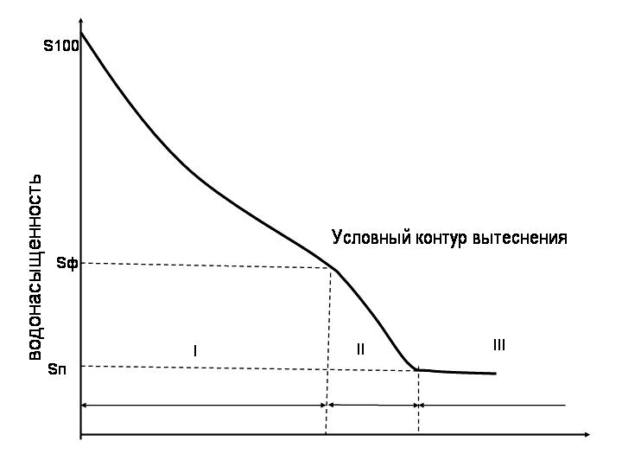
Расстояние от начальной линии заводнения
Рис. 3.1. Изменение нефтеводонасыщенности по длине пласта при вытеснении нефти водой

Таким образом, по длине пласта образуется несколько зон с различной водонефтенасыщенностью. Типичная картина изменения водонасыщенности по длине пласта в один из моментов времени при вытеснении нефти водой приведена на рис. 3.1. Эта схема обычно представляется исследователями как суммарный результат проявления капиллярных и гидродинамических сил.
Водонасыщенность пласта уменьшается от максимального значения S_{max}, соответствующего конечной нефтеотдаче на начальной линии нагнетания воды, до значения насыщенности погребенной воды S_{п}. При этом в пласте можно отметить три зоны (I, II и III).
В первой из них, где водонасыщенность изменяется от S_{max} до S_{ф}, на условном контуре вытеснения она плавно понижается по направлению к нефтенасыщенной части пласта. Этот участок характеризует зону водонефтяной смеси, в которой постепенно вымывается нефть. Второй участок (зона II) с большим уклоном кривой представляет собой переходную зону от I – «вымывания» нефти к зоне III – движения чистой нефти. Эту зону принято называть стабилизированной. Длина ее в естественных условиях может достигать нескольких метров.
Аналогичное распределение газа и нефти в пласте образуется при вытеснении нефти газом. Разница главным образом количественная в связи с различной вязкостью воды и газа.
Так, вследствие небольшой вязкости газа «поршневое» вытеснение им нефти может происходить только при газонасыщенности породы, не превышающей 15 % от объема пор. При увеличении газонасыщенности в потоке преобладает газ, и механизм вытеснения нефти будет заменяться механизмом увлечения ее струёй газа. При газонасыщенности >35 % в пласте движется только один газ.
Свободный газ со снижением давления вначале выделяется у твердой поверхности, так как затрачивается работа, необходимая для образования пузырька у стенки (за исключением случая полного смачивания поверхности твердого тела жидкостью), меньше, чем необходимо для его образования в свободном пространстве жидкости. После образования пузырька газонасыщенные структуры увеличиваются в пористой среде.
Первые газовые ячейки появляются в малопроницаемой части пористой среды, затем они вырастают в длинную узкую газонасыщенную структуру. После достижении линзы с высокой проницаемостью рост газовых ячеек преимущественно продолжается в этой свободной зоне потому, что капиллярное давление менисков препятствует движению газа в зоны с меньшим сечением капиллярных каналов.
Вначале газовые пузырьки располагаются далеко друг от друга, но, постепенно расширяясь, газонасыщенные участки соединяются друг с другом. После образования пузырьков газа они вытесняют нефть из пласта в том объеме, который занимают в поровом пространстве. Такой эффективный процесс вытеснения продолжается до тех пор, пока газонасыщенные участки еще перемежаются нефтью (т.е. до образования газонасыщенных участков). С этого момента эффективность вытеснения нефти газом понижается по мере увеличения газонасыщенности пор пласта, так как малая вязкость газа позволяет ему перемещаться к скважинам быстрее нефти в зоны пониженного давления (к забоям) по газонасыщенным участкам.

  - Роль капиллярных процессов при вытеснении нефти водой из пористых сред

Поровое пространство нефтесодержащих пород представляет собой огромное скопление капиллярных каналов, в которых движутся несмешивающиеся жидкости.
Если среда гидрофильна, в области водонефтяного контакта давление, развиваемое менисками, способствует возникновению процессов капиллярного пропитывания и перераспределения жидкостей. Это связано с неоднородностью пор по размерам. Капиллярное давление, развиваемое в каналах небольшого сечения, больше, чем в крупных порах. В результате этого на водонефтяном контакте возникают процессы противоточной капиллярной пропитки – вода по мелким порам проникает в нефтяную часть пласта, по крупным порам нефть вытесняется в водоносную часть. Интенсивность этого процесса зависит от свойств пластовой системы, а также от соотношения внешних и капиллярных сил. Когда внешние силы велики (т.е. когда перепад давления в пласте, под действием которого нефть вытесняется водой, достаточно высокий), фронт может передвигаться настолько быстро, что вследствие гистерезисных явлений в гидрофильном в статических условиях пласте наступающие углы смачивания становятся близкими или больше 90°. При этом процессы капиллярного впитывания на фронте вытеснения затухают или исчезают совсем. Однако в большинстве случаев (при закачке поверхностных пресных вод в пласт) эти процессы на фронте вытеснения нефти водой проявляются в той или иной степени, так как реальные скорости продвижения водонефтяного контакта редко превышают 0.5 - 1 м/сут.
Кроме упомянутых форм проявления, капиллярные силы влияют на процессы диспергирования и коалесценции нефти и воды в пористой среде, на строение тонких слоев воды (подкладок) между твердым телом и углеводородной жидкостью и т.д.
В гидрофобных пластах, где мениски в каналах противодействуют вытеснению нефти водой, капиллярные силы вредны, так как нефтеотдача пластов под их влиянием уменьшается. Поэтому лучший результат можно получить, если нефть вытесняется водой с низкими значениями межфазного натяжения при повышенных градиентах давлений.
Естественные коллекторы нефти обладают неоднородностью физических свойств пород одновременно по площади залегания и в вертикальном направлении, характеризующейся случайным законом распределения ее параметров. В результате местной неоднородности пород образуется неровный (рваный) водонефтяной контакт и появляются в различные моменты времени зоны и небольшие участки, обойденные фронтом воды. Нефтеотдача участков, заводняющихся под действием капиллярных сил, как правило, низка, так как нефть при этом не вытесняется из пористой среды сплошным фронтом вследствие неоднородности размера пор и сравнительно небольшого давления, развиваемого менисками в средних и крупных капиллярах, по сравнению с давлением мениска в мелких порах. Поэтому нефтенасыщенные участки, прилегающие к водонефтяному контакту, вначале пронизываются водой, проникающей в пласт по мелким и средним породам под действием капиллярных сил, что способствует быстрому формированию в этой зоне водонефтяной смеси с потерей нефтяной фазы.

3.6.Использование теории капиллярных явлений для установления зависимости нефтеотдачи от различных факторов

Нефтеотдача пластов зависит от свойств пород, пластовых жидкостей и условий вытеснения. Эта мысль впервые была высказана доктором технических наук Г.А. Бабаляном. По результатам его исследований, нефтеотдача существенно зависит от некоторых элементов кинетики вытеснения – механизма разрушения аномального слоя нефти на поверхности породы, диспергирования и коалесценции нефти в поровом пространстве, процессов отрыва и прилипания нефти к твердой поверхности породы. С другой стороны, интенсивность и закономерности развития этих процессов тесно связаны со свойствами пористых сред и пластовых жидкостей, что позволяет установить зависимость нефтеотдачи от многочисленных свойств пластовых систем. Для этого необходимо лишь определить влияние каждого из них на процессы диспергирования, коалесценции капель жидкости и разрушения аномального слоя нефти на твердой поверхности породы.
Изучение процессов вытеснения нефти водой совместно с капиллярными процессами и капиллярными характеристиками пластовой системы – один из путей, позволяющий увязать и одновременно учесть влияние на нефтеотдачу как условий вытеснения, так и большей части физических и физико-химических свойств пластовых жидкостей и пород.

3.7. Методы увеличения извлекаемых запасов нефти

Увеличение нефтеотдачи пластов – сложная проблема, для решения которой используется опыт, накопленный во всех областях нефтепромыслового дела. Извлекаемые запасы нефти и газа можно увеличить путем правильной расстановки скважин на залежи с учетом геологического строения пластов. Увеличения нефтеотдачи пластов можно добиться искусственно, развивая и поддерживая в залежи благоприятные физические условия, обеспечивающие наиболее эффективное вытеснение нефти из коллектора.
Искусственно поддерживаемый водонапорный режим в залежи создают путем нагнетания воды с поверхности в пласт за контур нефтеносности или же в нефтяную часть пласта. Эффективность заводнения еще более повышается при добавлении в нагнетаемую в пласт воду специальных веществ, в результате чего улучшаются ее нефтевытесняющие свойства.
Методы поддержания пластового давления путем нагнетания в пласт воды или свободного газа, а также методы восполнения энергии в месторождениях с истощенными ее ресурсами (так называемые вторичные методы добычи нефти) не позволяют извлекать все запасы нефти. Поэтому продолжаются усиленные поиски новых методов увеличения нефтеотдачи.

3.8. О многообразии методов воздействия на пласты

Значительное разнообразие геолого-физических условий вытеснения нефти в процессе разработки нефтегазонасыщенных залежей определяет многообразие методов и механизмов воздействия на пласты. Например, увеличение проницаемости призабойной зоны приводит к увеличению скорости фильтрации и фазовой проницаемости коллектора в удаленной от скважины зоне пласта. Закупоривание высокопроницаемых зон, промытых в результате заводнения, как правило, вызывает увеличение давления закачки и перераспределение потоков закачиваемой воды, т.е. повышает скорость фильтрации в слабо дренируемых прослоях и, как результат, уменьшает остаточную нефтенасыщенность в них. Изменение режимов отбора и закачки по скважинам может снизить пластовое давление в некоторой части залежи, что приведет к дополнительной и необратимой деформации коллекторов, которая, изменяя свойства коллектора, может как увеличить, так и уменьшить подвижность остаточных запасов на этом участке.

3.9. Проектирование методов воздействия

Минимальная остаточная нефтенасыщенность, с учетом места расположения остаточной нефти и геолого-физических характеристик пласта, достигается при стремлении к рентабельным минимуму и максиму. Рентабельные минимум и максимум определяются из условий прироста прибыли от реализации дополнительной нефти более чем на 20 % превышающие затраты. Если область с остаточными извлекаемыми запасами находится вне радиуса рентабельного действия методов, а перераспределение потоков в окружающих скважинах не приводит к заметному увеличению этого комплекса, то проводятся работы по прямому воздействию на этот участок (бурение боковых стволов, ГРП) с последующим проведением комплекса физико-химического воздействия.
Решение о применении конкретной технологии должно приниматься на основании геолого-физических критериев применяемых методов, разработанных на основе анализа фактического опыта использования МУН на конкретном месторождении и соответствующих лабораторных исследований. Критерии должны в первую очередь учитывать химическую, термическую и механическую стабильность веществ, их сорбцию на коллекторах исследуемого месторождения, вязкость их растворов в пластовых условиях. Технологическая эффективность их применения должна определяться на основе моделирования процесса их закачки при гидродинамическом моделировании.

3.10. Изменение физико-химических свойств нефти в процессе разработки

Исследованиями установлено, что в процессе длительной разработки месторождений (25-35 лет) наблюдается рост определенных параметров, ведущих к ухудшению качества нефти: повышается содержание серы, парафина, асфальтенов и смол, снижается содержание легких фракций. Процесс ухудшения качества нефти усиливается по мере обводнения продукции, причем особенно высокое содержание смол и асфальтенов наблюдается в остаточной нефти. Согласно лабораторным данным, их содержание в остаточной нефти превышает исходное в 1.8-3.0 раза. Увеличенная концентрация в остаточной нефти смол и асфальтенов (в 1.5-4.0 раза относительно добываемой) наблюдается и в герметизированном керне, отобранном в промытых зонах пластов. Таким образом, хотя в процессе разработки месторождений и не происходит существенных изменений параметров добываемой нефти, способных кардинально повлиять на ее качество, параметры оставшейся в пласте нефти значительно отличаются от параметров уже добытой при обводнении продукции до 90-95 %, что необходимо учитывать при планировании применения методов увеличения нефтеотдачи на поздней стадии разработки. Увеличение содержания АСПО изменяет также поверхностно-активные и реологические свойства нефти. На основе изложенных представлений о механизме выработки запасов при вытеснении нефти водой и ограниченности срока службы скважин на примере месторождений Западной сибири разрабатывается стратегия более полного нефтеизвлечения и совершенствуются алгоритмы проектирования свойств, необходимых для этого воздействия на пласты. В настоящее время (на 2002 г.) более 17 % добытой нефти получено от применения методов воздействия на пласты. Для практической реализации более гибкого управления воздействиями на пласты разработаны новые (гидродеформационная закачка сильных электролитов, дисперсных суспензий в растворах химических реагентов и др.) и адаптированы к изменяющимся в процессе разработки условиям залежей существующие технологии. Особенностями новых технологий являются их многофункциональность, более длительное сохранение свойств химических реагентов при их движении по пласту и целенаправленное использование физических явлений, таких, как необратимая деформация коллектора, диффузионное перераспределение нефти и закачиваемых химических реагентов [8,9,10,11].

4. РАЗРАБОТКА НЕФТЯНЫХ МЕСТОРОЖДЕНИЙ
С ИСПОЛЬЗОВАНИЕМ ЗАВОДНЕНИЯ
4.1. Разработка месторождений с использованием заводнения

Заводнение нефтяного пласта – это введение в нефтяной пласт воды через нагнетательные скважины для целей поддержания пластового давления при разработке залежи нефти.
Заводнение может быть искусственным и естественным. Промышленное применение нашло искусственное заводнение, когда вода в пласт закачивается с поверхности.
Различают заводнение: законтурное, приконтурное, внутриконтурное.
Законтурное заводнение. Закачка воды производится через нагнетательные скважины, расположенные в законтурной части месторождения. Нагнетательные скважины бурят за пределами залежи, вблизи внешнего контура нефтеносности. Добывающие скважины располагают рядами. Применяется в том случае, если ширина ВНЗ небольшая, пласт обладает хорошими коллекторскими свойствами (к_{пор} – 12-17 %, К_{прн.} – 5 мД). Пример – Туймазинское месторождение (Башкирия). Широкого распространения не получило.
Приконтурное заводнение. Нагнетательные скважины располагаются внутри залежи, в непосредственной близости от внешнего контура нефтеносности. Применяется для разработки небольших залежей (ширина не более 5 км). Применяют вместо законтурного, если наблюдается снижение проницаемости в законтурной зоне. Нашло применение на Дмитровском месторождении (Куйбышевская обл).
Внутриконтурное заводнение. Нагнетательные скважины располагаются в чисто нефтяной части пласта. Впервые нашло применение на Ромашкинском месторождении (Татарстан).
Внутриконтурное заводнение подразделяется: на блоковое заводнение, площадное, избирательное, очаговое. Система внутриконтурного заводнения с разрезанием залежи на отдельные площади применяется на крупных нефтяных месторождениях платформенного типа с широкими водонефтяными зонами. Водонефтяные зоны отрезают от основной части залежи и разрабатывают их по самостоятельным системам.
Блоковое заводнение – нагнетательные скважины располагаются параллельными прямолинейными рядами, добывающие бурят рядами между нагнетательными. Таким образом, залежь может разрабатываться по блокам независимо друг от друга. Делятся по числу рядов добывающих скважин в блоке на однорядные, трехрядные и пятирядные системы.
При однорядной системе – ряды нагнетательных и добывающих скважин чередуются, отношение скважин 1:1.
При трехрядной системе – отношение числа добывающих скважин к нагнетательным 3 (добывающие): 1 (нагнетательные).
Пятирядная система предусматривает бурение 5 рядов добывающих скважин между рядами нагнетательными, отношение 5 (добывающие): 1(нагнетательные). На практике применяют смешанные блоковые системы, когда нагнетательные ряды скважин располагают одновременно как в крест, так и параллельно.
Блоковые системы распространены по следующим причинам:
- В зависимости от коллекторских свойств применяют различную рядность:
- пятирядная система применяется – при высоких значениях К_{прн}, низкой вязкости, неоднородность и прерывистость пласта незначительные.
- однорядная система – низкие значения проницаемости, высокая вязкость.
- Рядные системы в процессе освоения месторождения позволяют без проблем переходить от одной системы к другой.
- Нет проблем по обустройству месторождения.
Площадное заводнение – добывающие и нагнетательные скважины располагают по площади по геометрической сетке – квадратной или треугольной.
Различают пяти-, семи- и девятиточечные системы. Пятиточечная система – квадрат, в углах расположены добывающие скважины, а в центре – нагнетательная. Семиточечная система – шестиугольник, в углах добывающие скважины, в центре нагнетательная скважина. Наиболее интенсивной считается девятиточечная система.
Недостаток площадного заводнения – назначение скважин, их расположение определяют на стадии проектирования – когда особенности строения пласта до конца не выявлены. Как результат – не все скважины (нагнетательные) из проектного фонда реализуются.
Избирательное заводнение – скважины под нагнетание воды выбирают после того, как площадь уже разбурена. Местоположение каждой нагнетательной скважины определяют конкретными особенностями строения продуктивного пласта. Такая система как избирательное заводнение применяется при разработке сильно неоднородных пластов.
Очаговое заводнение – нагнетательные скважины выбираются среди добывающих или пробуренных специально. Применяют в качестве вспомогательного способа для вовлечения в процесс разработки отдельных линз или части пласта, не охваченных вытеснением.
При естественном заводнении – нижние водоносные горизонты соединяются с объектом разработки. Способ эффективен, когда напор в водоносных горизонтах выше, чем в продуктивном – например, пласт Б₂ (меловые отложения), Советское месторождение.

4.1.1. Циклическое воздействие при заводнении пластов

Полнота охвата пластов заводнением и нефтеотдача резко снижаются при геологической неоднородности пластов. Нагнетаемая вода прорывается к добывающим скважинам по высокопроницаемым слоям, оставляя не вытесненной нефть в малопроницаемых зонах. Для того чтобы повысить нефтеотдачу в слабо дренируемой залежи, в 50 годы было предложено циклическое заводнение, которое позволяет изменять направление фильтрационного потока.
Механизм процесса. Искусственно создается давление путем изменения объемов нагнетания воды, т.е. изменяя объем закачиваемой воды, можно повышать или понижать давление.
При изменении давления в пласте, при увеличении объема нагнетания воды или снижения отбора жидкости, возникают перепады давления. При переносе фронта нагнетания в пласте создаются изменяющиеся по величине и направлению градиенты гидродинамического давления, нагнетаемая вода внедряется в застойные малопроницаемые зоны и вытесняет из них нефть в зоны интенсивного движения воды.
Изменение направления фильтрационных потоков достигается за счет дополнительного разрезания залежи на блоки, очагового заводнения, перераспределения отборов и закачки между скважинами, циклического заводнения. Метод технологичен, требует лишь небольшого резерва и мощности насосных станций и наличия активной системы заводнения (поперечные разрезающие ряды, комбинация приконтурного и внутриконтурного заводнении и др.). Он позволяет поддерживать уровень добычи нефти, снижать текущую обводненность и увеличивать охват пластов заводнением. Метод более эффективен в случае повышенной неоднородности пластов, высоковязких нефтей и применения в первой трети основного периода разработки. Возникновение перепадов давлений способствует внедрению воды из заводненных зон в нефтенасыщенные.
Метод эффективен при неоднородности пластов. Применение метода на поздней стадии разработки нецелесообразно.

4.1.2. Размещение скважин

Под размещением скважин понимают сетку размещения и расстояния между скважинами (плотность сетки), темп и порядок ввода скважин в работу. Системы разработки подразделяют на следующие: с размещением скважин по равномерной сетке и с размещением скважин по неравномерной сетке (преимущественно рядами).
Различают: равномерную сетку и неравномерную (преимущественно рядами) сетку с размещением скважин. Размещение скважин по равномерной сетке различают: по плотности сетки, по темпу ввода скважин в работу, по порядку ввода скважин в работу. Сетки по форме бывают квадратными и треугольными. При треугольной сетке скважин располагается больше, чем при квадратной (на 15 %).
Под плотностью сетки скважин подразумевают отношение площади нефтеносности к числу скважин. Практикой разработки установлено, что в реальных неоднородных пластах плотность сетки оказывает влияние на нефтеотдачу пласта. Неоднородный пласт (прерывистость, наличие линз). Наибольшее влияние играет плотность в размере 25-30 га/скв (1 га – 10 000 м²), или (25-30)·10⁴ м²/скв. По темпу ввода скважин различают одновременную и замедленную системы разработки.
Одновременная система – все скважины вводят в течение от 1 до 3 лет.
Замедленная система – ввод скважин в разработку более 3 лет.
Применение равномерной сетки целесообразно при работе пласта с неподвижными контурами нефтеносности, т.е. при равном распределении пластовой энергии.
Размещение скважин по неравномерной сетке – это выдержанные расстояния между рядами и между скважинами в рядах и с уплотнением центральной части месторождения. Такие системы применяют, когда режим водогазонапорный, напорно-гравитационный и смешанный. Пример – Туймазинское месторождение: 500 м между рядами и 400 м между скважинами в рядах.

4.1.3. Потребности в воде для заводнения нефтяных залежей

Заводнение характеризуется:
- простотой исполнения – не требует сложного оборудования (насосная станция);
- экономичностью;
- увеличением степени извлечения нефти из пластов.
Для поддержания пластового давления в пласт закачивается вода через нагнетательные скважины под давлением от 5 до 30 МПа. Вода, закачанная в пласт, вытесняет нефть и затем длительное время отбирается вместе с нефтью в постоянно нарастающих объемах. Для поддержания давления в пластах объем закачиваемой воды должен компенсировать объем не только извлекаемой нефти, но и воды, которую извлекают вместе с водой.
Охрана окружающей среды. Добываемая вода вместе с нефтью обрабатывается и вновь закачивается в пласты для поддержания давления.
Подготовка и свойства нагнетаемой воды. Технология подготовки и качество воды для нагнетания в пласты должны обосновываться для каждого месторождения отдельно.
Система подготовки воды
- Фильтрация – удаление механических примесей.
- Удаление кислорода.
- Химическая обработка воды (антибактериальная обработка).
- Солевая обработка воды – чтобы была совместимость с пластовой.
- Автоматизированная система за подготовкой и качеством воды.
Для очистки промысловых сточных вод применяются: отстаивание, коагуляция (процесс слипания коллоидных частиц в крупные) и фильтрация через песчаные фильтры.

    - Источники обводнения

Высокие темпы добычи нефти заводнением на нефтяных месторождениях и геолого-геофизические особенности строения продуктивных пластов приводят к интенсивному и быстрому обводнению добываемой продукции скважин задолго до достижения потенциально возможного уровня добычи нефти. При этом, наряду с закономерным обводнением, значительная часть скважин обводняется преждевременно из-за прорыва вод по высокопроницаемым пропласткам эксплуатируемого объекта, нарушения герметичности заколонного пространства в интервале продуктивных пластов, подтягивании конусов подошвенной воды.
Кроме того, многие залежи нефти приурочены к водонефтяным зонам, где из скважин с первых же дней эксплуатации отбирают обводненную продукцию. Фонд таких скважин уже на начальных стадиях разработки составляет 15 - 20 % и более. В результате в среднем почти в 2 раза увеличиваются темпы обводнения разрабатываемых месторождений, резко сокращаются сроки их безводной эксплуатации. Несмотря на различие факторов обводнения, прорыв воды в добывающую скважину всегда приводит к снижению конечной нефтеотдачи пластов вследствие снижения пластового давления, т.е. пластовой энергии.
Нарушение герметичности эксплуатационной колонны, вследствие ослабления резьбовых соединений, коррозийного разрушения, прожога электрическим током, механического повреждения труб при ремонтных работах и других нарушений крепи скважины выше продуктивного интервала перфорации, приводит к преждевременному обводнению нефтесодержащих пластов верхними водами, не участвующими в вытеснении нефти. Попадание их в скважину, с одной стороны, приводит к росту энергетических затрат на отбор из скважины посторонней воды, с другой стороны, эта вода, проникая в продуктивный пласт, ухудшает условия притока нефти из продуктивного пласта, снижает фазовую проницаемость для нефти. В связи с этим ограничение водопритоков в скважины необходимо начинать в процессе строительства скважины путем обеспечения надежной крепи и качественного разобщения продуктивных пластов. Нарушения герметичности эксплуатационной колонны устраняют с помощью установки перекрывающих устройств, смены труб и применением специальных герметиков и в связи с этим в этом пособии подробно не рассматриваются.
При низком качестве разобщения пластов, возникающем из-за нарушения герметичности как самого цементного камня, так и контакта его с обсадными трубами или стенкой скважины, к вышеописанным негативным факторам добавляются возникающие перетоки жидкостей между пластами, которые приводят не только к резкому снижению производительности добывающей скважины по нефти, но и отражаются на конечной нефтеотдаче пластов из-за возможного оттока нефти из призабойной зоны скважины. Нередко приток воды из-за заколонных перетоков в несколько раз превышает приток жидкости из продуктивного пласта. Традиционно для восстановления разрушенного цементного камня применяют заливку цементным раствором, однако данное мероприятие неизбежно приводит к негативному воздействию на призабойную зону скважины.
Еще одной причиной поступления воды в скважину является подтягивание конусов подошвенной воды (рис. 4.1). Создающаяся вокруг ствола скважины зона пониженного давления способствует поступлению воды к отверстиям перфорации, несмотря на то, что на удалении от скважины общее положение водонефтяного контакта значительно ниже. По мере продолжения форсированного отбора жидкости из скважины конус подошвенных вод поднимается все выше и может полностью перекрыть приток нефти из пласта.
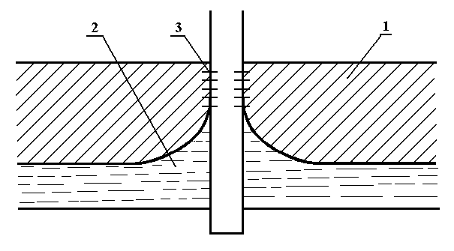
Рис. 4.1. Образование конуса подошвенных вод в скважине.
1 – нефтенасыщенная часть пласта, 2 – водонасыщенная часть пласта, 3 – интервал перфорации
Особенно легко создаются конусы воды в однородных по проницаемости пластах и при большей разности вязкостей нефти и пластовой воды, причем конусы воды возникают тем быстрее, чем больше вязкость нефти по сравнению с вязкостью воды. Анизотропия пласта, когда проницаемость по наслоению значительно выше проницаемости перпендикулярно слоистости, и небольшая разность вязкости нефти и пластовой воды затрудняют образование конусов подошвенной воды, а наличие даже очень незначительного по мощности прослоя глинистой породы, если он не нарушен бурением, может вообще предотвратить возникновение конуса воды.
Таким образом, возможность образования конусов воды в значительной степени зависит от свойств нефти и воды в пластовых условиях, степени анизотропии пласта, наличия или отсутствия прослоев непроницаемых пород в разрезе продуктивного пласта и темпа разработки пласта. Наиболее эффективным способом борьбы с поступлением в скважину воды из-за конусного обводнения является создание непроницаемого экрана в области ВНК. Для этого могут применяться разнообразные полимерные, полимердисперсные, полимергелевые, волокнисто-дисперсные системы, позволяющие создать достаточно протяженный экран для продвижения воды. Для большей прочности вблизи ствола скважины этот экран обычно докрепляется отвержающимися материалами – цемент, АКОР и т.п. Размеры экрана определяются в зависимости от толщины пласта, вязкости нефти, ширине зоны перфорации и т.п.
Для преодоления негативных последствий преждевременного прорыва воды по высопроницаемым интервалам, как правило, применяется два подхода. Первый из них основан на закачке в нагнетательные скважины составов, образующих в пластовых условиях нерастворимую систему (осадок, гель), препятствующую движению воды. При закачке подобные составы в первую очередь поступают в наиболее проницаемые интервалы и, как следствие, именно они подвергаются наибольшему тампонированию. Кроме того, это приводит к перераспределению фильтрационных потоков в пласте и вовлечению в разработку ранее слабо дренируемых зон пласта. Часто подобные технологии называют потокоотклоняющими. Для этого может использоваться множество химических материалов – полимерные композиции, как в чистом виде, так и с наполнителями, волокнисто-дисперсные системы, резиновая крошка, жидкое стекло, вязкие нефти, нефтекислотные системы, кремнийорганические продукты и многие другие.
Другой подход основан на гидрофобизации пород призабойных зон добывающих скважин. Это приводит к изменению фильтрационной способности для нефти и воды и таким образом в призабойной зоне образуется своего рода гидрофобная мембрана, хорошо пропускающая нефть и плохо – воду. Применение осадко- или гелеобразующих составов при таком типе обводнения в добывающих скважинах малоэффективно, поскольку блокированные зоны высокопромытых интервалов легко обходятся водой и эффект оказывается низким. Кроме того, применение таких составов может снижать проницаемость пласта вблизи добывающей скважины, что отрицательно сказывается на дальнейшей эксплуатации скважины. Применение же гидрофобизаторов позволяет воздействовать на всю вскрытую перфорацией толщину пласта, приводя к гидрофобизации как пород промытых водой зон, так и нефтенасыщенных интервалов. негативного воздействия на фильтрацию нефти через ПЗП при этом не происходит.
Наиболее эффективно блокируется продвижение воды по высокопроницаемым промытым интервалам при комбинированном применении обоих подходов – комплексным воздействием одновременно на нагнетательные и добывающие скважины.
Нередко продуктивный пласт представляет собой чередование пропластков с различной проницаемостью. Это приводит к разной скорости обводнения пропластков и одновременному поступлению в скважину воды и нефти по пропласткам с различной проницаемостью. В этом случае возникает необходимость отключения из разработки обводненных пластов и пропластков на основе избирательного снижения проницаемости пласта относительно воды.
Необходимо отметить, что интенсивность обводнения скважин закачиваемыми водами значительно выше, чем обводнение пластовой водой. Причем рост этого показателя связан не с увеличением числа обводненных скважин, а с повышением содержания в них воды.

Классификация методов ограничения водопритока. Применяемые технологии ограничения притока вод в скважины в зависимости от характера влияния закачиваемой водоизолирующей массы на проницаемость нефтенасыщенной части пласта, вскрытого перфорацией, разделяются на селективные и неселективные. Такое разделение определяется физико-химическими свойствами материала.
Неселективные методы изоляции (НСМИ) – это методы, использующие материалы, которые независимо от насыщенности среды нефтью, водой и газом образуют экран, не разрушающийся со временем в пластовых условиях. Основные требования при НСМИ – точное выделение обрабатываемого обводненного интервала и исключение снижения проницаемости продуктивной нефтенасыщенной части пласта. Для этого в основном используются цементы, пеноцементы, полимерцементы, технические устройства типа разбуриваемых пакеров и перекрывающих устройств. В данном пособии неселективные методы ограничения водопритока подробно не рассматриваются, а основное внимание будет уделено селективным методам изоляции вод.
Селективные методы изоляции (СМИ) – это такие методы, когда используют материалы, которые закачивают во всю перфорированную часть пласта. При этом образующийся осадок, гель или отверждающееся вещество увеличивают фильтрационное сопротивление только в водонасыщенной части пласта, а закупорки нефтяной части пласта не происходит. Селективное воздействие химических продуктов основывается на различии физико-химических свойств пластовых жидкостей (нефти и воды) и физико-геологических особенностях строения продуктивного объекта, определяющих гидродинамическую обстановку коллектора[7,13].

  - Методы повышения нефтеотдачи при заводнении пластов

Освоенный метод заводнения нефтяных залежей не всегда обеспечивает конечную степень извлечения нефти из пласта, особенно когда пласт неоднородный и содержит нефть повышенной вязкости.
В 50-годах повышение эффективности заводнения осуществлялось в основном изменением схемы размещения нагнетательных скважин. А также оптимизации давления нагнетания воды, выбору объектов разработки, повышение эффективности заводнения за счет размещения скважин, в том числе и добывающих.
Таблица 4.1
Классификация методов увеличения нефтеотдачи пластов

Назначение | Способ воздействия | Рабочий агент
Воздействие на нефть, оставшуюся в пласте – повышение охвата вытеснением  Воздействие на нефть – вытеснение рассеянной остаточной нефти | Повышение вязкости вытесняющего агента, понижение вязкости нефти.  Увеличение объема нефти.  Увеличение дренируемой (работающей) толщины пласта.  Достижение смешиваемости нефти и вытесняющего агента, снижение межфазного натяжения, повышение смачиваемости пласта с водой, повышение фазовой проницаемости для нефти и снижение для воды. | Полимеры, мицеллярные растворы, пар, воздух+вода (горение), углекислый газ.  Пар, горение, ПАВ, полимеры, водогазовые смеси, щелочи, вода (циклическое заводнение).  Углекислый газ, газ высокого давления, мицеллярные растворы, щелочи, водорастворимые ПАВ, щелочи, водогазовые смеси.

В 60 годах начали изучать способы улучшения вытесняющей способности воды за счет добавки активных агентов. В качестве таких агентов стали исследовать и применять углеводородный газ, полимеры, поверхностно-активные вещества, щелочи, кислоты и др. Цель заключалась в том, чтобы повысить охват пластов заводнением и увеличить нефтеотдачу в заводненных зонах пласта.
К низкопотенциальным методам относятся циклическое воздействие на пласты, изменение направления потоков жидкости, применение водорастворимых поверхностно-активных веществ, кислот, щелочей и полимеров, увеличивающих нефтеотдачу на 2-8 % по сравнению с обычным заводнением.
К высокопотенциальным методам относятся методы вытеснения высоковязкой нефти паром, внутрипластовым горением и маловязкой нефти мицеллярными растворами (гель), увеличивающие нефтеотдачу на 15-20 %. Эффективность вытеснения нефти углекислым и углеводородным газами совместно с заводнением составляет 5-15 % (табл.4.1).

4.2.1. Принципы внедрения методов на месторождениях

Все известные методы увеличения нефтеотдачи пластов применяют, как правило, на заключительной стадии разработки месторождений, когда проектная система разработки месторождения перестает быть экономически эффективной. В ряде случаев принятая система разработки оказывается не эффективной с самого начала эксплуатации месторождения, поэтому необходимо применение методов увеличения нефтеотдачи.
Для проектирования оптимальной технологии (системы) увеличения нефтеотдачи требуется следующее.
- Детальные знания строения и состояния месторождений, изменение коллекторских свойств пластов, неоднородность пласта, распределение текущей нефтенасыщенности пластов по всему объему залежи.
- Правильные представления о механизме и технологии процесса на основе лабораторного изучения его характеристик и эффективности при пластовых условиях (керн, жидкости, давление, температура).
- Опытно-промышленные испытания метода – изучение эффективности в различных геолого-физических условиях и технологии на месторождениях.
- Математическое моделирование процесса.
В связи со сложностью и высокой стоимостью новых методов увеличения нефтеотдачи следует проводить поэтапно (табл.4.2).

Таблица 4.2
Этапы проведения МУН

Этап | Цель
Лабораторное изучение | Определение характеристик процесса при пластовых условиях моделирования процесса на кернах, пластовых жидкостях, давлении и температуре
Промышленная демонстрация | Реализация процесса на малом участке
Промышленный опыт | Проведение процесса при реальных условиях с целью определения количественного технологического эффекта
Опытно-промышленные испытания | Испытание процесса при разных сетках скважин
Промышленное внедрение | Применение для увеличения добычи нефти и извлекаемых запасов

Такая последовательность этапов изучения и внедрения обязательна для обеспечения максимального эффекта.

    - Критерии применимости методов увеличения нефтеотдачи пластов

При внедрении методов увеличения нефтеотдачи пластов возникает проблема эффективного их применения. Чтобы выбрать наилучший метод, надо знать следующее:
- нефтенасыщенность пластов или степень их истощения, заводнения;
- свойства нефти и пластовой воды – вязкость, содержание серы, парафина, асфальтенов, смол, солей;
- коллектор и его свойства – песчаник, алевролит, известняк, проницаемость, толщину, неоднородность, прерывистость, расчлененность, глубину, удельную поверхность, вещественный состав, глинистость, солевой состав;
- расположение и техническое состояние скважин;
- наличие материально-технических средств;
- отпускную цену на нефть;
- потребность в увеличении добычи нефти.

4.2.3. Оценка технологического эффекта на поздней стадии разработки

Существуют различные способы графоаналитического или статистического анализа эффективности методов увеличения нефтеотдачи пластов, основанные на установлении зависимости изменения показателей разработки базового варианта в период до начала применения метода и применение ее на будущий период. За базовый вариант разработки принимается режим истощения пластовой энергии или режим заводнения пластов обычной водой. Базовый вариант разработки, как правило, обосновывается в технологической схеме на основании фактического состояния разработки объекта и имеющегося опыта разработки других месторождений. Обычно режим истощения пластовой энергии является базовым вариантом для объектов, разрабатываемых тепловыми методами и, в ряде случаев, при закачке в пласт углеводородного газа.
- Зависимость нефтеотдачи от накопленного отбора жидкости, отнесенного к балансовым запасам.
- Зависимость накопленной добычи нефти от логарифма накопленного отбора воды или жидкости.
- Зависимость логарифма суммарного водонефтяного отношения от логарифма накопленного отбора воды.
- Зависимость логарифма текущего водонефтяного отношения от накопленной добычи нефти.
- Зависимость логарифма доли нефти добываемой продукции от логарифма накопленного отбора жидкости.
- Зависимость текущей добычи нефти от времени.
- Зависимость нефтеотдачи от вязкости, проницаемости, песчанистости, плотности сетки скважин и отбора жидкости.
Если базовым вариантом разработки являлось заводнение, то отыскиваются способы выражения накопленной добычи нефти, которые бы приближались к зависимости от другого промыслового показателя (характеристика вытеснения). Если базовыми являлись режимы истощения, то удобнее анализировать изменение текущих показателей – отборов нефти или дебитов на одну скважину.

    - Методы расчета технологических показателей разработки базового варианта

Методы расчета технологических показателей по базовому варианту подразделяются на две основные группы:
К первой группе относятся экстраполяционные методы, включающие характеристики вытеснения и имитационные модели, построенные по результатам многофакторного анализа.
Ко второй группе отнесены методы, основанные на применении физически содержательных математических моделей процесса извлечения нефти из неоднородных пластов.
Характеристикой вытеснения называют эмпирическую зависимость типа: накопленная добыча нефти – накопленный отбор жидкости. Характеристика вытеснения отражает реальный процесс выработки запасов нефти и связанную с ним динамику обводнения продукции при разработке неоднородных пластов на режиме вытеснения нефти водой. Используемые в практике характеристики вытеснения можно разделить на два вида – интегральные и дифференциальные.
Интегральные характеристики вытеснения, как правило, устойчивы, слабо «реагируют» на случайные кратковременные изменения процесса разработки месторождения и меняют свою форму лишь при существенных изменениях процессов извлечения нефти в значительном объеме разрабатываемого пласта.
Дифференциальные характеристики вытеснения, включающие в себя такие величины, как текущая добыча нефти, нефтесодержание в отбираемой продукции или водонефтяной фактор, значительно менее устойчивы, требуют более тщательной обработки данных, «отсекания» случайных факторов при их построении и использовании для определения эффективности методов повышения нефтеотдачи пластов.
Надежность количественных оценок эффективности методов повышения нефтеотдачи пластов по характеристикам вытеснения в значительной степени зависит от достоверности представления геологического строения объекта разработки или его участка, величины запасов нефти, степени и характера их выработки, стабильности системы разработки, порядка и темпа ввода в разработку месторождения или его участков, перемещения запасов нефти из одних частей залежи в другие, а также от характера и объемов проводившихся мероприятий в предшествующий период. Поэтому при оценке технологической эффективности мероприятий следует использовать результаты текущего геолого-промыслового анализа с целью определения дополнительно вводимых в разработку запасов нефти в результате изменения системы воздействия, бурения самостоятельных скважин на отдельные прослои, линзы и тупиковые зоны.
Физически содержательная математическая модель процесса разработки пласта представляет собой систему дифференциальных уравнений, отражающих фундаментальные законы сохранения массы, импульса, энергии, которые с наибольшей полнотой на сегодня описывают изучаемый процесс. Система уравнений дополняется начальными и граничными условиями, включающими управляющие воздействия на скважинах. Поэтому модели хорошо адаптируются по данным истории разработки. С помощью моделей фильтрации, в принципе, можно давать надежные прогнозы технологических показателей разработки с гидродинамическими воздействиями любого вида, а также надежно оценивать эффективность проведенных мероприятий.
Допустим, что нам известна динамика годового отбора нефти из пласта или его участка, где, начиная с момента времени t = T ≥0 начал применяться тот или иной метод повышения нефтеотдачи. Требуется определить эффективность метода в интервале времени T < t < T^{I} для прогноза базового варианта. В качестве управляющих воздействий на скважинах, охваченных мероприятиями, на прогноз задаются воздействия, сложившиеся к моменту времени t=T, т.е. до применения оцениваемого метода. Эти управляющие воздействия сохраняются в интервале времени T < t < T^{I}. На остальных скважинах задаются фактические режимы. Вычитанием базовой прогнозной годовой добычи нефти на фактической кривой производится оценка технологической эффективности метода по годам в интервале времени T < t < T^{I}. Следует отметить, что описанная процедура расчетов может оказаться весьма трудоемкой, если отсутствуют соответствующие базы промысловых данных и геолого-физических параметров на машинных носителях, а также средства автоматизированной обработки данных. Таким образом, эффективность математического моделирования в данном случае решающим образом зависит от уровня автоматизации процедур и адаптации модели по истории разработки.

4.2.5. Оценка экономического эффекта

Экономический эффект образуется за счет получения дополнительной добычи нефти в результате использования новых методов повышения нефтеизвлечения и повышения их эффективности, а также использования методов воздействия на призабойную зону скважин в процессе реализации системной технологии.
Его можно определять на основе сопоставления приведенных затрат базового варианта и разработки с применением метода. Приведенные затраты представляют собой сумму себестоимости и нормативной прибыли:
$З=С+\text{ЕК}$, (4.1)
где С – себестоимость добычи нефти, руб/т, к - удельные капитальные вложения в производственные фонды, руб/т, е – нормативный коэффициент эффективности капитальных вложений, з – приведенные затраты, руб/т.
Годовой экономический эффект определяется по формуле:
$Э=\text{Згб}+Н×Δг−\text{Згм}$, (4.2)
где гб, гм – годовая добыча нефти при базовом и внедряемом методе разработки,
∆г – дополнительная добыча нефти (годовая) за счет применения метода,
Н – специальный норматив удельных приведенных затрат на 1 т прироста нефти руб/т,
Э – годовой экономический эффект.
В тех случаях, когда разработка месторождения при обычном заводнении или на режиме истощения технологически невозможна, либо применение метода начинается после достижения предела рентабельности при обычной технологии, вся добыча нефти может считаться дополнительной. В этих случаях в качестве базы принимается норматив удельных затрат на 1 т прироста добычи нефти.

4.3.Физико-химические методы, улучшающие заводнение

К простым методам увеличения нефтеотдачи пластов при заводнении относятся методы, использующие агенты, улучшающие или изменяющие вытесняющие свойства воды, т.е. снижающие межфазное натяжение между водой и нефтью, уменьшающие различие в вязкостях нефти и воды. К ним относятся водорастворимые поверхностно-активные вещества (ПАВ), полимеры и щелочи.
При эксплуатации нагнетательных скважин в процессах обычного и химического заводнения главными причинами для беспокойства являются совместимость закачиваемых и пластовых вод, разрыв оборудования под действием давления, перемещение мельчайших пластовых частиц, поддержание приемистости, коррозия, охлаждение пласта. К обычным проблемам, с которыми сталкиваются в добывающих скважинах, относятся увеличение обводненности продукции и повышенные нагрузки на устройства механизированной добычи, коррозия, осаждение минеральных солей, вынос в скважину пластового песка и приток кислых вод, если в пласт вводятся сульфатвосстанавливающие бактерии (СВБ).
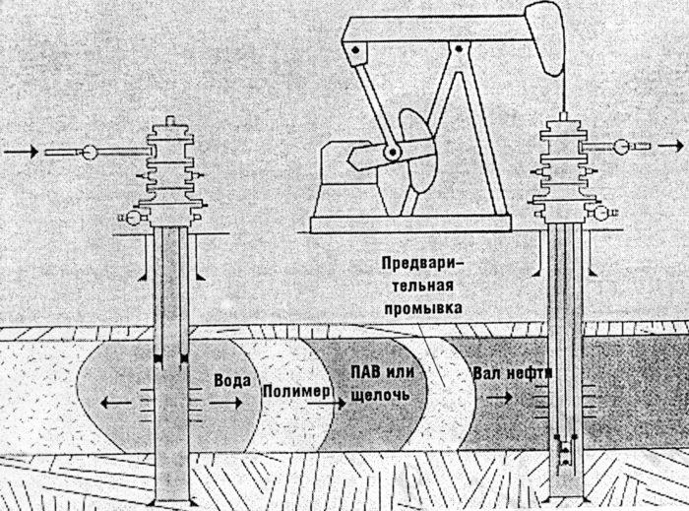

Рис.4.2 Химическое заводнение с применением полимера, ПАВ, щелочей

Специфичными проблемами, свойственными только химическому заводнению, являются химическая совместимость между технологическими, закачиваемыми, пластовыми водами и другими химическими реагентами; хранение химических веществ и обращение с ними; правильное смешение химических материалов с закачиваемой водой; пониженная приемистость; повышенная коррозионная агрессивность и образование эмульсий в добывающих скважинах.
К затруднениям, связанным с химическим заводнением, относятся также разбавление химического состава пластовыми флюидами, адсорбция химических материалов породой пласта, химическое взаимодействие с пластовыми флюидами или минералами, микробиологическое разложение и деструкция ПАВ и полимеров под воздействием высоких температур или напряжений сдвига (рис.4.2.). Приемистость часто снижается в результате введения вязких флюидов и материалов, которые уменьшают проницаемость. СВБ и кислород, растворенный в воде, вызывают коррозию оборудования в нагнетательных и добывающих скважинах. ПАВ удаляют защитные масляные пленки с трубной арматуры нагнетательных скважин, вследствие чего металлические поверхности становятся гидрофильными, что может ускорить коррозию внутренней поверхности труб.

4.3.1. Полимеры

Изменение соотношения подвижностей нефти и вытесняющего флюида может улучшить показатели заводнения и повысить коэффициент нефтеотдачи. Коэффициент охвата пласта повышается путем увеличения вязкости закачиваемых флюидов. Для регулирования подвижности преимущественно используются такие водорастворимые полимеры, как биополимеры ксантановой смолы, полиакриламиды или частично гидролизованные полиакриламиды, либо акриламиды, сополимеризированные с акриловой кислотой. Ксантановые смолы лучше загущают жесткую воду, в то время как полиакриламиды более стабильны в щелочных условиях. Ни один из этих полимеров не допускает высокого содержания кислорода или ионов железа, поэтому О₂ требуется полностью исключить и рассмотреть возможность применения эксплуатационных устройств, трубопроводов и колонн НКТ, облицованных пластиком или другим защитным материалом.
Для полимерного заводнения предложено несколько критериев отбора. Коллектор должен быть представлен песчаником, проницаемость которого превышает 0.04 мкм², температура не выше 93°С, вязкость нефти в пластовых условиях не превышает 40 мПа·с и общее содержание растворенных твердых частиц в минерализованных пластовых водах не выше 10 %. Предпочтение отдается однородным пластам, характеризуемым более равномерным характером течения. При закачке полимерного раствора низкая проницаемость может стать причиной затруднений, связанных с приемистостью. Карбонатных коллекторов следует избегать из-за неоднородности и низкой проницаемости скелета породы.

4.3.1.1. Механизм процесса

Основное свойство полимеров заключается в загущении воды. При концентрации 0.1 % вязкость увеличивается до 3-4 мПа·с. Это приводит к стабилизации фронта вытеснения и предотвращению преждевременного прорыва воды из нагнетательных скважин в добывающие. Полимерные растворы, обладая повышенной вязкостью, лучше вытесняют не только нефть, но и связанную пластовую воду из пористой среды. Они вступают во взаимодействие со скелетом пористой среды, т.е. породой и цементирующим веществом. Это вызывает адсорбцию молекул полимеров из раствора на поверхности пористой среды, что приводит к сужению каналов и ухудшению фильтрации через них воды, а на фронте вытеснения создается вал «неактивной» воды. А так как полимерный раствор поступает сначала в высокопроницаемые слои, то за счет этих двух эффектов – повышения вязкости раствора и снижения проводимости среды – происходит уменьшение динамической неоднородности потоков жидкости и как следствие – повышение охвата пластов заводнением.
4.3.1.2. Адсорбция полимера пористой средой

Взаимодействие растворенного вещества с породой и пластовой водой приводит к тому, что концентрация полимера в растворе уменьшается и перед фронтом полимера образуется вал пластовой воды, а затем воды, лишенной части полимера.
Адсорбция полимера в 15-30 раз меньше, чем адсорбция неиногенных ПАВ в пористой среде. Одно из основных требований к полимеру – это минимальная адсорбция на поверхности пористой среды, так как это уменьшает его потери и расход.
Основная специфика фильтрации полимерного раствора состоит не только в повышении вязкости воды, но и в снижении ее подвижности, в повышении фактора сопротивления в пористой среде при малых скоростях фильтрации раствора, причиной которого является адсорбция полимера в пористой среде.

4.3.1.3. Деструкция (разрушение) молекул полимера

Деструкция может быть химической, термической, механической или сдвиговой, а также микробиологической.
Химическая деструкция происходит вследствие взаимодействия кислорода воздуха с полимерными молекулами.
Термическая – наступает при температуре выше 130 ^{о}С, а в минерализованной пластовой воде – выше 70 ^{о}С.
Механическая деструкция происходит при высоких скоростях сдвига, т.е. при движении растворов полимеров по трубам, насосам и в призабойной зоне пласта.

4.3.1.4. Технология процесса

Полимерные растворы применяются в виде оторочек размером до 40-50 % от объема пор. Размер оторочки, концентрация раствора и тип полимера должны выбираться, исходя из неоднородности пласта и солевого состава пластовой воды. При перемешивании полимерных растворов с пластовой минерализованной водой происходит разрушение структуры раствора и снижение вязкости.
Давление нагнетания полимерных растворов выше, чем при заводнении. Система размещения скважин для полимерного заводнения может оставаться такой же, как при заводнении, если обеспечиваются необходимые давления нагнетания, темпы отбора нефти. Но вполне логично использование более плотных сеток скважин для полимерного заводнения, которое может быть только внутриконтурным.
Исходя из всех проводимых работ, в качестве средней надежной удельной дополнительной добычи нефти при полимерном заводнении можно принять 200-300 т на 1т полимера.

4.3.1.5. Недостатки метода полимерного заводнения:

- резкое снижение приемистости нагнетательных скважин по причине резкого роста вязкости в призабойных зонах;
- невозможность использования полимеров для глубокозалегающих пластов, сложенных малопроницаемыми коллекторами и имеющих высокую температуру (более 90 ^{о}С);
- незначительный эффект от закачки полимеров в однородный пласт, с маловязкой нефтью;
- малая эффективность на поздней стадии разработки;
- незначительный эффект для пластов с большим содержанием солей.
4.3.2. Поверхностно-активные вещества

Снижение межфазного натяжения на границе нефть – порода – вода позволяет извлекать нефть, оставшуюся после заводнения.
ПАВ бывают анионактивные, катионактивные, неионогенные или комбинированные и могут варьировать от простых сульфонатов до сложных алкоксилированных смесей. Эффективность применения ПАВ может изменяться в зависимости от температуры или содержания растворенных солей в воде, адсорбционные потери в пласте увеличивают потребности в химических реагентах. При проектировании заводнения с ПАВ необходимо рассматривать параметры конкретного коллектора. Процессы вытеснения нефти с использованием ПАВ и полимера или мицеллярного и полимерного растворов предполагают формирование в пласте оторочки ПАВ с последующей закачкой оторочек полимерного раствора Полимерный раствор вытесняет оторочку раствора ПАВ и имеет одинаковую или большую вязкость для регулирования подвижности. Альтернативой полимерам в регулировании подвижности являются пены, для образования которых в пласте необходимо закачивать ПАВ, воду и газ. Следует учитывать качество пены, состав минерализованной пластовой воды и влияние нефти на стойкость пены Качество пены определяется концентрацией ПАВ, качеством воды и соотношением воды и газа.

4.3.2.1. Адсорбция ПАВ

Под действием сил молекулярного притяжения ПАВ выпадают из водного раствора и оседают на твердой поверхности пористой среды.
Кварцевые песчаники и карбонаты обладают меньшей способностью адсорбировать ПАВ, чем алевролиты и полимиктовые коллекторы. В полимиктовых коллекторах и алевролитах адсорбция ПАВ в 5-6 раз выше, чем в кварцевых песчаниках. Адсорбция в нефтенасышенных пластах выше, чем в водонасыщенных.

4.3.2.2. Технология и система разработки

Одним из вариантов применения ПАВ является добавление к закачиваемой воде 0.05-0.1 % ПАВ, при этом не надо изменять давление, темпы и объемы нагнетания воды.
Так как эффективное действие ПАВ по вытеснению нефти сопровождается их адсорбцией, то весь подвергнутый воздействию пласт будет насыщен адсорбированными ПАВ. При заводнении раствором ПАВ с концентрации 0.05-0.1 % требуется 5-10 объемов воды.
Система размещения скважин для применения ПАВ может быть такой же, как при обычном заводнении. Нет ограничений на сетку скважин. Закачка ПАВ производится в чисто нефтяную часть пласта.
ПАВ могут быть анионактивные, катионактивные, неионогенные или комбинированные, могут варьировать от простых сульфонатов до сложных сульфоэтоксилатов. При проектировании заводнения ПАВ необходимо рассматривать параметры конкретного коллектора.

4.3.2.3. Технологические этапы и процессы, связанные с внедрением ПАВ:

- централизованное хранение;
- доставка к дозировочным установкам или к скважинам;
- подготовка скважин, водоводов и другого оборудования к закачке растворов ПАВ;
- исследования скважин и пластов;
- смешение и подогрев реагентов на дозировочной установке, на скважине либо на других промысловых объектах;
- дозировка и подача ПАВ в нагнетаемую воду;
- закачка раствора ПАВ в нефтяной пласт;
- контроль за процессом.
Кроме того, проводятся лабораторные испытания – определение растворимости ПАВ в воде, изменение поверхностного натяжения на поверхности раздела: раствор ПАВ – нефть, определение адсорбции ПАВ на поверхности породы.
Поставка реагентов осуществляется в цистернах, металлических блоках вместимостью 300 л. Хранение, прием и отпуск ПАВ производится с централизованной базы для нефтяного района.
В соответствии с предложениями института БашНИПИнефть, например, при использовании неионогенного ПАВ ОП-10, водовод и скважина промываются (по схеме от КНС) 0.05 %-ным раствором с расходом 1000-1200 м³/сут до постоянства концентрации ПАВ и взвешенных частиц в выходящем из скважины потоке. Если же ПАВ внедряется не с начала заводнения, то подготовительные работы более трудоемки, так как внутренняя поверхность водоводов и нагнетательных скважин к моменту закачки раствора ПАВ обычно бывает покрыта солями и продуктами коррозии металла, которые могут быть смыты раствором ПАВ. Чтобы предотвратить связанное с этим снижение приемистости нагнетательных скважин, водоводы и скважины промывают вначале слабо концентрированным раствором соляной кислоты, а затем 0.1 %-ным раствором ПАВ.
Перед переходом на закачку раствора ПАВ целесообразно провести необходимые исследования на скважинах. При необходимости на скважинах с малой приемистостью следует провести необходимые ремонтные работы. Отметим, что с целью оценки эффективности и регулирования процесса заводнения с ПАВ комплекс исследований намечается в течение всего времени подачи ПАВ, в частности, измерение устьевых давлений, приемистости по скважине. Исследования с целью построения профиля приемистости, кривых восстановления давления и индикаторных диаграмм проводятся с периодичностью, принятой при обычном заводнении.
Основные технологические операции (смешение, дозировка, закачка) могут быть проведены в двух вариантах: применительно к методу долговременной подачи слабо концентрированного раствора ПАВ и к методу импульсной закачки растворов ПАВ высокой концентрации.
Схема долговременной подачи раствора ПАВ слабой концентрации приведена на рис. 4.3. Раствор ПАВ по этой технологии закачивается непрерывно в количестве до 1-1.1 объема порового пространства нефтенасыщенной части пласта.
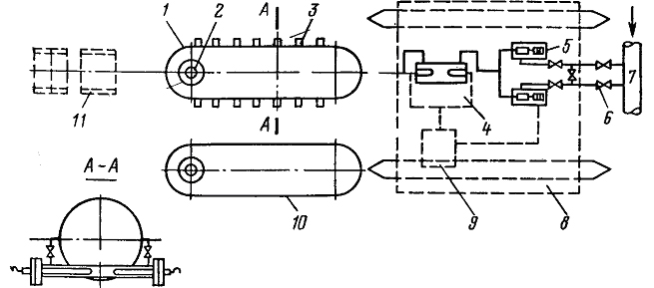

Рис. 4.3. Технологическая схема подготовки закачки слабо концентрированного раствора ПАВ:
1 – рабочая емкость для ПАВ; 2 – загрузочный люк; 3 – электронагреватели;
4 – электронагреватели в блочной дозирующей установке; 5 –дозировочные насосы; 6 –запорно-регулирующая арматура; 7 – напорный коллектор от КНС (БКНС);
8 –основание блочной установки; 9 – станция управления; 10 –резервная емкость; 11 –эстакада для слива ПАВ.

При использовании ОП-10 и подобных ПАВ, по рекомендациям института БашНИПИнефть, первая порция закачиваемой среды (0.2 % от порового объема) должна быть 0.1°/о-ной, в дальнейшем поддерживается 0.05%-ное содержание реагента. После закачки в пласт раствора ПАВ типа ОП-10 в количестве 0.5% порового объема рекомендуется использовать раствор смеси ПАВ неионогенного и анионного типа.
При использовании неионогенного ПАВ ОП-10 первая порция закачиваемого раствора должна быть 0.1 % (составляет 0.2 % от порового объема) в дальнейшем поддерживается 0.05 % содержание реагента.

4.3.2.4. Применение неиногенных водорастворимых ПАВ:

- Обработка призабойных зон нагнетательных скважин с целью повышения их приемистости.
- Нагнетание слабоконцентрированных (0.05 - 0.5 %) и высококонцентрированных (1-5%) растворов для освоения уплотненных глинистых коллекторов, обеспечение приемистости скважин, снижения набухаемости глин и давления, повышения охвата заводнением за счет увеличения работающей толщины пласта.
- Создание эффективных композиций из смесей продуктов и высококонцентрированных растворов.

4.3.2.5. Недостатки метода заводнения с неиногенными ПАВ:

- высокая адсорбция химического реагента на породе;
- невозможность использования для глубокозалегающих пластов, имеющих высокую температуру (более 90 ^{о}С);
- слабая биоразлагаемость неионогенных ПАВ, повышенная способность загрязнения окружающей среды;
- повышенные требования к качеству воды (кислород, микроорганизмы, механические примеси).

4.3.3. Щелочи

Щелочное заводнение предполагает закачку таких химических реагентов, как гидроксид или карбонат натрия, для увеличения рН. Щелочные химические реагенты взаимодействуют с кислыми компонентами нефти и обеспечивают образование ПАВ непосредственно в пластовых условиях, которые вызывают изменение характера смачиваемости и способствуют формированию в пористой среде эмульсий. Эти механизмы приводят к снижению остаточной нефтенасыщенности. Щелочь может расходоваться в результате реакций с минералами пласта и минерализованной пластовой водой. Высокое содержание глин в коллекторе может увеличить потребность в химических реагентах. Повышенные температуры ускоряют расходование химических реагентов. Для приготовления щелочных растворов, предназначенных для закачки в пласт, требуется мягкая вода, чтобы не произошло образования твердых частиц, которые будут отлагаться на поверхности нагнетательной системы или закупоривать породы на стенке скважины. После прорыва щелочного раствора в добывающие скважины следует избегать глушения скважины тяжелыми солевыми растворами, например, хлорида кальция. СО₂, присутствующий в продуктивном пласте, реагирует со щелочами, поэтому требуется закачка дополнительных химических реагентов. За щелочными растворами могут закачиваться полимерные растворы, чтобы повысить коэффициент охвата, либо действие щелочных растворов может усиливаться добавкой вспомогательных ПАВ.

4.3.3.1. Технология и системы разработки

Для приготовления щелочных растворов можно использовать:
- едкий натр (каустическая сода) NaOH,
- углекислый натрий (кальцинированная сода) Na₂CO₃,
- гидрат окиси аммония (аммиачная вода) NH₄OH,
- силикат натрия (растворимое стекло) Na₂SiO₃.
Наиболее активными считаются едкий натр и силикат натрия. Щелочные растворы закачиваются в виде оторочек размером 10-25 % от объема пор пласта.
В многорядных системах разработки размер оторочки больше, т.к. первые ряды скважин отбирают большую часть раствора. Концентрация едкого натра определяется в лабораторных условиях. Повышение концентрации щелочи не дает эффекта в вытеснении нефти. Но в гидрофобизированных коллекторах более высокая концентрация щелочи в растворе необходима для изменения смачиваемости поверхности пористой среды. Размер оторочки и концентрация агента должны определяться расчетным способом. Процесс может быть эффективнее при попеременной закачке в пласт оторочек щелочно-силикатного раствора, пресной воды и хлористого кальция. При этом повышается охват пласта заводнением. Раствор силиката натрия и едкого натра с высоким значением щелочности реагируют с нефтью, в результате чего снижается межфазное натяжение, а раствор хлористого кальция смешивается с раствором щелочей и вступает с ним в химическую реакцию с образованием мелкодисперсного осадка, который снижает проводимость высокопроницаемых слоев пласта, поглощающих раствор. Вследствие этого вода начинает поступать в менее проницаемые зоны и участки пласта, не охваченные заводнением. Продвижение щелочной оторочки по пласту регулируется режимом работы нагнетательных и добывающих скважин (циклическое воздействие и изменение направления потоков жидкости). Система размещения скважин не отличается от применения ПАВ.
Недостатки метода:
- Применяется для нефтей, содержащих кислые компоненты и снижающих межфазное натяжение на границе со щелочным раствором.
- Необходимость учитывать минерализацию пластовой и закачиваемой воды, процент содержания глин в породе.

4.4. Применение биополимеров и гелеобразующих композиций на их основе, полисила для увеличения нефтеотдачи

Проводившиеся с 1988 года работы по импортозамещению полимеров для Российской нефтяной промышленности увенчались успехом. Создан и прошел промысловую апробацию отечественный биополимер - Продукт БП-92.
Предлагаемая технология предназначена для воздействия на объекты с сильно выраженной неоднородностью как по толщине, так и по простиранию, со средней проницаемостью более 0.10 – 0.20 мкм и с температурами до 130 °С.
Таблица 4.3
Характеристики применения БП-92
Состав/характеристика коллектора | Температура |  | Проница-емость, мкм² | Трещино-ватость | Степень выработки
Состав/характеристика коллектора | выше | ниже | Проница-емость, мкм² | Трещино-ватость | Степень выработки
Состав на основе БП-92 и  модифицированного картофельного  крахмала (патент №2073789) | + | - | Не менее  0.010 | Допустима | Любая, макс.  эффектив-ность  на началь-ной стадии
Состав на основе БП-92 и хромкалиевых  квасцов (патент № 2128283) | - | + | Не менее  0.010 | Допустима  +
Состав на основе БП-92 и бентонита  (патент № 2128283) | + | + | Более  0.050 | Желательна  + | Более 70%
Состав на основе БП-92 и отходов слоистого пластика - «сломель М» (патент  № 2128284) | + | + | Более  0,050 | +  заколонные  перетоки | При резком  обводнении (кинжаль-ные  прорывы)
Важно, чтобы закачиваемая в пласт композиция не ухудшала фильтрационных характеристик низкопроницаемой нефтенасыщенной зоны пласта. В обеспечение указанных требований, применительно к условиям месторождений Западной Сибири, разработаны четыре базовых состава на основе биополимера Продукт БП-92.
Используемые композиции на основе Продукта БП-92 защищены патентами РФ. Отработан технологический прием, обеспечивающий необходимую селективность.
Этот прием основан на зависимости изменения профиля приемистости от давления. Обычно при уменьшении закачки снижение приемистости происходит неравномерно. Приемистость низко проницаемых интервалов уменьшается сильнее, чем высоко проницаемых. При пониженном давлении закачки (на десятки атмосфер ниже устьевого давления при нагнетании в пласт жидкости) низко проницаемые (нефтенасыщенные) пропластки перестают принимать закачиваемую воду. Для того, чтобы закачиваемая биополимерная композиция попала преимущественно в промытую водонасыщенную зону, закачка композиции в пласт производится при давлении на 5-10 атмосфер ниже давления в линии ППД.
Наиболее полно апробация биополимерных технологий проводилась на месторождениях «МЕГИОННЕФТЕГАЗ'а». Работы выполнялись на Покамасовском месторождении (пласт Ю₁), Северо-Покурском месторождении (пласты Б₆ и Б₈), Аганском месторождении (Б₈ и Б₉), Южно-Аганском месторождении (Б₉), Ватинском месторождении (A₁₋₂ и Б₈), Мегионском месторождении (А₁₋₂ и Б₈), Мыхпайском месторождении (A₁). При закачке биополимерных композиций в нагнетательные скважины на опытном участке через один - три месяца после закачки наблюдается прогрессирующее снижение обводненности и прирост добычи нефти. Дополнительная добыча от проведенных обработок во многих случаях превышает 500 тонн нефти на 1 тонну товарной формы биополимера Продукт БП-92.
После обработки, в течение 2-3 месяцев имеет место увеличение средних дебитов, максимальная амплитуда эффекта достигает 100%, в дальнейшем происходит постепенное уменьшение эффекта. Отличительная особенность растворов биополимера - устойчивость к сдвиговой деградации (возможность прохождения через центробежные насосы без ухудшения реологических свойств) и термостабильность композиций (до 130°). Второе существенное свойство растворов биополимера – влияние не только на коэффициент охвата заводнением, но и увеличение коэффициента нефтевытеснения. В лабораторных экспериментах на кернах и насыпных моделях показано увеличение нефтевытесняющей способности по сравнению с водой на 6-16% (в зависимости от начального нефтенасыщения образца и свойств нефти).
Химпродукт «Полисил», разработанный АО РИТЭК по патенту РФ № 2089499, представляет собой суспензию высокодисперсного порошка в органическом растворителе, для закачки в пласт с целью увеличения дебита, снижения обводненности добывающих скважин, увеличения приемистости нагнетательных скважин, допущен к применению Государственным центром под номером Р.245810.101.02.99. «Полисил» представляет собой высокодисперсный порошок с субмикронными частицами на основе кремния с низкой насыпной плотностью 0.035-0.14 г/см³ и удельной поверхностью 300 м²/г. Он пожаро взрывобезопасен, химически инертен и экологически безвреден. Может применяться для обработки терригенных и карбонатных пластов с проницаемостью от 30 до 2000 мД на скважинах с начальной обводненностью от 0 до 96 %. В 1999 г. в рамках инновационной деятельности на Повховском месторождении по технологии ЗАО «РИТЭК-Полисил» было обработано 32 нагнетательные скважины суспензией «Полисил». В среднем для обработки одной нагнетательной скважины потребовалось не более 20 кг материала, в результате данных обработок приемистость нагнетательных скважин в среднем увеличилась в 2.5 раз, а дебиты реагирующих добывающих скважин – в 2.6 раз. Увеличение приемистости нагнетательных скважин объесняется тем, что при попадании «Полисила» в поровое пространство происходит сильная гидрофобизация поверхности. Это изменяет энергетику поверхностного слоя коллектора, обусловливая удаление рыхлосвязанной пластовой воды из ранее недренируемых или слабодренируемых интервалов и зон пласта, что не позволяет воде в течение длительного времени блокировать коллектор в призабойной зоне. Кроме того, гидрофобизация породы препятствует диспергированию и набуханию содержащихся в пласте глинистых частиц в присутствии водного фильтрата. С другой стороны, при обработке породы «Полисилом» ее поровое пространство приобретает органофильные свойства. Это снижает межфазное натяжение на границе нефть – порода – вода, в результате повышаются фазовые проницаемости для нефти и воды.

4.5. Промышленное использование на месторождениях Западной Сибири гель-технологий увеличения нефтеотдачи, разработанных Институтом химии нефти СО РАН

Практика применения технологий увеличения нефтеотдачи на месторождениях Западной Сибири показала, что наиболее успешными являются технологии, повышающие охват пласта закачиваемым флюидом. К таким технологиям относятся разработанные в Институте химии нефти СО РАН гель-технологии увеличения нефтеотдачи с применением термотропных неорганических и полимерных гелеобразующих систем, генерирующих гели непосредственно в пласте.
Каждый нефтяной пласт имеет свои геолого-физические характеристики. Состав нефти и породы, вязкость нефти, минерализация воды, температура и давление продуктивных пластов различных месторождений варьируют в довольно широких пределах. Так, пластовая температура составляет 8-12 ^{о}С в Якутии, 20-40 ^{о}С – в Татарстане, 50-100 ^{о}С в Западной Сибири, 110-170 ^{о}С на месторождениях шельфа Южно-Китайского моря во Вьетнаме. Минерализация воды может меняться от 2-3 до 300-400 г/л. Поэтому наибольший интерес представляют гелеобразующие системы с регулируемыми свойствами, которые можно подстраивать под конкретные геолого-физические условия с целью увеличения нефтеодачи пласта. Для термотропных гелеобразующих систем основными регулируемыми свойствами являются температура и время гелебразования, а также вязкость и упругость геля, которыми можно управлять изменением компонентного состава систем. Термотропные гелеобразующие системы в поверхностных условиях являются маловязкими водными растворами, в пластовых условиях – превращаются в гели. Гелеобразование происходит под действием тепловой энергии пласта или закачиваемого теплоносителя. Исследования кинетики гелеобразования, реологических и фильтрационных свойств гелей привели к созданию широкого ассортимента термотропных гелеобразующих систем с различным временем гелеобразования – от нескольких минут до нескольких суток – в интервале температур 40-350 ^{о}С. С их помощью можно создавать в пласте отклоняющие экраны, регулировать фильтрационные потоки, что приводит к увеличению добычи нефти, снижению обводненности продукции. Институтом в содружестве с отраслевыми организациями разработаны пять гель-технологий для увеличения нефтеотдачи высоко неоднородных пластов, которые промышленно используются на месторождениях Западной Сибири и республики Коми. Налажено промышленное производство товарных форм гелеобразующих систем. Экологическая безопасность реагентов, их безвредность для человека позволяют широко использовать гель-технологии на месторождениях Западной Сибири. За счет применения гель-технологий Института на месторождениях Западной Сибири только за последние 5 лет добыто более 1.5 млн. тонн нефти. В последние годы создаются новые комплексные технологии увеличения нефтеотдачи для месторождений Западной Сибири и республики Коми, разрабатываемых с применением заводнения и паротеплового воздействия на пласт, проводятся опытно-промышленные испытания.

4.5.1. Гель-технологии с применением неорганических гелеобразующих составов ГАЛКА

Для пластов Западной Сибири, характеризующихся высокой послойной неоднородностью и температурой, Л. К. Алтуниной и ее сотрудниками (ИХН СО РАН, г. Томск) экспериментально обоснован и внедрен технологический процесс применения неорганических гелей для увеличения нефтеотдачи пластов. Метод основан на способности системы соль алюминия – карбамид – вода непосредственно в пласте генерировать неорганический гель и СО₂ за счет тепловой энергии пласта или закачиваемого теплоносителя. В методе реализован известный принцип возникающих реагентов (гомогенного осаждения). В пласт закачивается гомогенный водный раствор, содержащий гелеобразующую систему. За счет тепловой энергии пласта или закачиваемого теплоносителя карбамид постепенно гидролизуется, образуя СО₂ и аммиак, рН раствора увеличивается, происходит гидролиз ионов алюминия, в результате через определенное время во всем объеме раствора практически мгновенно образуется гель (рис. 4.4).
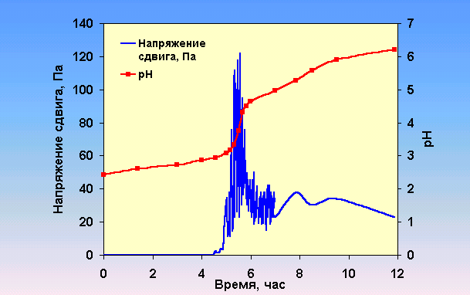
Рис. 4.4. Изменение рН и напряжения сдвига композиции ГАЛКА в процессе термостатирования при 97 ^{о}С.
В результате образования геля снижается проницаемость пласта для воды. Степень снижения проницаемости тем выше, чем больше исходная водонасыщенность и проницаемость породы пласта. Статическое напряжение сдвига геля находится в пределах 3-40 Па. Принцип внутрипластового гелеобразования использован для создания гелеобразующих систем ГАЛКА и ГАЛКА-ПАВ.
Гелеобразующие композиции ГАЛКА, представляющие собой маловязкие растворы с рН = 2.5 – 3, содержащие соль алюминия, карбамид и некоторые добавки, улучшающие их технологические параметры. Они способны растворять карбонатные минералы породы пласта, снижать набухаемость глин. В пласте за счет его тепловой энергии или энергии закачиваемого теплоносителя карбамид гидролизуется с образованием аммиака и CO₂, что ведет к повышению рН раствора. При рН = 3.8 – 4.2 происходит мгновенное образование гидроксида алюминия во всем объеме раствора. Это проявляется в скачкообразном возрастании рН и динамического напряжения сдвига гелеобразующего раствора.
Время гелеобразования зависит от температуры и соотношения компонентов гелеобразующей системы. Растворы солей алюминия без карбамида гелей не образуют. При изменении температуры на каждые 10° время гелеобразования изменяется в 3,5 раза. Энергия активации гидролиза карбамида в гелеобразующем растворе равна 115 кДж/моль, при отсутствии соли алюминия достигает 134 кДж/моль, что указывает на катализ кислотой, образующейся в результате гидролиза соли алюминия. Другими словами, кинетика гелеобразования в системе соли алюминия – карбамид – вода определяется гидролизом карбамида, который происходит медленнее коагуляционного процесса гелеобразования гидрооксида алюминия.
Исследованы реологические свойства рассматриваемых гелей. Установлено, что гель гидроксида алюминия является тиксотропным псевдопластическим твердообразным телом коагуляционной структуры.
Исследовано влияние геля гидроксида алюминия на фильтрацию пластовых флюидов, выполненных на линейных и насыпных моделях пласта из природных кернов месторождений Западной Сибири. В результате образования геля проницаемость породы для воды снижается в 2-70 раз.
Технологии с применением неорганических гелеобразующих композиций ГАЛКА-термогель эффективны для увеличения охвата пласта при закачке воды или пара в области температур 40-350 ^{о}С.
В 1996 г. совместно с ОАО «Нефтеотдача» организовано производство жидкой товарной формы композиции ГАЛКА с использованием промышленных алюмосодержащих отходов. В 2000 году ИХН СО РАН совместно с ОАО «АУРАТ» организовано производство твердой товарной формы композиции ГАЛКА-термогель:
- ГАЛКА-термогель-С для температур в пласте 70-320 ^{о}С,
- ГАЛКА-термогель-У - 40-70^{о}С,
- ГАЛКА-термогель-НТ - 20-40^{о}С.
В 2001 г. реагенты ГАЛКА-термогель были награждены Золотым знаком «Всероссийская марка (III тысячелетие), Знак качества XXI века, и Золотой медалью V Международного салона промышленной собственности «Архимед-2002».
Как показали проведенные исследования, раствор композиции ГАЛКА-термогель-С образует гель при 90 ⁰С через 4 часа, при 80 ⁰С – через 12 часов, при 70 ⁰С и 60 ⁰С – через 2 и 3 суток. Раствор композиции ГАЛКА-термогель-У при 60 ⁰С образует гель уже через 3 часа, при 40 ⁰С – через 18 часов.
Основными отличительными особенностями композиций ГАЛКА-термогель являются:
- возможность регулировать температуру гелеобразования, что позволяет применять их в широком интервале температур (20-320 ^{о}С), в том числе и при паротепловом воздействии на пласт;
- гомогенность и низкая вязкость закачиваемых водных растворов, что делает их пригодными для применения в низкопроницаемых коллекторах;
- твердая товарная форма, что дает возможность производить закачку композиций в скважину путем дозирования непосредственно в водовод, без предварительного растворения;
- низкие температуры застывания растворов, что делает технологию применимой в зимних условиях.
В 1989-1996 гг. на месторождениях Западной Сибири успешно проведены опытно-промышленные испытания технологии повышения нефтеотдачи с применением композиций ГАЛКА, с 1997 г. осуществляется ее промышленное использование. В ходе промышленного внедрения отмечено, что добывающие скважины реагируют стабилизацией или снижением обводненности на 10-50%, увеличением дебита нефти. В результате применения технологии происходит перераспределение фильтрационных потоков, увеличивается охват пласта заводнением, что влечет за собой увеличение конечной нефтеотдачи пласта на 5-8 %. Дополнительная добыча нефти составляет от 400 до 10000 тонн на скважино/обработку. Технология сдана Ведомственной комиссии в 1997 г. и рекомендована к промышленному использованию. Разработан и утвержден руководящий документ (РД 39Р-007-03-97).
В 1997-2005г. проводилось промышленное применение неорганической гелеобразующей композиции ГАЛКА на месторождениях ОАО «Юганскнефтегаз», ТПП «ЛУКОЙЛ-Лангепаснефтегаз», ТПП «ЛУКОЙЛ-Покачевнефтегаз». Например, твердая товарная форма композиций ГАЛКА-термогель использовалась в 2002 г. для обработки 56 нагнетательных скважин ТПП «Лангепаснефтегаз» на Южно-Покачевском, Покамасовском, пласт ЮВ₁, Урьевском и Локосовскомом месторождениях, пласт БВ₅₋₆. Дополнительная добыча нефти за период с января по октябрь 2002 г. по скважинам закачки композиции составила 67.4 тысяч тонн.
На месторождениях ОАО «Юганскнефтегаз» была произведена закачка композиции в 17 нагнетательных скважинах в объеме 41-157 м³ на скважину, что привело к дополнительной добыче нефти в размере 163,8 тыс. т (табл. 4.4).
По данным Уфимского филиала ООО «ЮганскНИПИнефть», дополнительно добыто более 200 тысяч тонн нефти, удельный технологический эффект составил 3.4 тыс.т на скважино-обработку при продолжительности эффекта не менее 12 месяцев. Результаты применения композиции ГАЛКА на месторождениях ОАО «Юганскнефтегаз» в 1999 г. приведен в таблице 4.4.
Таблица 4.4
Результаты применения гелеобразующей композиции (ГАЛКА) на месторождениях ОАО»Юганскнефтегаз»
Месторож-дение,  Пласт | Дата  проведе-ния  работ | Количество  скв.-опер | Объем  закачки,  т | Доп. добыча нефти  тыс.т | Продолж,  эффект,  мес. | Удель-ный  эффект  т/т | Удельный  эффект  тыс.т/  скв | Харак-  теристика  участка
Южно-  Сургутское  БС₁₀ | ноябрь 96 –январь 97 | 5 | 157 | 67,8 | 16 | 431,8 | 13,6 | Тпл=73 ⁰С  Кпрн-ср. 440 мД, мощность  16 м.
Правди-нское, БС₈ | сентябрь–октябрь 97 | 2 | 49,8 | 34,7 | 10* | 696,8 | 17,4 | Тпл=85 ⁰С  Кпрн. от 2 до 3, сред 7 мД, мощность  4,3 м.
Северо-  Салымское, БС₆ | сентябрь–октябрь 97 | 2 | 41,6 | 12,8 | 9* | 307,7 | 6,4 | Тпл=97 ⁰С  Кпрн. от 2 до 250, сред 140 мД, мощность  6,7 м.
Северо-  Салымское  БС ₇₊₈ | сентябрь–октябрь 97 | 4 | 72,5 | 13,7 | 10* | 189,0 | 3,4 | Тпл=97 ⁰С  Кпрн. от 17 до 283, сред 75 мД, мощность  6,3 м.
Средне-  Асомкинское, Ю₁ | октябрь 97–январь 98 | 4 | 125 | 34,8 | 9* | 278,4 | 8,7 | Тпл=83 ⁰С  Кпрн. от 2 до 100, сред 42 мД, мощность  7,7 м.
Итого: |  | 17 | 445,9 | 163,8 | 10,8** | 367,3 | 9,6
*-эффект продолжается, ** - среднее значение
В 2000 г. внедрение технологии применения композиции ГАЛКА на месторождениях ОАО «Юганскнефтегаз» проводилось на 5 месторождениях. Всего проведено 50 скважино-обработок, в том числе 1 скважина на Майском месторождении обработана дважды. Закачано 12 тыс. м³ рабочего раствора (1184 т товарного реагента). Дополнительная добыча нефти по состоянию на 1.10.2000 г составила 31.3 тыс.т, удельный технологический эффект составил 1.6 тыс.т на скважино-обработку.
Таблица 4.5
Результаты применения композиции ГАЛКА в 1999 г
Месторождение | Количество обработок  Скважин | Дополнительная добыча  нефти, тыс.т
Южно-Сургутское | 3 | 20,3
Правдинское | 2 | 60,6
Северо-Салымское | 11 | 23,1
Средне-Асомкинское | 14 | 87,0
Асомкинское | 2 | 13,5
Восточно-Сургутское | 6 | 13,4
Петелинское | 2 | 3,3
Майское(через КНС) | 26 | 4,3
Всего в 1999г. | 66 | 225,5
Эффект продолжается (см. табл.4.6).
С целью испытания данной технологии в 1996-1998 гг. была успешно проведена закачка гелеобразующей композиции в нагнетательную скважину № 202 опытного участка месторождения «Белый Тигр» на юге Вьетнама в СП «Вьетсовпетро». В 1996 г. в нагнетательную скважину № 202 закачали 160 м³ композиции ГАЛКА, провели продавку в пласт морской воды в объеме 220 м³, после этого остановили скважину на реагирование на 9 суток для образования в пласте гелевого экрана и затем пустили скважину под закачку. После обработки приемистость скважины сохранялась на том же уровне, что и до закачки – около 600 м³/сут при давлении 100 атм. После 3-х месяцев закачки проведены повторные исследования термопрофиля и баропрофиля приемистости. Наблюдаемые изменения профилей давления и температуры в нагнетательной скважине свидетельствуют о перераспределении объемов закачки воды по толщине пласта между работающими интервалами. Так, в верхнем низкопроницаемом интервале перфорации наблюдалось увеличение приемистости с 5 до 15% от объема закачиваемой воды.
В марте 1998 г. была проведена повторная закачка гелеобразующей композиции ГАЛКА в скважине №202 в объеме 180 м³ для выравнивания профиля приемистости, регулирования фильтрационных потоков и увеличения охвата пласта заводнением. Время реагирования составило 3 суток.

Таблица 4.6
Результаты применения композиции ГАЛКА на месторождениях ОАО»Юганскнефтегаз» в 2000г.
Место-рождение | Пласт | Номер  скважин | кол-во  обрабо-ток | Дата  обра-  ботки  2000г | Объем  закач-ки,м³ | Объем  товар-  ного  реаген-  та, т | Доп.  добы-  ча на  1.10.00,  тыс.т | Удельный  технологи-  ческий  эффект
 |  |  |  |  |  |  |  | т/т | т/скв
Южно-  Сургутское | ЮС₁ | 1524,1518  1526 | 3 | апр  июн | 720,0 | 72,0 | 4,8 | 67 | 1615
Восточно-  Сургутское | ЮС₁ | 225, 181,  208, 223 | 4 | апр-  май | 960,0 | 96,0 | 9,0 | 93 | 2240
Средне-  Асомкинское | ЮС₁ | 1719, 1727, 384,  1776, 1775, 1774,1809,  1788, 1789 | 9 | июн-  сент | 2160,0 | 216,0 | 2,8 | 13 | 311
Майское | БС₁₁₋₁₂ | 5021, 5019, 4059 | 4 | апр-июль | 960,0 | 96,0 | 0,0 | 0 | 0
Правдинское | БС₈ | 2137, 2164, 2223,  2158,  2103,  2104,  2188 | 7 | мар-  май | 1920,0 | 162,0 | 12,7 | 78 | 1816
Правдинское | БС₆ | 110, 295,549,  910,975,313,  1019,281 | 8 | мар-  май | 1680,0 | 182,0 | 12,7 | 78 | 1816
Северо-  Салымское | БС₈ | 1907,1186,1187,  1184 | 4 | май-  июль | 960,0 | 96,0 | 2,0 | 21 | 500
Северо-  Салымское | БС₆ | 1178,1155,1157,  1158 | 4 | Май | 960,0 | 96,0 | 2,0 | 21 | 500
Северо-  Салымское | АС₁₁ | 1102,127,117,111  1107,136,137 | 7 | июн-  июл | 1680,0 | 168,0 | 2,0 | 21 | 500
Всего |  |  | 50 |  | 12000 | 1184 | 31,3 | 26 | 626
До обработки приемистость скважины № 202 составляла 313 м³ при давлении на буфере 50 атм, после закачки композиции ГАЛКА приемистость составила 194 м³ при давлении 70 атм, что свидетельствует об образовании гелевого экрана в высокопроницаемой части пласта. В результате исследований термопрофилей приемистости скважины №202 до и после закачки композиции установлено выравнивание профиля приемистости и перераспределение объемов закачки воды по толщине пласта между работающими интервалами. В верхнем интервале перфорации 3010-3018 м наблюдается увеличение приемистости с 10 до 40 %, в интервале 3024-3032 м снижение приемистости с 90 до 60% (рис.4.5).
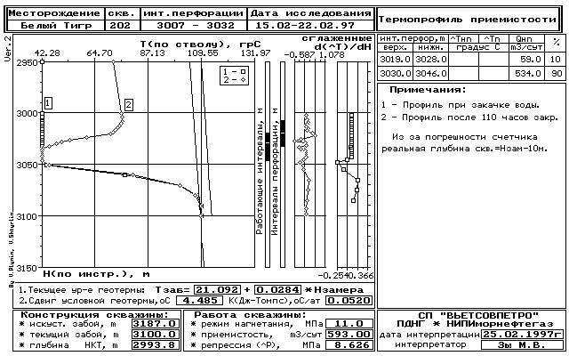
До закачки композиции ГАЛКА
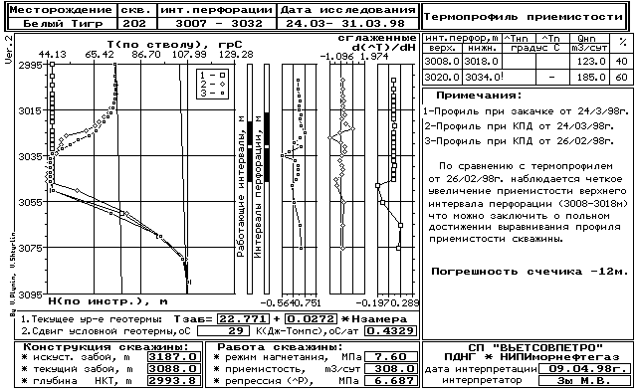
После закачки композиции ГАЛКА
Рис.4.5. Выравнивание профиля приемистости скважины №202 месторождения “Белый Тигр”, Вьетнам, композицией ГАЛКА
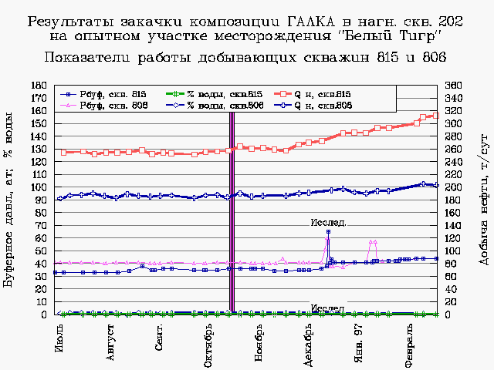
Рис.4.6. Результаты закачки композиции ГАЛКА в нагнетательной скважине № 202 на опытном участке месторождения «Белый Тигр».

В двух реагирующих добывающих скважинах, работающих в безводном режиме, наблюдалось увеличение буферного давления с 40 до 44 и с 36 до 44 атм, увеличение дебитов по нефти с 185 до 210 т/сут и с 250 до 300 т/сут (рис. 4.6).
В третьей обводненной скважине наблюдалось периодическое снижение обводненности с 20-25 до 5-14 %. Увеличение дебитов нефти и снижение обводненности добывающих скважин опытного участка является результатом перераспределения фильтрационных потоков и увеличения охвата пласта заводнением после закачки гелеобразующей композиции ГАЛКА.
Уникальная способность неорганических гелеобразующих составов ГАЛКА-термогель выдерживать температуры 300 – 350 ^{о}С позволила применить их для увеличения охвата пласта паротепловым воздействием при разработке залежей высоковязкой нефти. В 2002 г. на участке паротеплового воздействия пермо-карбоновой залежи Усинского месторождения ООО "ЛУКОЙЛ-Коми" проведены опытно-промышленные испытания технологии увеличения охвата пласта паротепловым воздействием с применением твердой товарной формы гелеобразующего состава ГАЛКА-Термогель-С. Для проведения опытно-промышленных работ специалистами ООО «ЛУКОЙЛ-Коми» и ИХН СО РАН были выбраны на участке ПТВ-3 Усинского месторождения (средний объект) 4 паронагнетательные скважины 4242, 4253, 4254, 4264 (рис. 4.7), образующие замкнутый элемент. В пределах опытного участка разрабатываются все три объекта: нижний, средний и верхний. Добывающие скважины всех объектов на опытном участке в настоящее время характеризуются высокой обводненностью продукции. Перед и после закачки гелеобразующего состава в те же скважины закачивали индикаторы. Трассирование показало гидродинамическую связь всех трех объектов разработки: нижнего, среднего и верхнего в разрезе залежи в пределах опытного участка (рис. 4.8).
В 2002 г. осуществлена закачка гелеобразующей композиции ГАЛКА-Термогель-С в паронагнетательные скважины на участке паротеплового воздействия ПТВ-3 пермо-карбоновой залежи ПТВ-3 Усинского месторождения: в сентябре в паронагнетательные скважины 4254 (106 м³) и 4242 (80 м³), в ноябре - в скважины 4253 и 4264 (по 200 м³). Образование геля в призабойной зоне скважин установлено по повышению давления в процессе закачки гелеобразующего состава и по уменьшению приемистости скважин после закачки. Так, до закачки приемистость скважин 4254 и 4242 была одинаковой и равной 960 м³/сут при давлении закачки Р_{з}=0 атм.

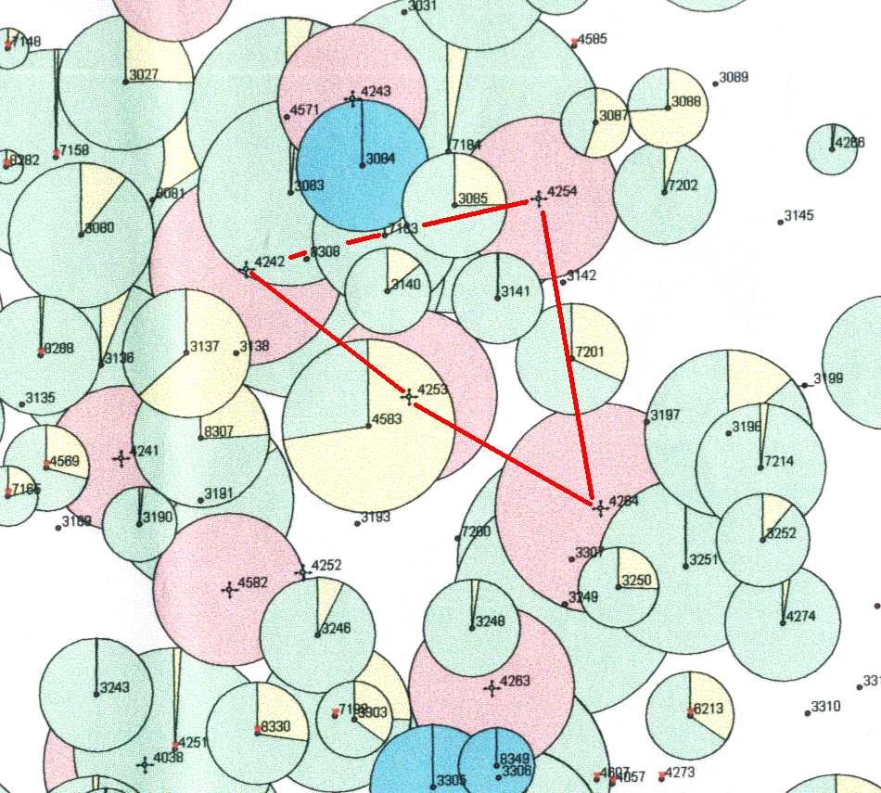  Рис. 4.7. Схема опытного участка ПТВ-3 Усинского месторождения (средний объект) закачки гелеобразующей композиции ГАЛКА-Термогель-С в паронагнетательные скв. 4242, 4253, 4254, 4264 | 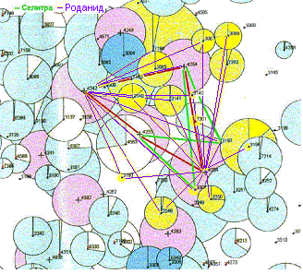  Рис.4.8.Результаты трассирования опытного участка до закачки гелеобразующей композиции ГАЛКА-ТЕРМОГЕЛЬ в паро-нагнетательные скважины 4242, 4253, 4254, 4264 (желтый цвет – обнаружен роданид, зеленый цвет - обнаружена селитра).
После закачки раствора композиции ГАЛКА-Термогель для скв.№4254 приемистость стала равной 500 м³/сут при давлении закачки Р_{з}=50 атм, а для скв. 4242 - 250 м³/сут при давлении закачки Р_{з}=20 атм.
На рисунке 4.9 показана динамика изменения давления в процессе последовательной закачки порций раствора композиции ГАЛКА-Термогель-С в скважины 4254 и 4242. Характер изменения давления неодинаков. Возможно, это связано с тем, что скважина 4254 работает на средний и нижний объекты, тогда как скважина 4242 только на средний объект.
№ 4254 42542 | № 4242
Рис. 4.9 Динамика изменения давления в процессе последовательной закачки порций раствора композиции ГАЛКА-Термогель-С в скважины 4254 и 4242 опытного участка ПТВ-3 Усинского месторождения.
Твердая товарная форма композиции ГАЛКА-Термогель-C показала высокую технологичность и полную экологическую безопасность в условиях промысла. В процессе приготовления и закачки раствора композиции ГАЛКА-Термогель-С никаких осложнений не наблюдалось.
По характеристикам вытеснения на основании промысловых данных по 29 добывающим скважинам опытного участка (табл.4.7) произведена оценка дополнительно добытой нефти. Характеристика вытеснения рассчитывается в среде Mathcad-2001 pro с помощью встроенной функции genfit (рис. 4.10). За весь период наблюдения с октября 2002 г. по февраль 2003 г. дополнительно добыто 33 тыс. тонн нефти. Технологическая эффективность составляет 275 тонн дополнительно добытой нефти на 1 тонну твердой товарной формы композиции ГАЛКА-Термогель-C. Добывающие скважины реагируют снижением обводненности на 3-45 % и увеличением дебитов по нефти (рис. 4.11). В целом по участку наблюдается увеличение месячных дебитов по нефти на 11.2 - 33.4 %, в среднем на 22.7 %, и уменьшение месячных дебитов по жидкости на 14.1 - 25.1%, в среднем на 19.8 % (рис.4.12).
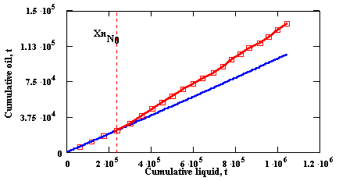

Рис. 4.10 .Характеристика вытеснения для опытного участка закачки композиции ГАЛКА-Термогель-С на Усинском месторождении в целом за весь период наблюдения с июня 2002 г. по февраль 2004 г.

Таблица 4.7
Динамика месячной добычи нефти и жидкости в целом для опытного участка закачки композиции ГАЛКА-Термогель-С на Усинском месторождении за период июнь 2002г.- февраль 2004 г.
Дата | Добыча нефти,  т/мес | Добыча жидкости, т/мес | % воды | Добыча нефти,  т/сут
Июнь2002 | 5853 | 60334 | 90,3 | 207,41
Июль 2002 | 5469 | 57277 | 90,5 | 194,22
Август 2002 | 5634 | 57611 | 90,2 | 200,58
Сентябрь 2002 | 6028 | 61949 | 90,3 | 224,81
Октябрь 2002 | 7610 | 62722 | 87,9 | 255,43
Ноябрь 2002 | 8044 | 53242 | 84,9 | 284,08
Декабрь 2002 | 7811 | 49880 | 84,3 | 304,03
Январь 2003 | 6774 | 49206 | 86,2 | 222,07
Февраль 2003 | 6739 | 46372 | 85,5 | 264,93
Март 2003 | 6884 | 51608 | 86,7 | 232,99
Апрель 2003 | 6243 | 49483 | 87,4 | 216,09
Май 2003 | 5356 | 44329 | 87,9 | 186,07
Июнь 2003 | 5883 | 49041 | 88,0 | 204,43
Июль 2003 | 6789 | 46877 | 85,5 | 222,42
Август 2003 | 7166 | 41016 | 82,5 | 251,83
Сентябрь 03 | 5895 | 40252 | 85,4 | 208,09
Октябрь 2003 | 6339 | 43740 | 85,5 | 209,48
Ноябрь 2003 | 5443 | 48662 | 88,8 | 186,73
Декабрь 2003 | 6690 | 42118 | 84,1 | 219,26
Январь 2004 | 7469 | 44044 | 83,0 | 247,35
Февраль 2004 | 6377 | 42694 | 85,1 | 226,51

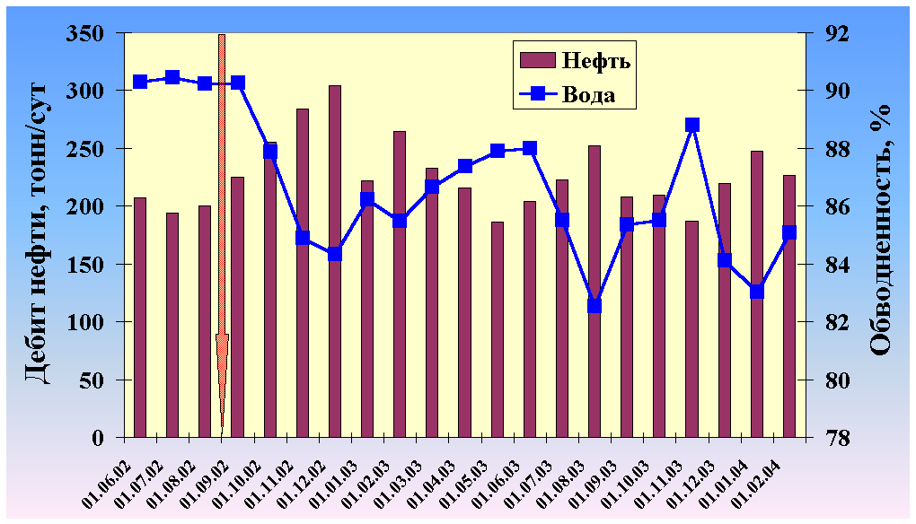

Рис. 4.11. Динамика обводненности и месячной добычи нефти для опытного участка закачки композиции ГАЛКА-Термогель-С на Усинском месторождении за период с июня 2002 г. по февраль 2004 г.

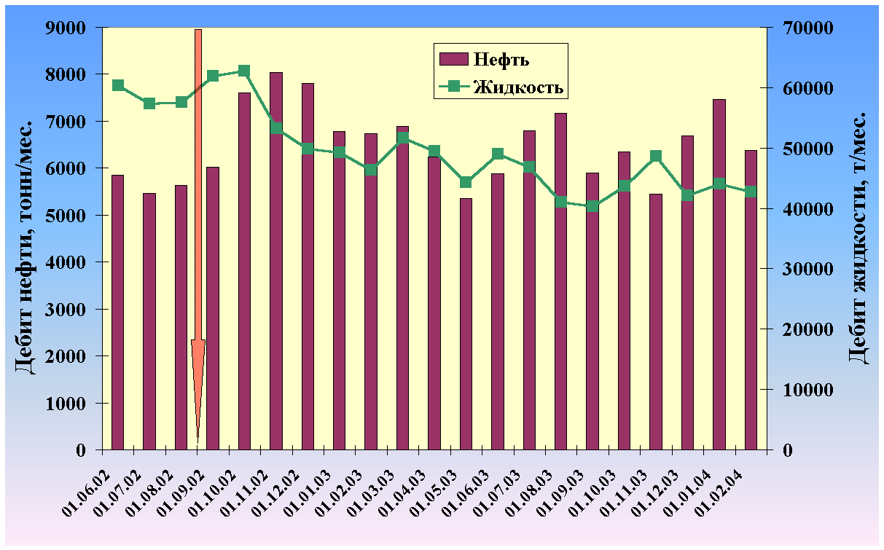
Рис. 4.12. .Динамика месячной добычи нефти и жидкости для опытного участка закачки композиции ГАЛКА-Термогель-С на Усинском месторождении за период с июня 2002 г. по февраль 2004 г.

4.6. Полимерные гелеобразующие композиции МЕТКА и РОМКА

В ИХН СО РАН разработан метод повышения нефтеотдачи высоко неоднородных пластов путем регулирования фильтрационных потоков, увеличения охвата пласта заводнением термообратимыми полимерными гелями, которые образуются из растворов полимеров с нижней критической температурой растворения (НКТР). Фактором, вызывающим гелеобразование, является тепловая энергия пласта. Процесс превращения при повышении температуры маловязкого раствора в гели обратим – при охлаждении гель разжижается, становится снова маловязким раствором, при повторном нагревании опять застудневает и так многократно. Наиболее перспективными полимерами являются эфиры целлюлоэы (ЭЦ). Зависимость вязкости растворов ЭЦ в интервале температур 20 - 95 ^{о}С имеет экстремальный характер – при нагревании вначале происходит снижение вязкости, а затем при дальнейшем нагревании вязкость увеличивается (рис. 4.13), раствор превращается в гель. Температуру и время гелеобразования в интервале от 40 до 120 ^{о}С можно регулировать неорганическими и органическими добавками, подстраивая под конкретные пластовые условия – температуру и минерализацию воды. Действие добавок электролитов и неэлектролитов аддитивно.
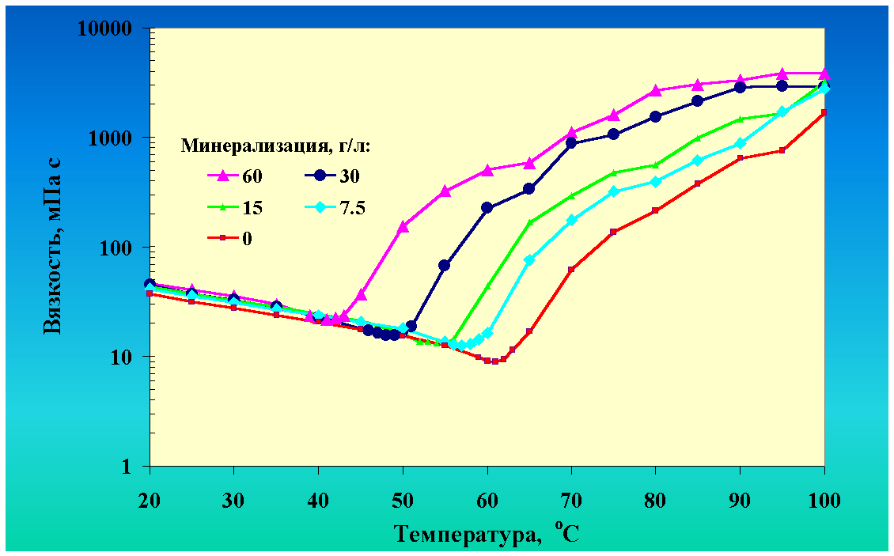
Рис. 4.13. Зависимость вязкости 1 %-ных растворов эфира целлюлозы от температуры при различной минерализации пластовых вод.

Гели устойчивы при температурах до 200-220 ^{о}С и могут использоваться как эффективное средство ограничения водопритока, предотвращения прорыва газа, ликвидации газовых конусов. На основе проведенных исследований разработаны гелеобразующие композиции МЕТКА, РОМКА и технологии с их применением для увеличения охвата пласта, ограничения водопритока.
Технология осуществляется с использованием стандартного нефтепромыслового оборудования. В пласт закачивается маловязкий водный раствор, способный образовывать гели в пластовых условиях при температуре 40-120⁰С. В результате закачки композиций МЕТКА в нагнетательные скважины происходит выравнивание их профиля приемистости, снижение обводненности и увеличение дебитов нефти. Композиции МЕТКА технологичны в применении, наилучшая растворимость полимера в воде достигается при температуре 0-10 ⁰С.
В 1996-1997 гг. успешно проведены широкомасштабные опытно-промышленные испытания технологий на месторожденях Западной Сибири, с 1998 г. в НК «ЛУКОЙЛ» технологии используются в промышленном масштабе. ОАО «ОТО» создало промышленную передвижную установку по приготовлению и закачке композиций. После закачки композиций в добывающих скважинах наблюдается снижение обводненности и увеличение дебитов по нефти. Результаты промышленного внедрения гелевых композиций МЕТКА для различных диапазонов температур пластов, показали, что в результате использования гель-технологии происходит перераспределение фильтрационных потоков, увеличивается охват пласта заводнением.
За 1998-2002 г. проведена закачка гелеобразующих композиций в 313 скважин, дополнительная добыча нефти составила 404.2 тыс. тонн. Срок окупаемости затрат 5-9 месяцев. Эффективность технологии составляет 600-3000 тонн, в среднем 1300 тонн на скважино-обработку.
На месторождениях ООО “Лукойл-Западная Сибирь” за 2002 г. с применением композиций МЕТКА выполнены 76 скв.-операций: в ТПП «Лангепаснефтегаз» - 53, «Покачевнефтегаз» - 23. Дополнительная добыча нефти за счет технологии составила 138.7 тыс. т, в том числе в ТПП «Лангепаснефтегаз» на Урьевском, Чумпасовском и Южно-Покачевском месторождениях - 73.16 тыс. т, в ТПП «Покачевнефтегаз» - 65.525 тыс. т. Удельный эффект на 1 скв/операцию – 1825 тонн. Для удешевления работ по технологии с применением гелеобразующих композиций разработана композиция МЕТКА-2, которая имеет сходные физико-химические и реологические характеристики, но вдвое дешевле композиции МЕТКА. В состав композиции МЕТКА-2 входят реагенты, являющиеся продуктами многотоннажного отечественного производства. Компоненты композиции легко растворяется в воде при перемешивании. Состав маловязкий, образует гель при 90 ^{о}С через 12-20 часов, при более низких температурах время гелеобразования больше. Для приготовления композиции МЕТКА-2 в условиях нефтепромысла можно использовать установку по приготовлению и закачке композиции МЕТКА или другое стандартное нефтепромысловое оборудование. В 2003 г. на месторождениях ООО “Лукойл-Западная Сибирь” с применением композиций МЕТКА и МЕТКА-2 выполнены 69 скв.-операций: в ТПП «Лангепаснефтегаз» на Урьевском, Южно-Покачевском и Чумпасовском месторождениях - 23, в ТПП «Покачевнефтегаз» на Покачевском и Южно-Покачевском месторождениях - 46. Дополнительная добыча нефти за счет технологии составила 75.4 тыс. т. Удельный эффект на 1 скв/операцию – 1093 тонн. Срок окупаемости затрат 6-9 месяцев.
Эффективность технологии можно увеличить, если проводить воздействие гелеобразующими составами одновременно как на нагнетательные, так и на добывающие скважины, гидродинамически связанные с нагнетательными. В феврале – апреле 2001 г. проведены опытно-промышленные испытания ограничения водопритока путем комплексного воздействия на призабойные зоны нагнетательных и добывающих скважин гелеобразующими составами РОМКА на двух опытных участках пласта АВ₁ Урьевского месторождения (нагнетательные скважины 52р/71, 1810/71 и 780/93, добывающие скважины 1800/90, 1430/71, 1438/71). Объем закачки раствора композиций РОМКА в одну скважину составлял от 50 до 200 м³, всего было закачано 620 м³. В добывающих скважинах, обработанных композицией РОМКА, наблюдается снижение обводненности и увеличение дебитов по нефти. Так, в скв. 1438/71 – снижение обводненности с 98 до 45-47 %, при этом дебит по нефти увеличился с 1 до 6-8.3 т/сут. (рис. 4.14); в скв. 1430/71 - увеличение дебитов по нефти с 2.8 до 6.7 - 9.3 м³/сут. при снижении обводненности с 97 до 91 %.
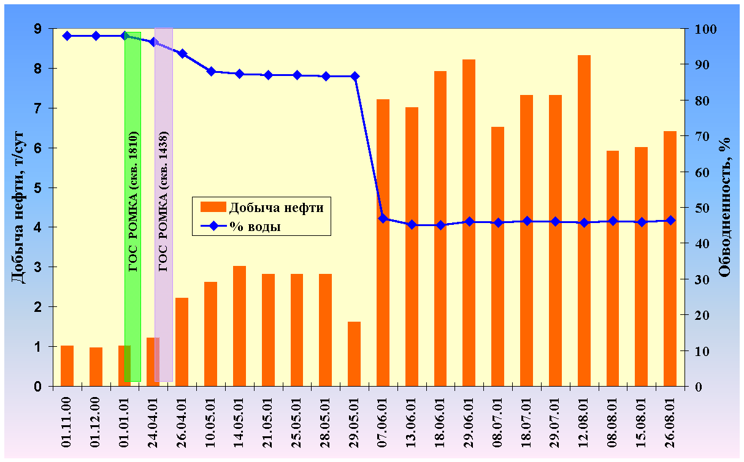
Рис. 4.14. Снижение обводненности и увеличение добычи нефти после закачки термотропной гелеобразующей композиции РОМКА на Урьевском месторождении, пласт АВ₁. Показатели добывающей скважины 1438 (нагнетательная скважина 1810).
Результаты анализа текущего состояния разработки опытных участков до и после проведения закачки композиций РОМКА свидетельствуют о перераспределении фильтрационных потоков и ограничении водопритока, проявляющихся в снижении обводненности и увеличении дебитов по нефти. Дополнительная добыча нефти за период с февраля по август 2001 г. по скважинам участков составила 6542 тонны.
На месторождении Ляохэ, КНР, в 2005 г. успешно проведены опытно-промышленные испытания технологии повышения эффективности пароциклического воздействия на залежь высоковязкой нефти с применением композиции МЕТКА для ограничения водопритока.
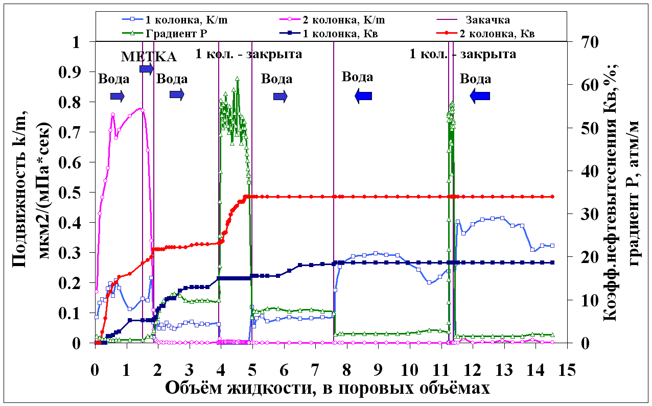
Исследования физико-химических, реологических и фильтрационнных характеристик, нефтевытесняющей способности гелеобразующих композиций МЕТКА (рис. 4.15) показали их эффективность для регулирования фильтрационных потоков, увеличения охвата паротепловым воздействием залежей высоковязкой нефти, а также при пароциклических обработках с целью увеличения охвата пласта, ограничения водопритока.
Рис. 4.15. Влияние закачки композиции МЕТКА на фильтрационные характеристики и доотмыв высоковязкой нефти из модели пласта при 200оС в условиях, моделирующих пароциклическое воздействие. Проницаемость: 1 колонка - 0.397 мкм2, 2 - 2.123 мкм2.

На месторождении Ляохэ, КНР, в 2005 г. проведены опытно-промышленные испытания технологии с применением композиции МЕТКА. Разработан состав композиции МЕТКА на основе промышленных продуктов производства КНР;
- проведен весь комплекс лабораторных исследований, выбран оптимальный состав для проведения опытно-промышленых испытаний залежи высоковязкой нефти месторождения Гаошен при пароциклическом воздействии;
- определено количество реагентов для проведения опытно-промышленных испытаний; разработана Инструкция по приготовлению и закачке композиции МЕТКА; в декабре 2005 г. произведена закачка 120 тонн композиции МЕТКА в пароциклическую скважину.
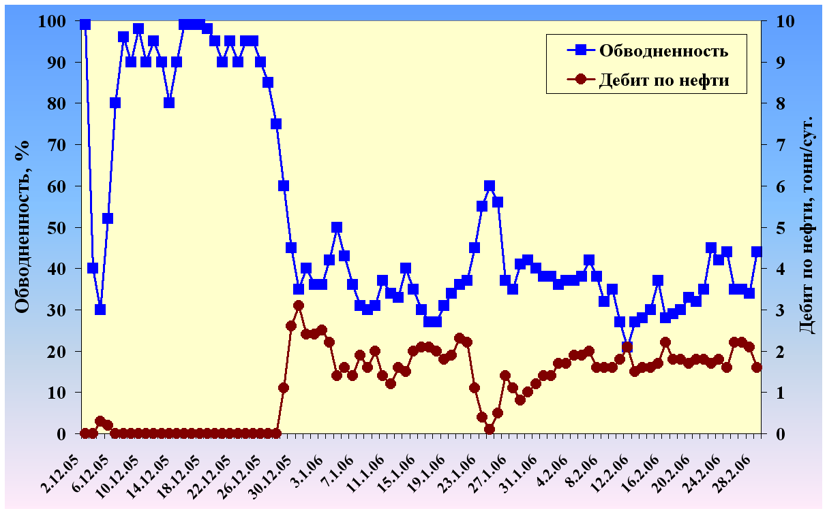
Результаты закачки представлены на рис. 4.16. Ведется дальнейшее наблюдение за работой скважины.
Рис. 4.16. Результаты закачки композиции МЕТКА в скв. Gao 3-6-0155 залежи высоковязкой нефти месторождения Гаошен при пароциклическом воздействии в 2005 г.

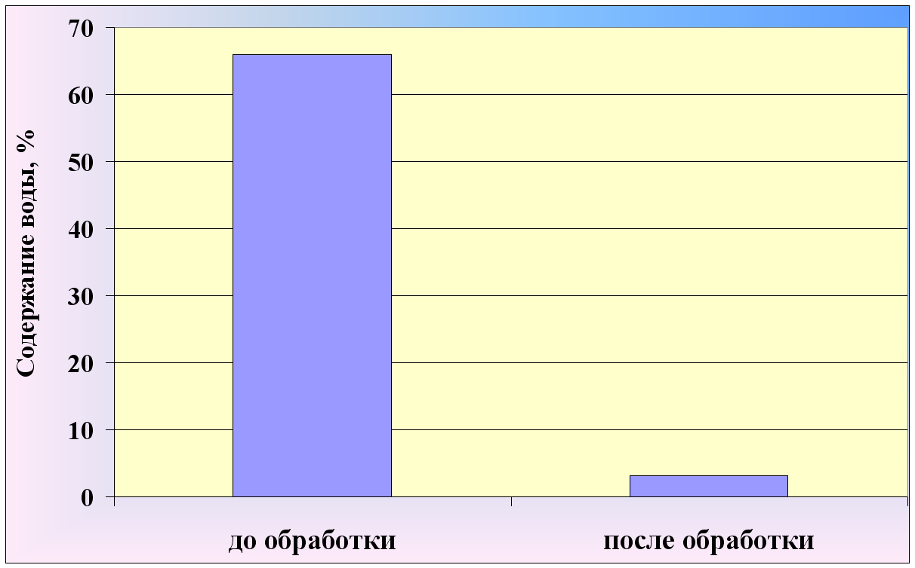
на Мыльджинском месторождении испытана технология ликвидации заколонных перетоков воды. при освоении скважины 133 был получен приток газа с пластовой водой, при дебите 300 тыс. м³/сут по газу содержание воды составляло 30 тонн, что выше допустимого. После закачки гелеобразующей композиции МЕТКА совместно с установкой цементного моста скважина была пущена в промышленную эксплуатацию с дебитом 430 тыс. м³/сут. газа при содержании воды на уровне следов и работает уже 3 года (рис. 4.17).

Рис. 4.17. Ликвидация заколонного водопритока гелеобразующей композицией МЕТКА в газодобывающей скважине № 133 Мыльжинского ГКМ

В 2002-2003 гг. на участке пласта БВ₈ Покачевского месторождения успешно проведены испытания комплексного вибросейсмического и физико-химического воздействия на пласт с применением гелеобразующей композиции МЕТКА и нефеотмывающего кислотного состава КПАС. Комплексное воздействие приводит одновременно и к увеличению дебитов по нефти и жидкости, и к снижению обводненности продукции добывающих скважин. С июля по ноябрь 2002 г. на участке пласта БВ₈ Покачевского месторождения в ЦДНГ-2 в зоне вибросейсмического воздействия (ВСВ) в 5 нагнетательных скважин 725Д, 727, 728, 765 и 767 дважды, в июле – августе и в ноябре 2002 г., проводилась закачка в нагнетательные скважины гелеобразующей композиции МЕТКА и затем нефеотмывающего кислотного состава КПАС. Влияние комплексного вибросейсмического и физико-химического воздействия рассматривалось по промысловым данным – дебитам по жидкости и обводненности продукции 12 добывающих скважин 547Д, 735Б, 743Б, 744, 1137Д, 1545, 1744Д, 1763, 1778, 1779, 1780 и 2480.
В октябре – ноябре 2002 г., когда скважины опытного участка подвергались одновременно ВСВ и физико-химическому воздействию с применение композиций МЕТКА и КПАС, удельный эффект максимальный (рис. 4.18).
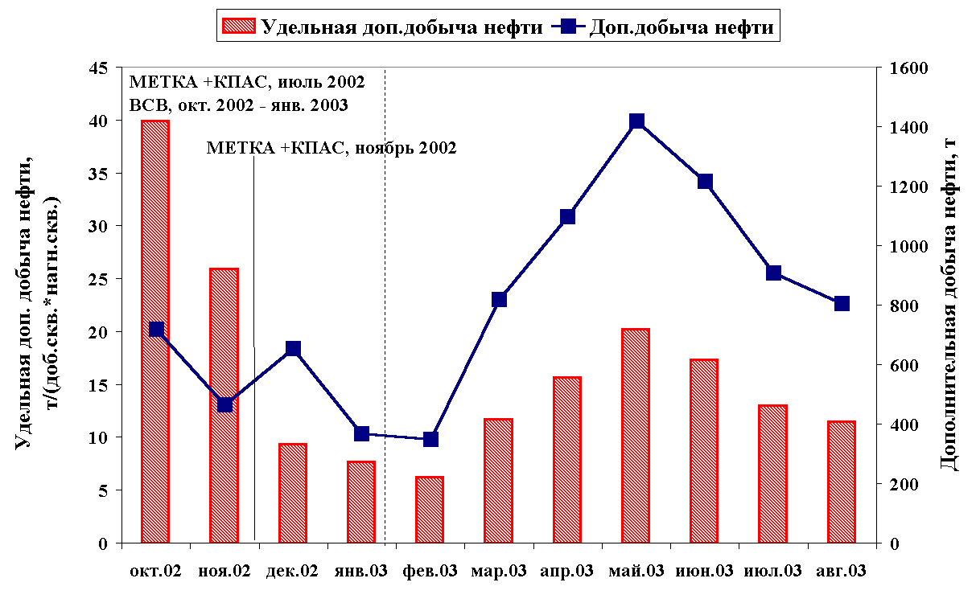
Рис. 4.18. Эффективность комплексного вибросейсмического и физико-химического воздействия на опытном участке Покачевского месторождения, пласт БВ₈.

Возрастание дополнительной добычи нефти в марте - августе связано с повторным физико-химическим воздействием – закачкой композиций МЕТКА и КПАС в ноябре 2002 г. Дополнительная добыча нефти на опытном участке комплексного вибросейсмического и физико-химического воздействия на Покачевском месторождении пласт БВ₈, за период с октября 2002 г. по август 2003 г. составила 8817 тонн. Таким образом, комплексное вибросейсмическое и физико-химическое воздействие приводит одновременно и к увеличению дебитов по жидкости, и к снижению обводненности продукции добывающих скважин, поэтому технологический эффект – дополнительная добыча нефти – максимальна при комплексном воздействии. Результаты опытно-промышленных работ на опытном участке Покачевского месторождения позволяют рекомендовать увеличить объемы применения комплексного вибросейсмического и физико-химического воздействия с использованием гелеобразующих и нефтевытесняющих композиций на месторождениях Западной Сибири и других регионов.

4.7. Технологии увеличения нефтеотдачи композициями на основе ПАВ и комплексная технология воздействия гелеобразующими и нефтевытесняюшими композициями

Для вовлечения в разработку трудно извлекаемых запасов юрских отложений месторождений Западной Сибири разработана комплексная технология: сначала осуществляется воздействие гелеобразующей композицией, увеличивающей охват объекта заводнением, а затем нефтевытесняющей композицией, интенсифицирующей разработку. Технология позволяет с помощью комбинированного воздействия на залежь гелеобразующей и нефтевытесняющей композициями эффективно перераспределять фильтрационные потоки пластовых флюидов и вовлекать в разработку пласты, ранее не охваченные заводнением. В качестве гелеобразующей использовали неорганическую гелеобразующую композицию ГАЛКА, в качестве нефтевытесняющей - композицию ИХН-100 на основе ПАВ и аммиачной буферной системы с максимумом буферной емкости в интервале 9.0-10.5 ед. рН, позволяющей ей сохранять, саморегулировать комплекс коллоидно-химических свойств, оптимальный для целей нефтевытеснения.
Композиции ИХН-60 и ИХН-100 – маловязкие, пожаробезопасные жидкости с температурой замерзания –33 ÷-55 °С. Они обеспечивают прирост коэффициента вытеснения на 10-20 %, могут применяться в различных геолого-физических условиях месторождений, в широком интервале минерализации пластовых вод, для пластов с температурой 20-120^{о}С, проницаемостью 0.005-0.500 мкм², причем наибольший эффект достигается для низко проницаемых неоднородных коллекторов, в частности, юрских и меловых отложений, типичных для Западной Сибири. Композиции способны снижать фильтрационные сопротивления в призабойных зонах скважин, уменьшать остаточную нефтенасыщенность, снижать набухаемость глин (глинистого цемента коллектора, фильтрата бурового раствора), деструктурировать межфазные слои на границе нефть – порода – вода. В процессе вытеснения нефти композициями ИХН-60 и ИХН-100 подвижность фильтруемой жидкости возрастает в 3-7 раз, что указывает на возможность значительного увеличения приемистости нагнетательных скважин при проведении обработки призабойной зоны пласта. ЗАО «Химеко-ГАНГ» осуществляет промышленный выпуск композиции ИХН-100, ТУ 2458-058-17197708-01. Композиции ИХН-100 и ИХН-60 производит также ЗАО «ПОЛИЭКС», г. Пермь.
ИХН СО РАН совместно с СибНИИНП разработана технология обработки призабойных зон (ОПЗ) скважин с применением композиций ИХН в целях интенсификации добычи нефти и повышения нефтеотдачи, основанная на способности композиций ИХН снижать фильтрационные сопротивления в призабойных зонах скважин, уменьшать остаточную нефтенасыщенность, снижать набухаемость глин (глинистого цемента коллектора, фильтрата бурового раствора), деструктурировать межфазные слои на границе нефть – порода – вода. Технология применима в различных геолого-физических условиях месторождений, для пластов с температурой 20 – 120 ^{о}С, проницаемостью 0.005 - 0.500 мкм², причем наибольший эффект достигается для низкопроницаемых неоднородных коллекторов, в частности, юрских и меловых отложений, типичных для Западной Сибири. Технология используется:
- для увеличения приемистости нагнетательных скважин;
- освоение скважин под нагнетание воды после бурения или отработки на нефть;
- проведение работ по перестрелу продуктивной толщи пласта, дополнительной перфорации (дострелу) пропластков в нагнетательных скважинах, освоении скважин, переведенных под закачку воды на другие горизонты.
В Западной Сибири проведено более 160 обработок призабойных зон скважин композициями ИХН – в объединениях «Томскнефть», «Нижневартовскнефтегаз», «Красноленинскнефтегаз» («ТНК-Нягань»), ОАО «Роснефть-Пурнефтегаз». Обработка призабойных зон приводит к увеличению приемистости скважин в 1,5-2,5 раза, снижению давления нагнетания на 30-40 %, повышению эффективности работы добывающих скважин, гидродинамически связанных с нагнетательными. Продолжительность эффекта – от 6 до 16 месяцев. Предлагаемая технология обеспечивает дополнительную добычу 20-30 т нефти на 1 т закачанной композиции. Технология экономически эффективна, время окупаемости затрат 5-10 месяцев. После проведения ОПЗ композициями ИХН наблюдалось подключение к разработке ранее не работающих интервалов пласта. Так, в скважине 688 Вахского месторождения до и после ОПЗ композицией ИХН-100 были построены профили приемистости по результатам измерения с РГД-4. До обработки пласт принимал воду только в интервале 2611-2611.6 м, работающая мощность пласта составляла 0.6 м, приемистость 48 м³/сут. После закачки 13 м³ композиции ИХН-100 начали принимать воду 2 интервала: 2611-2612.8 м и 2615.4-2615.8 м, суммарная работающая толщина увеличилась и стала равной 2.2 м при том же давлении нагнетания, при этом приемистость увеличилась с 48 до 320 м³/сут.
В августе – ноябре 2000 г. успешно проведены опытно-промышленные работы с использованием композиций ИХН-100 для интенсификации разработки и увеличения нефтеотдачи на 10 нагнетательных и добывающих скважинах месторождений ОАО «Роснефть-Пурнефтегаз». Например, закачка композиции ИХН-100 в нагнетательную скважину 127/3 Верхне-Пурпейского месторождения привела к увеличению приемистости от 40 м^{З}/сут максимально до 620 м^{З}/сут, затем был поставлен штуцер диаметром 5 мм и в сейчас сважина работает с приемистостью 230 м³/сут со штуцером. Добывающая скважина 128, гидродинамически связанная с нагнетательной, реагирует увеличением дебитов нефти и снижением обводненности. После закачки композиций ИХН-100 в скважины 537/10 и 337/10 Верхне-Пурпейского месторождения добывающие скважины №№ 107, 544, 359, 536 и 343 (рис. 4.19) также отреагировали на закачку увеличением дебитов нефти и снижением обводненности.
В сентябре–октябре 2001 г. в ТПП «Лангепаснефтегаз» на Лас-Еганском месторождении, пласт ЮВ₁, успешно проведены опытно-промышленные работы на первоочередных участках по испытанию технологии увеличения нефтеотдачи путем закачки в нагнетательные скважины сначала гелеобразующей композиции ГАЛКА для увеличения охвата пласта заводнением и затем через несколько дней в те же скважины нефтевытесняющей композиции ИХН-100 для интенсификации добычи трудноизвлекаемых запасов. В нагнетательные скважины 9324/202, 9329/206, 9066/205 произведена закачка гелеобразующей композиции ГАЛКА-термогель-У в количестве 6, 10 и 18 т, соответственно, всего 24 т, и нефтевытесняющей композиции ИХН-100 в количестве 30, 50 и 48 т, соответственно, всего 120 т.
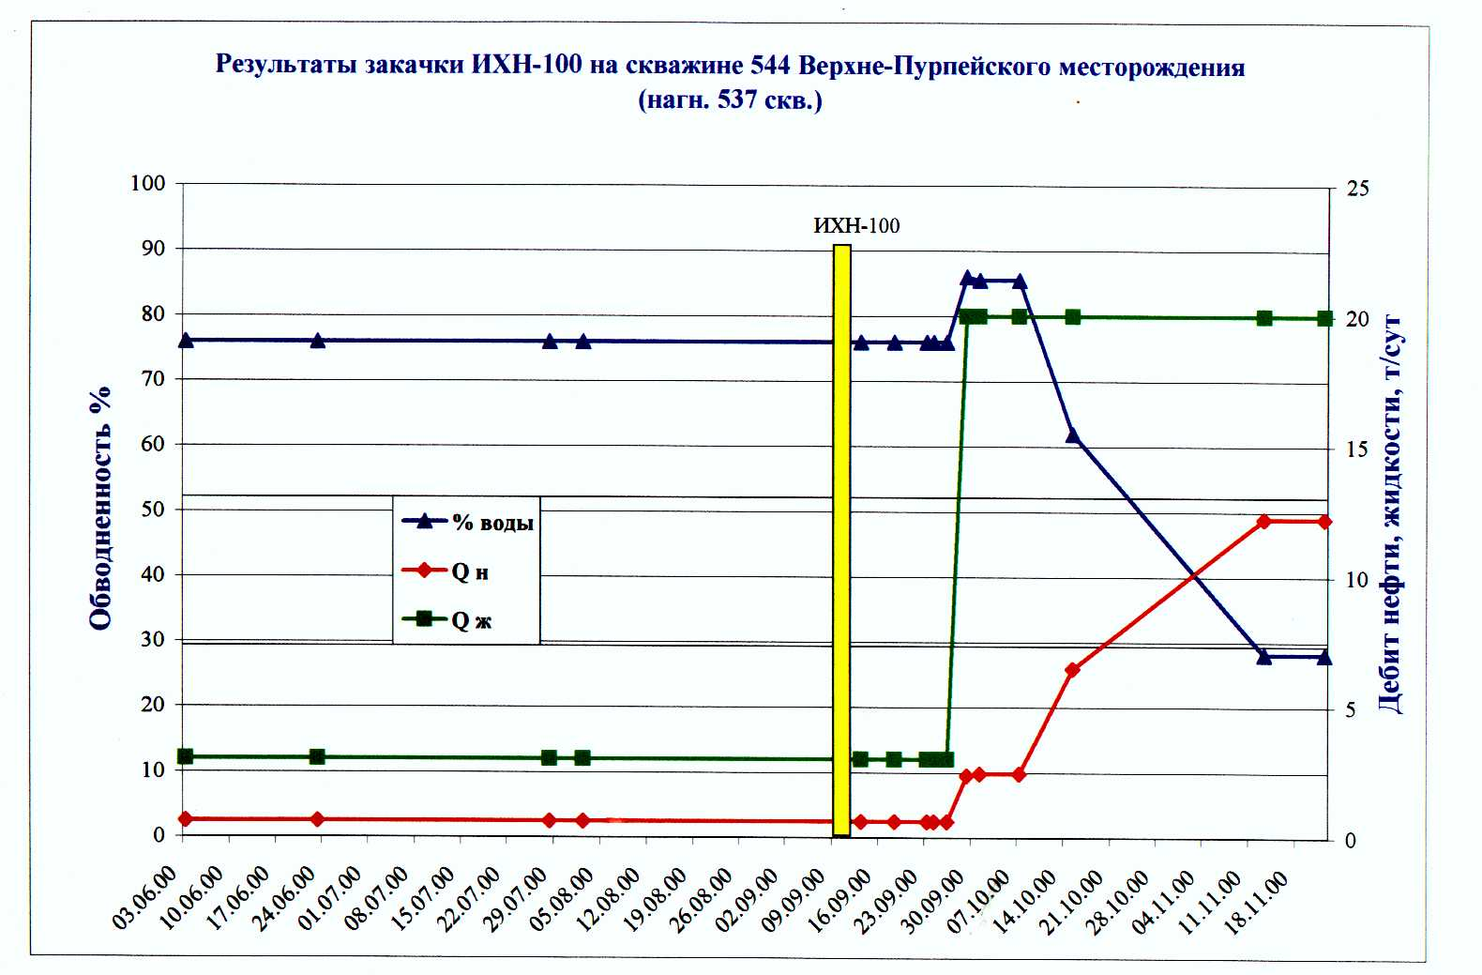
Рис. 4.19. Снижение обводненности и увеличение дебитов по нефти после закачки композиции ИХН-100.

Результаты анализа промысловых данных за период с января 2001 по октябрь 2002 года показали, что совместное действие композиций ГАЛКА-термогель-У и ИХН-100 приводит к перераспределению фильтрационных потоков в пласте, подключению низко проницаемых пропластков и интенсификации их разработки, что выражается в снижении обводненности добываемой продукции и увеличению дебитов по нефти эксплуатационных скважин, гидродинамически связанных с нагнетательными (рисунки 4.20, 4.21).
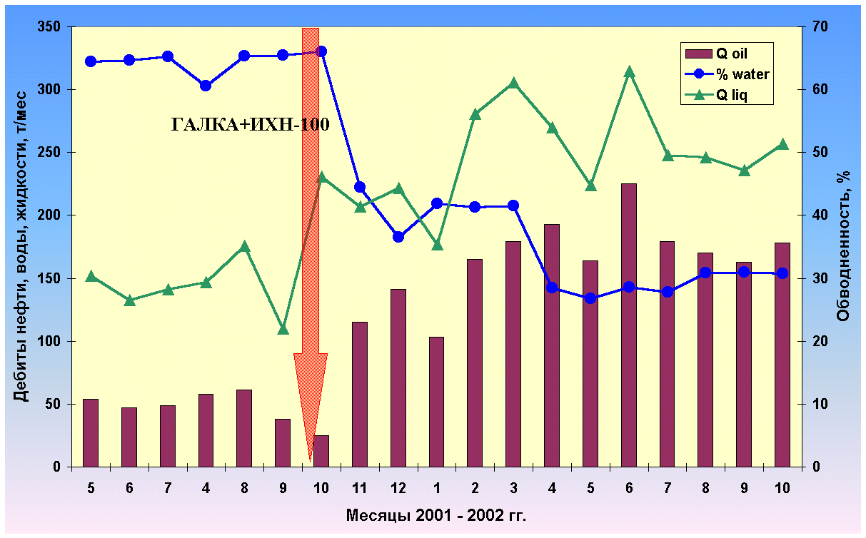

Рис. 4.20 Результаты применения комплексной технологии увеличения нефтеотдачи - закачки композиций ГАЛКА и ИХН-100 на опытном участке пласта Ю₁ Лас-Еганского месторождения (нагнетательная скв. 9066, добывающая скв. 152р).
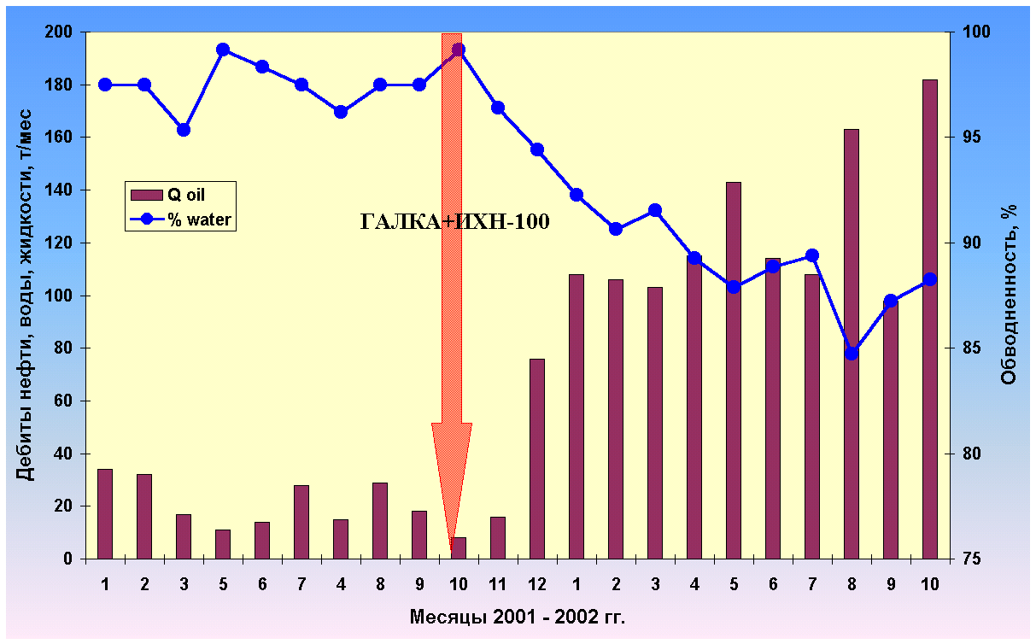
Рис. 4.21. Результаты применения комплексной технологии увеличениянефтеотдачи - закачки композиций ГАЛКА и ИХН-100 на опытном участке пласта Ю₁ Лас-Еганского месторождения (нагнетательная скв. 9329, добывающая скв. 9330).

Дополнительная добыча нефти по участку на 1.10.2002 г. составила 4.4 тыс. т, в том числе в 2001г. – 1.578 тыс. т, в 2002 – 2.824 тыс. т. Технология рекомендована к промышленному применению на месторождениях Западной Сибири.
В ИХН СО РАН разработана технология повышения эффективности паротеплового воздействия на залежи высоковязкой нефти композициями НИНКА на основе ПАВ, генеpиpующими в пласте при паротепловом воздействии СО₂, и щелочную аммиачную буферную систему. Технология направлена на повышение текущего и конечного значений коэффициента нефтеотдачи за счет уменьшения вязкости нефти, увеличения охвата пласта, снижения межфазного натяжения на границе раздела: нефть – вода – порода, снижения набухаемости глинистых цементов, улучшения смачивающей способности, увеличения подвижности пластовых флюидов, прироста коэффициента нефтевытеснения и уменьшения остаточной нефтенасыщенности.
Согласно технологии в пласт закачивается оторочка водного раствора композиции НИНКА на основе системы ПАВ – каpбамид – соль аммония – вода, которая способна образовывать СО₂ и аммиачную буферную систему непосредственно в пластовых условиях за счет тепловой энергии теплоносителя. Образующийся в пласте СО₂ снижает вязкость нефти, что вызывает благоприятное изменение соотношения подвижностей нефти и водной фазы. Присутствие углекислого газа и аммиака в водяном паре способствует сохранению парогазовой смеси при температуре ниже температуры конденсации самого пара, увеличивает эффективность процесса внутрипластового переноса компонентов нефти по механизму дистилляции. Кроме того, углекислый газ и аммиак снижают набухание глинистых минералов породы-коллектора и тем самым способствуют сохранению начальной проницаемости пласта. Эту же роль выполняет аммиачная буферная система, образующаяся при растворении аммиака в водном растворе соли амммония. Благодаря своей щелочности, рН=9-10, и присутствию ПАВ она способствует интенсификации противоточной пропитки и вытеснению нефти. ПАВ совместно со щелочной буферной системой способствует деструктированию, разжижению высоковязких слоев или пленок, образующихся на границах нефть – вода – порода, ухудшающих фильтрацию жидкостей в пласте и снижающих полноту извлечения нефти. При вытеснении нефти композицией НИНКА за счет снижения вязкости и улучшения смачивающей способности подвижность фильтруемой жидкости увеличивается в 1.5-6 раз, прирост коэффициента нефтевытеснения составляет 10-20 %, значительно уменьшается остаточная нефтенасыщенность, что приводит к стабилизации либо снижению обводненности продукции добывающих скважин и увеличению добычи нефти. Соль аммония, входящая в состав композиции, является также трасс-индикатором.
Проведены опытно-промышленные испытания технологии с применением нефтевытесняющей композиции НИНКА для повышения эффективности паротеплового воздействия на залежь высоковязкой нефти на Усинском месторождении ООО "ЛУКОЙЛ-Коми". В сентябре 2002 г. проведена закачка композиции НИНКА в паронагнетательные скважины 4029, 4040 и 4596 на участке паротеплового воздействия ПТВ-3 пермокарбоновой залежи Усинского месторождения. Объем закачки на одну скважину составил 88 м³ 50 %-ного раствора композиции (44 т по сухим реагентам), суммарный объем закачки по всем скважинам 264 м³ (132 т по сухим реагентам). Приготовление и закачку композиции осуществляла бригада ОАО «ОТО». Нагнетание пара в скважины было остановлено за сутки до закачки нефтевытесняющей композиции. Паронагнетательные скважины 4040, 4029 и 4596 имели перед закачкой композиции высокую приемистость (800-1000 м³/сут по воде при давлении закачки, равном 0). В процессе закачки композиции НИНКА приемистость не изменилась. Каких либо осложнений при проведении технологического процесса не наблюдалось. Композиция НИНКА показала высокую технологичность и полную экологическую безопасность в условиях промысла.
На рис. 4.22, 4.23 приведены фактические данные по месячной добыче нефти, жидкости и обводненности суммарно по скважинам опытных участков. Отчетливо видна реакция на закачку композиции НИНКА - увеличение дебитов по нефти и снижение обводненности.
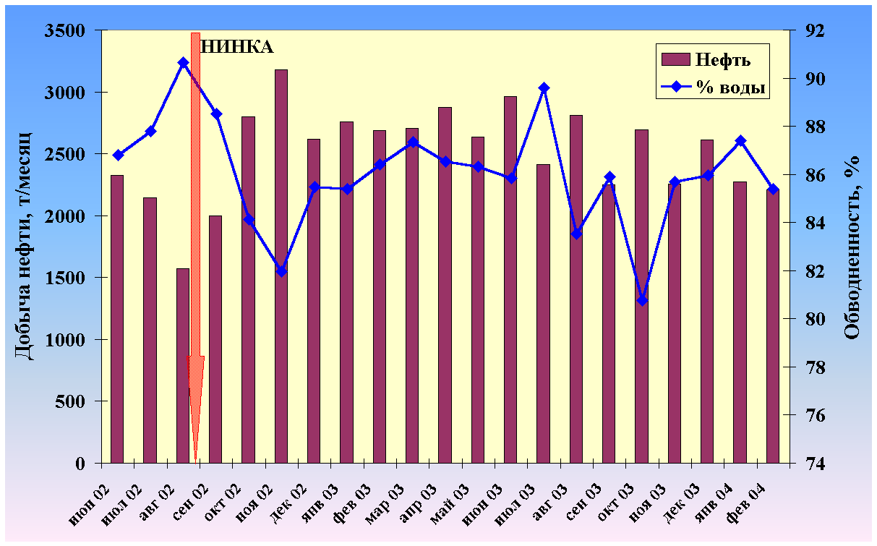
Рис. 4.22. Динамика изменения дебитов по нефти и жидкости для добывающих скважин опытного участка пермокарбоновой залежи Усинского месторождения после закачки композиции НИНКА в паронагнетательную скв. 4596.
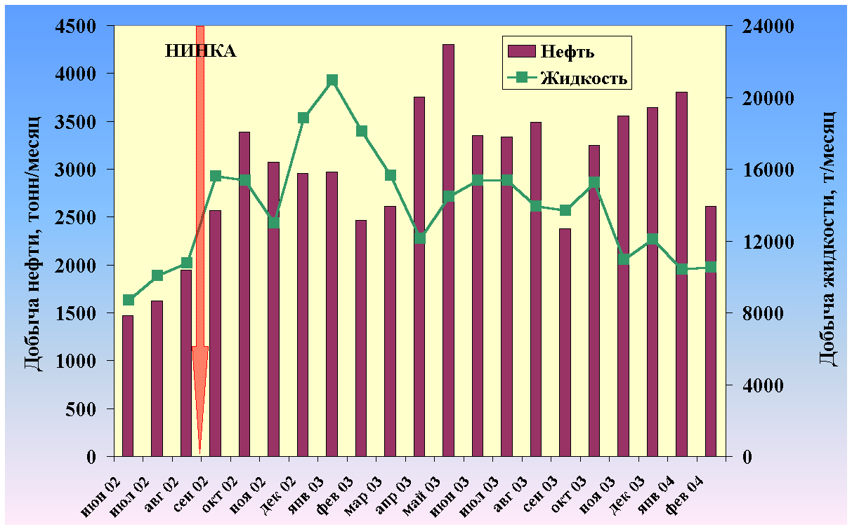
Рис. 4.23. Динамика изменения обводненности, дебитов по нефти и жидкости для добывающих скважин опытного участка пермокарбоновой залежи Усинского месторождения после закачки композиции НИНКА в паронагнетательную скв. 4040.

Анализ эффективности опытно-промышленных работ производился на основании промысловых данных за период с июня 2002 г. по февраль 2004 г. по добывающим скважинам трех опытных участков с нагнетательными скважинами 4040, 4029 и 4956 (добывающие скважины первого, ближайшего, и второго рядов). Результаты расчета дополнительно добытой нефти за период октябрь 2002 г. - февраль 2004 г. и прирост среднемесячного дебита нефти добывающих скважин приведены на рис. 4.24 и в таблице 4.8.
Нагнетательная скважина 4040 | Нагнетательная скважина 4029
Нагнетательная скважина 4956 | нагнетательная скважина 4040, добывающие скважины: 3137, 3141, 6136, 6155, 6156, 6158, 6170, 7182, 8331, 8332, 8351;  нагнетательная скважина 4029, добывающие скважины: 3189, 3190, 3248, 3456, 6105, 6123, 6124, 6139, 7165, 8287, 8288;  нагнетательная скважина 4596, добывающие скважины: 3192, 3194, 3244, 3246, 3304, 7200, 8321, 8330, 8348, 8349
Рис. 4.24 . Технологическая эффективность закачки композиции НИНКА на опытных участках ПТВ-3 пермокарбоновой залежи Усинского месторождения.

Таблица 4.8

Результаты расчета дополнительной добычи нефти за период октябрь 2002 г. - февраль 2004 г. по опытным участкам закачки композиции НИНКА
№ нагнет. скважин | Объект | Доп. добыча  нефти, тыс.т | Прирост среднемесячного  дебита доб. скв., %
4029 | нижний | 11,2 | 31
4040 | нижний | 14,0 | 41
4596 | верхний | 19,1 | 49
Итого |  | 44,3 | в среднем на 40 %

Анализ промысловых данных по опытным участкам показывает, что реакция добывающих скважин на закачку композиции НИНКА начинает проявляться через 1-3 месяца после закачки композиции. Добывающие скважины реагируют снижением обводненности на 5-40%, в среднем на 10-20 %, увеличением дебитов по нефти на опытных участках на 31-49 %, в среднем на 40 %, что свидетельствуют о высокой нефтевытесняющей способности композиций, увеличением дебитов по жидкости на 4-25 %, в среднем на 5-10. Тот факт, что для ряда скважин резкое увеличение дебитов по нефти сопровождалось существенным увеличением дебитов по жидкости, связано с эффективными нефтевытесняющими свойствами композиции НИНКА и ее способностью увеличивать подвижность нефти и воды в пласте в 1.5-6 раз по сравнению с водой.
Дополнительная добыча нефти за период с сентября 2002 г. по февраль 2004 г. включительно составила: по опытному участку с паронагнетательной скважиной 4029 –11.3 тыс. т, с паронагнетательной скважиной 4040 – 14.0 тыс. т и с паронагнетательной скважиной 4596 – 19.1 тыс. т, суммарно 44.3 тыс. т, или 14.7 тыс. тонн дополнительно добытой нефти на 1 обработку скважины. Как правило, первыми по времени, через 1 месяц, реагируют скважины ближайшего окружения.
Таким образом, результаты анализ текущего состояния разработки опытных участков пермокарбоновой залежи высоковязкой нефти Усинского месторождения, разрабатываемой с применением паротеплового воздействия, до и после проведения закачки композиции НИНКА показали ее эффективность для увеличения нефтеотдачи и интенсификации разработки. Технология рекомендована к применению на залежах высоковязких нефтей месторождений ОАО «ЛУКОЙЛ», разрабатываемых с применением паротеплового воздействия.
Результаты опытно-промышленных испытаний технологий с применением гелеобразующих и нефтевытесняющих композиций на залежь высоковязкой нефти Усинского месторождения, разрабатываемую паротепловым воздействием, указывают на перспективность комплексирования этих технологий.
В 2003 г. успешно проведены опытно-промышленные испытания технологии пароциклического воздействия на залежь высоковязкой нефти месторождения Ляохэ (Китай) с применением композиции НИНКА. В две пароциклические скважины было закачано 30 и 40 т композиции и по 2.5 тыс тонн пара. После закачки пара с композицией НИНКА наблюдалось снижение вязкости добываемой нефти в 3 раза, уменьшение температуры застывания с +6 ÷ +10 ^{о}С до –4 ÷ –16 ^{о}С. Применение композиции НИНКА привело к увеличению продолжительность периода добычи нефти на 3-5 месяцев, добыча нефти возросла в 1.8-2.3 раза.
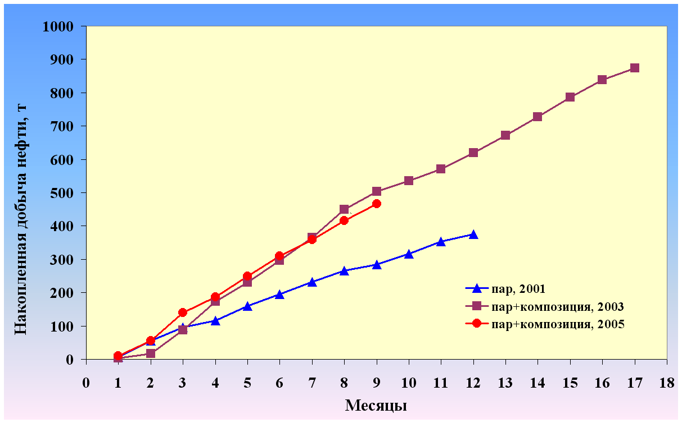
В 2005 г. проведена закачка композиции НИНКА в 5 пароциклических скважин, причем в одной скважине была произведена повторная закачка композиции НИНКА (рис. 4.25). Добыча нефти этого цикла практически совпадает с добычей предыдущего цикла и более эффективна, чем закачка пара в последнем цикле. Таким образом, опытно-промышленные работы по повышению эффективности пароциклического воздействия на залежь высоковязкой нефти месторождения Ляохе композицией показали ее эффективность. В Китае, в г. Ляоян провинции Ляонин, на заводе Оксиран Компани Лтд. организовано промышленное производство твердой товарной формы нефтевытесняющей композиции НИНКА-1.
Рис. 4.25. Увеличение накопленной добычи нефти скважины Qi 108 3-2 района Хуансилинь месторождения Ляохе (КНР) в циклах закачки пара с композицией НИНКА (2003, 2005 гг.) по сравнению с закачкой пара (2001 г.).

Перспективно комплексное применение гелеобразующих и нефтевытесняющих композиций на залежи высоковязкой нефти, разрабатываемые паротепловым воздействием, в результате которого можно достигнуть увеличения как коэффициент охвата, так и коэффициента нефтевытеснения при одновременной интенсификации отбора жидкости [14,15,16,17,18].

4.8. Воздействие на пласт мицеллярными растворами

Вытеснение нефти мицеллярными растворами, которые характеризуются очень низкими значениями межфазного натяжения на границе с нефтью и водой – обеспечивают высокий эффект при извлечении оставшейся в пласте после обычного заводнения. Мицеллярные растворы могут применяться и при первичном воздействии на пласт. Метод был разработан и предложен в США с 1962 г. и был испытан на промыслах. ПАВ характеризуются двумя особенностями – поверхностной активностью и способностью образовывать мицеллы.
Образованию мицеллярных растворов способствуют как ПАВ – реагенты-эмульгаторы, а также стабилизаторы эмульсий и пен. Эти ПАВ называют мицеллообразующими или коллоидными. В результате увеличения концентрации ПАВ в растворителе (вода или углеводороды) обычные вещества выделяются в виде отдельной макрофазы (осадка), то мицеллообразующие ПАВ образуют мицеллы. Размер мицелл составляет 10⁴ нм. Системы, содержащие мицеллы, называют микроэмульсиями – или мицеллярными растворами.
Особенность мицеллярных растворов – растворение, например, нефть становится растворимой в мицеллярной системе, обычно нефть не растворяется ни в воде, ни в истинном водном растворе ПАВ.
Механизм растворения в мицеллярном растворе – микроскопические капельки нефти смещаются в центр мицелл, образуя разбухшие мицеллы. Вода является внешней фазой. Мицеллы образуются при критическом значении концентрации ПАВ. Свойства мицеллярных растворов зависят от присутствия электролитов и содетергентов. Электролит – хлорид натрия, сульфат аммония – добавляется для изменения вязкости мицеллярного раствора. Содтергент – спирт – для стабилизации и регулирования вязкости. Свойства мицеллярного раствора – вязкость, плотность, устойчивость. Устойчивость – приготовленный на поверхности мицеллярный раствор является устойчивой системой.
В процессе его продвижения в пласте вследствие изменения температуры происходит и изменение физико-химических свойств раствора. Раствор претерпевает изменение, изменяет внешнюю фазу – раствор переходит от прозрачного с внешней углеводородной фазой к слегка мутному с внешней водной фазой. При этом новая система является устойчивым мицеллярным раствором. При содержании в воде солей NaCl >15 г/л, растворы превращаются в водонефтяные эмульсии, т.е. теряют нефтевытесняющие свойства. С увеличением температуры выше 65 ⁰С мицеллярные растворы не устойчивы.
Вязкость мицеллярного раствора зависит от температуры, состава. Изменение вязкости зависит от температуры и наличия воды. Увеличение содержания содтергента приводит к повышению вязкости.
Плотность растворов зависит от плотности составляющих компонентов. При увеличении % содержания воды – плотность раствора повышается.

4.8.1. Механизм действия мицеллярных растворов

При закачке в пласт происходит вытеснение нефти при смешивающимся и несмешивающемся режиме. Обычно мицеллярный раствор используется в форме оторочек. При заводнении пластов с оторочек мицеллярного раствора происходит увеличение коэффициента вытеснения и охвата. Небольшое межфазное натяжение по поверхности раздела между раствором и вытесняемой нефтью, повышенной вязкостью вытесняющего раствора.
Процесс вытеснения осуществления закачкой какого-либо объема мицеллярного раствора и образования в пласте оторочки, которая проталкивается оторочкой водного раствора полимера, а затем обычной водой.
Полимерный раствор подается как промежуточный рабочий агент, который может подаваться порциями с постепенно понижающейся вязкостью, например от вязкости мицеллярного раствора до вязкости воды.
Недостатки метода
- Большой расход дорогих химических реагентов. Большая часть расходов приходится на период создания мицеллярной оторочки.
- Невозможность использования воды, которая отделяется от продукции добывающих скважин для обратной закачки в нагнетательные скважины.
- Плотность сетки. При промышленном внедрении мицеллярного заводнения плотность сетки должна быть невысокой (меньше 500 м), т.к. вероятность разрушения закачиваемой оторочки с увеличением расстояния возрастает.
Т.е. требуется бурение большого количества дополнительных скважин, что экономически не выгодно.

4.9.Организация безопасного применения химреагентов

4.9.1.Источники загрязнения

Применение в добыче нефти химических реагентов в последние годы возросли. Нефть губительно воздействует на растительный и животный мир. Нефть и газ пожароопасны, разливы и утечки могут вызвать пожары. Применяемые хим.реагенты усиливают токсичность окружающей среды. Источником токсичности могут быть различные утечки на местах приготовления компонентов хим.реагентов к закачке их в пласт. Утечка и разлив нефти и хим.реагентов возможны при ремонте, исследовании скважин, негерметичность э/к, нарушение технологии ведения процесса работ. Скважина как источник загрязнения при проводке, бурении, герметичности скважины.
Попадание технологических жидкостей в другие пласты могут привести к загрязнению питьевых источников. Растворы хим.реагентов поднимаясь на поверхность могут привести к засорению водоемов, что может вызвать гибель животных и растений.
При переводе добывающих скважин под нагнетание проводят следующий вид работ:
- определяют состояние цементного камня и обсадной колонны
- проводят опрессовку обсадной колонны (воздухом или жидкостью, проверяют герметичность колонны)
- в случае отсутствия цемента в затрубном пространстве до устья – наращивают.
- Восстанавливают при необходимости герметичность колонн.
- Спускают НКТ с пакером, проводят, проводят опрессовку, межтрубное пространство оборудуют манометром.
Все категории скважин в процессе их эксплуатации должны обследоваться на состояние колонн, т.к. они подвергаются коррозии. Для сохранения обсадных колонн от коррозии применяют жидкости – формалин, гидрат гидразина. При потере герметичности и невозможности ее устранения скважина должна быть ликвидирована.
В процессе ведения работ возможно возникновение аварийных ситуаций по причинам:
- негерметичность э/к
- несоответствие плотности промывочной жидкости характеристике призабойной зоны.
- Недостаточность объема жидкости при глушении скважин.
- Нарушения технологии ведения ремонтных работ на скважине.
- Отсутствия запорной арматуры и устройств перекрытия устья скважин, соответствующего типоразмеру и марки
- Недостаточной обученности членов бригады, ведущей ремонт скважины с применением химреагентов или закачку их в пласт.
К работе у устья скважины допускаются работники, прошедшие обучение в соответствии с «Уставом о Положении». При работе с химреагентами существует «Положение...», где проходят обучение рабочие.

4.9.2.Контроль за изменением физико-химических свойств воды

Изучению подлежат как поверхностные, так и глубинные источники, производится отбор проб -наиболее распространена методика определения начала загрязнения вод - сопоставление изменения хлор-иона, предельно допустимая концентрация для питьевых источников – 350 мг/л.
Контроль за качеством подземных вод – гидрогеологическое изучение разреза до источников пресных вод и определение границ их распространения. Отбор проб на исследования и частота отбора устанавливаются геологической службой НГДУ.
Контроль за состоянием почвы – проводится как визуально, так и лабораторным методом. Лабораторный анализ включает отбор проб почвы, измельчение, отмыв в пресной, предварительно исследованной воде, отстой и химический анализ этой воды.
Загрязнение воздушного бассейна – связано с выделением двуокись углерода (СО2), H2S – сероводорода в местах подготовки нефти, сжигания газа или шлама в факелах. При выпадении осадков (дождь, снег) – могут образовываться кислоты, находящиеся в капельно-взвешенном и жидком состоянии, которые могут конденсироваться на поверхности и образовывать скопления. Вести наблюдения за изменением ветра, выпадением осадков. Пробы исследуются лабораторным способом.

4.9.3.Утилизация отходов нефтепродуктов и хим.реагентов

В местах приготовления химреагентов и закачки образуются остатки в виде нефтешлама, химшлама и твердых остатков. Аналогичное содержание остатков может быть и в сточной воде, применяемой для утилизации и закачки в пласт.
К наиболее трудоемким, с точки зрения утилизации остатков шлама, относятся токсичные твердые частицы. Они могут содержаться в твердых осадках при силикатно-щелочном заводнении с добавкой других химреагентов и в механических примесях, при сернокислой и солянокислотной обработках. Твердые частицы разделяются за счет гравитационного эффекта и выпадают в нижнюю часть технологических емкостей, которые необходимо периодически чистить.
Для сбора остатков (шлама) используют канализационные емкости, амбары или водовозы. В случае применения водовозов отходы вывозятся на пункты их переработки. При использовании сырой нефти и воды в качестве дисперсной среды для химреагентов (эмульсий) в канализационной емкости (амбаре) образуется четыре слоя.
- верхний (первый слой) – нефть высоковязкого состава и частично эмульсионной структуры, которую следует собирать и утилизировать в системе подготовки нефти и воды.
- Второй – водонефтяная эмульсия с примесью механических частиц
- Третий – выделившиеся вода с примесью взвешенных механических примесей.
- Четвертый – густой, уплотненный осадок или, как называют, донный слой, в виде грубой суспензии, в нижней части которого имеются твердый осадок механических частиц в виде песка и твердого шлама.
При чистке и утилизации верхние три слоя затруднений не вызывают. Нефть и нефтяную эмульсию при помощи плавающих трубных головок откачивают в систему подготовки нефти, а отделившуюся воду в систему водоподготовки. Наиболее целесообразен метод чистки и утилизации шлама четвертого слоя с применением горения. Проблема чистки четырех слоев в том случае, если в ней содержатся токсичные вещества.
Шламосодержащая масса с нефтепродуктами и химреагентами после освобождения от первых трех слоев смачивается в жидкой фазе, например добавкой чистой нефти. Затем эта масса откачивается в специальные емкости (водовозы) и подается на прием установок сжигания нефтешлама. Метод утилизации отходов сжиганием считается освоенным и надежным, принято считать, что все токсичные вещества переходят в газообразное состояние. Технология сжигания обеспечивает уменьшение объема на 90 %. Оставшуюся твердую безвредную массу (шлак) захороняют в котлованах или используют в строительстве, в качестве наполнителя. Применяют также и другие виды переработки и утилизации отходов, такие как химические, механические, сорбционные, биологические.

5. ГАЗОВЫЕ МЕТОДЫ

Газовые методы основаны на определенном классе реагентов, использование которых связано с организацией крупномасштабной технологии их транспортировки и закачки.
К признакам данного класса реагентов относятся:
-низкое количество дополнительно добытой нефти, приходящейся на единицу массы 100 % реагента;
- относительно невысокая отпускная цена чистого реагента;
- возможность транспортировки реагента по трубопроводам;
- наличие крупнотоннажной сырьевой базы и крупных единичных источников реагента;
-возможность отделения реагента от продукции добывающих скважин в условиях промысла и повторного его использования для закачки в пласт;
-отсутствие отрицательного воздействия или незначительное воздействие на качество добываемой продукции;
-сохранение пожаро- и взрывобезопасных и иных подобных условий в промысловых процессах;
- экономичность.
Закачка диоксида углерода. Метод повышения нефтеотдачи характеризуется большими объемами подачи реагента в пласт. При технологии непрерывной закачки СО₂ или при создании оторочек темп подачи реагента в пласт в 1000 – 2000 раз выше, чем при закачке ПАВ или полимера. Реагент обладает – невысокая отпускная цена, т.к. является побочным продуктом основного производства или отходами производства, транспортабелен по трубопроводам, т.к. имеет низкую вязкость, широкий круг поставщиков и источников СО₂ как естественных, так и промышленных.
Реагент может быть отделен от добываемой продукции и регенерирован для обратной закачки в пласт, качество добываемых углеводородов не подвергается необратимому ухудшению, при использовании СО₂ в промысловых процессах не возникают новые требования по охране труда и окружающей среды. Диоксид углерода обладает нефтевытесняющими свойствами, благодаря его способности:
1. Хорошо растворяться в нефти и в пластовой воде, уменьшать вязкость нефти, и повышать вязкость воды при растворении в них;
2.Снижать межфазное натяжение на границе нефть-вода, улучшает смачиваемость породы водой при растворении в нефти и в воде;
3. Увеличивать проницаемость отдельных типов коллекторов в результате химического взаимодействия.
Закачка углеводородного газа. Технология закачки углеводородного газа высокого давления (ГВД) предназначена для увеличения нефтеотдачи низкопроницаемых пластов, насыщенных легкими и маловязкими нефтями. При этом подбираются такие давления нагнетания и состав газа, при которых вытеснение нефти является максимально возможным при данных условиях и технологии.
Метод водогазового воздействия (ВГВ) – один из наиболее эффективных методов повышения нефтеотдачи, широко применяющийся за рубежом. Применение технологий водогазового воздействия с одновременной закачкой (смешанный тип), либо попеременной закачкой воды и газа, позволяет значительно повысить нефтеотдачу пластов, по разным оценкам на 12-19 %, по сравнению с обычным заводнением.
Основной эффект в технологии ВГВ обеспечивает избирательное вытеснение нефти газом и водой из различных по размерам и характеристикам смачиваемости поровых каналов, что увеличивает охват пласта вытеснением, особенно в неоднородных коллекторах. Степень вытеснения повышается при достижении смесимости между газом и нефтью на фронте вытеснения. Увеличение степени нефтеизвлечения при водогазовом воздействии по сравнению с заводнением достигается в результате следующих факторов:
-снижение вязкости воды за счет растворения в ней газа;
-дополнительного вытеснения нефти газом из крупных гидрофобных пор и верхних тупиковых зон;
-увеличения коэффициента охвата по сравнению с чистым заводнением за счет безопасной для пласта блокировки каналов высокой проводимости;
-вытеснения нефти газом, перемещающимся в верхнюю часть пласта;
- благоприятных условий для точечного (эмульгирования) течения фаз нефть-вода.
Известны следующие способы осуществления водогазового воздействия:
- поочередная закачка воды и газа (ПЗВГ);
Метод ПЗВГ первоначально был направлен на улучшение продвижения газовой закачки в процессе нефтедобычи, при этом вода использовалась главным образом для контроля подвижности вытесняющего агента и стабилизации фронта вытеснения. Учитывая, что микроскопическое вытеснение нефти при помощи газа обычно дает более высокие результаты по сравнению с заводнением, при этом обеспечивает сочетание эффективного вытеснения газовой закачкой с макроскопическим продвижением путем заводнения.
В результате была отмечена повышенная нефтеотдача (по сравнению с закачиванием одной воды), используется на нефтепромыслах Канады, США.
- циклическое (чередование закачки воды и газа – WAG (Water Altering Gas);
- смешанное (закачка водогазовой смеси – Miscible).
Как показали исследования и практика, совместная закачка газа и воды повышает общую эффективность вытеснения нефти по сравнению с отдельным применением только заводнения или только закачки газа.
К геолого-физическим факторам, ограничивающим возможность применения данных технологий, можно отнести недостаточное количество попутного газа и отсутствие дополнительных его источников в непосредственной близости от месторождения.
В целом, закачка в пласт диоксида углерода, азота, природного газа, дымовых газов может проводиться с целью повышения нефтеотдачи пласта.

5.1. Использование диоксида углерода для повышения нефтеотдачи пласта

Использование диоксида углерода было начато в начале 50 годов в штате Нью-Йорк (США), промышленный эксперимент по закачке водного раствора СО₂ длительностью 10 лет позволил увеличить нефтеотдачу на 10 %.
Опыт показывает, что при закачке СО₂ нужно учитывать неоднозначность получаемых результатов, возможность побочных эффектов (выпадение осадков в пласте, коррозия нефтепромыслового оборудования), вероятность быстрого прорыва реагента к забоям добывающих скважин, необходимость транспортировки значительного количества СО₂ на большие расстояния, специфические требования к используемому оборудованию, например, к разъемам и уплотнительным устройствам, средствам перекачки.

5.2. Механизм вытеснения

Углекислый газ или двуокись углерода образует жидкую фазу при температуре ниже 31⁰С. При температуре выше 31⁰С двуокись углерода находится в газообразном состоянии, при давлении меньшем 7.2 МПа из жидкого переходит в парообразное.
Образующаяся при растворении СО₂ в воде угольная кислота H₂CO₃ растворяет цемент в породе пласта и при этом повышает проницаемость. Двуокись углерода в воде способствует разрыву и «отмыву» пленочной нефти, покрывающей зерна породы и уменьшает возможность разрыва водной пленки.
При пластовом давлении выше давления полной смесимости пластовой нефти с СО₂ (двуокись углерода) будет вытеснять нефть как обычный растворитель (смешивающееся вытеснение).
В пласте образуются три зоны.
1. Зона первоначальной пластовой нефти
2. Переходная зона
3. Зона чистого СО₂
Если СО₂ нагнетается в заводненную залежь, то перед зоной СО₂ формируется вал нефти, вытесняющий пластовую воду.
Диоксид углерода обладает нефтевытесняющими свойствами, благодаря его способности.
1. Хорошо растворяется в нефти и в пластовой воде, и наоборот, может растворять в себе нефть и воду.
2. Уменьшает вязкость нефти, и повышает вязкость воды при растворении в них, снижая подвижность воды относительно нефти.
3. Увеличивать объем нефти при растворении в ней СО₂ и повышать эффективность вытеснения и «доотмыва» нефти.
4. Снижать межфазное натяжение на границе нефть-вода, улучшать смачиваемость породы водой при растворении в нефти и воде и обеспечивать переход нефти из пленочного состояния в капельное.
5. Увеличивать проницаемость отдельных типов коллекторов в результате химического взаимодействия угольной кислоты и скелета породы.
При вытеснении нефти СО₂ в зависимости от конкретных условий могут применяться различные схемы.

5.2.1. Вытеснение нефти газообразным диоксидом углерода.

При докритических температурах в мелкозалегающих нефтяных горизонтах и при ограниченных темпах закачки при условии – p_{пл} (пластовое давление) < p_{s} (давление конденсации СО₂). Этот вариант на практике маловероятен. При сверхкритической температуре (Т_{пл}>Т_{кр}, где Т_{пл} – пластовая температура, Т_{кр} =31,04⁰С – критическая температура СО₂) процесс вытеснения термодинамически не ограничивается и протекает при любых значениях давления в пласте.

5.2.2. Вытеснение сжиженным СО₂

Реализуется при Т_{пл} < Т_{кр}, p_{пл} > p_{s}. Компонентная и фазовая характеристика этой схемы: вытесняющий агент - жидкий СО₂ , вытесняемая среда – жидкие углеводороды и пластовая вода (табл. 5.1).
Таблица 5.1
Механизм и схемы воздействия

Схема воздействия | Механизм вытеснения, действующий при данной схеме | Термодинамические ограничения |  | Характеристика фильтрующихся сред: компоненты, фазы
Схема воздействия | Механизм вытеснения, действующий при данной схеме | По темпера-туре | По давлению | Характеристика фильтрующихся сред: компоненты, фазы
Вытеснение газообразным СО₂ | Вытеснение со смешиванием. Изменение вязкости | Т<Ткр  Т>Ткр | p<ps | Газовая фаза: углекислый газ. Жидкая фаза или газожидкостная смесь: углеводороды (нефть)
Вытеснение газообразным СО₂ | Вытеснение со смешиванием | Т<Ткр | p>ps | Углекислый газ, нефть
Вытеснение со смешиваванием | Вытеснение со смешиванием. Объемный эффект | Т<Ткр  Т>Ткр | p>pсм | 1. Жидкая углеводородная фаза.  2.Промежуточная газожидкостная зона: смесь УВ и углекислого газа.  3. Зона полной взаимной растворимости: газообразная смесь углеводородов и СО₂ (без границы раздела фаз).  4. Зона вытесняющего агента: газообразный (преимущественно) либо жидкий (иногда) СО₂.  5. Зона полной взаимной растворимости отсутствует.
Вытеснение карбонизированной водой | Изменение вязкости межфазного натяжения | Т<Т_{кр}  Т>Т_{кр} | p _{пл}<p_{см}  p>p_{раст} | Нефтяная фаза: углеводороды и углекислый газ (незначительно).  Водная фаза: вода и СО₂ (значительное содержание).  Газовая фаза: углеводороды и СО₂.

Вытеснение со смешиванием. Схема вытеснения осуществляется при подаче в пласт как газообразного, так и жидкого диоксида углерода. Необходимое условие. Р_{пл} > Р_{см} (смешивания), т.е. давление, при котором происходит полное взаимное растворение вытесняемой и вытесняющей сред. Давление смешивания зависит от температуры и состава пластовой нефти, который обобщенно характеризуется молекулярной массой. Схема вытеснения делится на несколько зон по ходу фильтрации.
- зона вытесняемой нефти (жидкая углеводородная фаза);
-промежуточная зона (жидкая, газообразная либо газожидкостная фаза), которая состоит из углеводородных компонентов и СО₂;
-зона полной взаимной растворимости нефти и диоксида углерода без фазовой границы раздела;
Зона вытесняющего агента, в которой диоксид углерода находится, как правило, в газообразном (Т_{пл}. > Т_{кр}), либо в жидком состоянии (Т_{пл} < Т_{кр}, p_{пл} > p_{s}.). При pпл < p_{см}. зона полной взаимной растворимости отсутствует и получается, что вытеснение происходит без смешивания.
Вытеснение карбонизированной водой. Меньше зависит от давления и температуры, при этом происходит двухфазная (жидкость-жидкость) фильтрация, а СО₂ присутствует в обеих фазах, больше в воде и меньше в вытесняемой нефти- в зоне, прилегающей к границе раздела фаз. Давление при этом больше давления растворимости СО₂ в воде - p_{раст.}

5.3. Способы закачки

По последовательности и характеру закачки СО₂ в пласт, выделяются:
- непрерывная закачка СО₂;
- закачка оторочки СО₂ с последующим ее проталкиванием водой;
-закачка оторочки СО₂ с последующим нагнетанием углеводородного или иного газа;
- чередующаяся закачка СО₂ и воды.
Возможны и другие сочетания, например, совместно с растворами ПАВ, загущенной водой и т.д. Выбор того или иного способа определяется краевыми условиями применения метода, среди которых определяющей является характеристика пластовой системы. Например, на залежах с низкой и аномально низкой проницаемостью способы, предусматривающие использование воды, неприемлемы ввиду огриниченной приемистости нагнетательных скважин или вообще из-за отсутствия приемистости по воде. Но в большинстве случаев, по данным ВНИИнефти наиболее приемлема чередующаяся закачка СО₂ и Н₂О. при этом оптимальный размер первой порции СО2 (оторочки) составляет 10 % объема порового пространства, а суммарный объем закачки СО₂ составляет 30 %. Закачка 1 т диоксида углерода (СО₂) на месторождениях Венгрии и США позволяет дополнительно получать нефти до 1.6 тонны.

5.4. Свойства диоксида углерода

В зависимости от давления и температуры СО₂ может находиться в жидком, твердом и газообразном состояниях:
Термодинамические параметры СО₂
Молекулярная масса - 44.01
Свойства при нормальных условиях (⁰С, 101.3 кПа)
Удельный объем, дм³/кг
Относительная (по воздуху) плотность 1.529
Критические свойства
Давление, МПа -7.384
Температура, С – 31.04
Удельный объем дм³ (литр)/кг - 2.14
Свойства в тройной точке
Давление, Мпа – 0.528
Температура, С - 56.6
Удельный объем твердой фазы л/кг – 0.661
Температура сублимации, С -78.48

5.4.1. Смеси с СО₂

От источника в систему транспортировки, а затем на промысел диоксид углерода поступает вместе с примесями других газов. При повторном использовании СО₂, добываемого вместе с пластовой продукцией нефтяных скважин, в составе закачиваемого реагента имеется метан. В закачиваемой среде метан может содержаться и в том случае, когда источником СО₂ является природное месторождение.

5.5. Гидратообразование

Диоксид углерода при насыщении парами воды образуются кристаллогидраты. Условия формирования гидратов в смесях, содержащих диоксид углерода, определяются при помощи уравнений.
$\text{Ki}=\text{yi}/\text{xi}$,
уi – молярная доля i-го компонента в газовой фазе смеси,
хi – молярная доля компонента в жидкой фазе.
Выпадение гидратов в смеси происходят при давлении 1,13 МПа. Предотвратить выпадение достигается повышением температуры или снижением давления.

5.6. Коррозия

Диоксид углерода в газообразном состоянии классифицируется как инертное вещество, при взаимодействии с водой образуется угольная кислота – Н₂О +СО₂=Н₂СО₃.
Угольная кислота с рН =3 – слабая кислота, которая влияет на коррозию. Борьба с коррозией в системах с СО₂ – нанесение на поверхность контакта эпоксидных покрытий, использование оборудования, выполненного в антикоррозийном исполнении.
Борьба с коррозией в системах с СО₂ – это нанесение на поверхность контакта эпоксидных покрытий, использование оборудования, выполненного в антикоррозийном исполнении. При реализации проектов СО₂ следует учитывать, что при растворении СО₂ в нефти и воде происходит снижение температуры. Температурный эффект растворения СО₂ может повлиять на образование асфальтено-смолисто-парафиновых отложений (АСПО) в пласте. Более существенный температурный эффект возникает при отклонениях от режима, утечках, приводящих к дросселированию среды. Температура сухого льда -78⁰С, образование пробок-наростов может вызвать так называемые «снарядные» эффекты при отсоединении труб. Может произойти порыв трубы.

5.7. Системы разработки

Система разработки может быть внутриконтурная – однорядная, трехрядная, пятирядная, либо различные виды площадного заводнения. Размещение скважин для применения метода возможно при любой плотности сетки – до 40-50 га/скв, т.к. СО₂ не ухудшает условия дренирования пласта. При решении вопросов о плотности сетки скважин следует учитывать состояние, герметичность, условия и продолжительность эксплуатации нагнетательных скважин и принимать меры по защите от коррозии металла обсадных труб.

5.8. Недостатки метода

1. Снижение охвата пластов по сравнению с заводнением.
2. При неполной смесимости с нефтью легкие углеводороды экстрагируют, а тяжелые фракции нефти остаются в пласте.
3. Удаление источника СО₂ от месторождения до 600 км экономически не выгодно.
4. Чистый СО₂ без влаги не опасен в отношении коррозии, но при чередовании с водой становится коррозионно-активным.
5. При перекачке жидкого СО₂ проблемой является транспорт.
6. Большое поглощение пластом – потери достигают до 75 % от общего объема закачки.

5.9. Технология СО₂ для повышения нефтеотдачи

Технология базируется на наличии мощного источника диоксид углерода и возможности трубопроводной доставки реагента к месту его использования. По статистическим данным минимальная производительность источника составляет 0.5 млн. м³/сут, газообразного СО₂ (1000 т/сут).
Технологический комплекс включает:
1. источник реагента;
2. установку по обогащению реагента:
3. установку по подготовке СО₂ к магистральному транспорту;
4. хранилище углекислого газа у головных сооружений трубопровода;
5. магистральный трубопровод, состоящий из перекачивающей (насосной или компрессорной) станции, промежуточных перекачивающих станций, линейной трубопроводной части, узлов приема – запуска разделителей;
6. хранилище углекислого газа в месте использования СО₂;
7. агрегаты высокого давления для закачки СО₂ в пласт;
8. распределительные пункты;
9. нагнетательные скважины СО₂, входящие в систему нагнетания воды или специально пробуренные;
10. систему регенерации попутно добываемого СО₂;
11. систему подачи регенерированного СО₂ в нагнетательную линию (трубопроводы, насосы или компрессоры);
12. другие системы – защита от коррозии и гидратов, загущения СО₂, контроля и управления, техники безопасности, охраны природы. Укрупнено технологический комплекс диоксида углерода для повышения нефтеотдачи состоит из четырех систем:
1. источник;
2. система магистральной транспортировки;
3. промысловая система закачки;
4. система повторного использования СО₂;
Диоксид углерода доступный и распространенный реагент, используется в химической отрасли. Содержится в качестве составного компонента в природных и искусственных смесях.

5.10. Основные источники СО₂

1. отработанные газы теплоэнергетических установок;
2. генераторные газы;
3. побочные или отходы химических заводов и комбинатов;
4. природный газ;
5. продукция месторождения или его смесей с другими газами;
6. нефтяной газ.
За рубежом получили наибольшее распространение – побочная продукция заводов по производству аммиака и водорода, природные газы, попутные газы, продукция месторождений с содержанием СО₂ более 50 %. Содержание СО₂ в дымовых газах составляет 11-13 %. Объемы сырья для получения СО₂ зависят от мощности тепловых энергетических установок. Газы генераторных установок содержат не более 10 % диоксид углерода. Концентрация СО₂ в продукции химических предприятий составляет 90 %. Диоксид углерода может быть в жидком или газообразном состоянии. Объемное содержание СО₂ в продукции месторождений природного газа и конденсата составляет до 5 %. Астраханское месторождение до 20 % диоксид углерода.
Основная задача при получении чистого СО₂ это удаление сероводорода, который осуществляется с помощью процессов «MDEA», «Selexol». «MDEA» основан на растворимости сероводорода в метилдиэтаноламине. «Selexol» основан на использовании растворителей типа диметил или полиэтиленгликолевый. Этот процесс рекомендуют совмещать с процессом Клауса по получению серы. Установка Клауса обеспечивается сырьем (до 95 % сероводорода), а система воздействия на пласт реагентом с содержанием СО₂ более 90 %.

5.11. Схема получения СО₂ из продукции газовых месторождений

Исходное сырье («кислый» природный газ) сжимается до давления превышающего давление магистрального трубопровода СО₂ (10.5 МПа) и охлаждается (в аппаратах воздушного охлаждения) до 38 ⁰С. Затем газ поступает в абсорбер, где в результате контакта с растворителем гликогелеевого типа из газа удаляется сероводород (типа «Selexol»). Продукт с содержанием сероводорода не более 0.01 % и содержанием СО₂ не менее 90 % поступает на головные сооружения трубопровода. Для 0.5 млн. м³/сут диоксид углерода составляет 3650 кВт, расход пара низкого давления – 2 т/ч, реагента растворителя 9 кг/сут. При содержании в продукции более 70 % СО₂ месторождение может разрабатываться как источник диоксид углерода. Потенциальные запасы месторождений СО₂ с давлением свыше 0.7 МПа составляют 900 млрд. м³ (5 регионов США – Вайоминг, Центральное Миссисипи, Северо-Восточное Нью-Мехико, Юго-Западное и Южное Колорадо), в Западной Сибири – Семидовская залежь, где СО₂ содержится до 77 %. Газ подобных месторождений можно закачивать в нефтяной пласт без предварительной подготовки, доставка на территорию месторождения может осуществляться без перекачивающих станций. Нефтяные газы можно рассматривать как вспомогательный источник закачки СО₂, первоначальное объемное содержание диоксид углерода в нефтяном газе колеблется до 10 %. При высокой концентрации диоксид углерода в нефтяном газе разделение осуществляют при помощи растворителей.
Исходный газ, содержащий до 85 % СО₂, насыщенный водой при 38 ⁰С и 0.28 МПа, сжимается в компрессоре до 2.1 МПа, смешивается с концентрированным растворителем, охлаждается в абсорбере-охладителе и выпаривается в предварительном сатураторе. Испарившейся газ направляется в блочный «Селехол-абсорбер», где сырой газ контактирует с выпаренным растворителем. Объемное содержание СО₂ в газе снижается до 2 %. Диоксид углерода сжимается до необходимого давления в многоступенчатых компрессорах для закачки в пласт. Для приготовления 300 тыс. м³/сут СО₂ составляет 1530 кВт, расход пара низкого давления 10.8 т/ч, охлажденной воды 9.5 м³/мин, реагента растворителя 9 кг/сут. Экономичное получение чистого диоксид углерода – завод, тепловые энергетические участки, газовое месторождение, месторождения СО₂. Первичный источник диоксид углерода является аммиачный завод в г. Стерлингтоне, побочные газообразные отходы которого транспортируются по магистральному трубопроводу при давлении 9.5 – 12 МПа. На первом этапе доля источника составляла 70 % или 0.3-0.4 млн. м³/сут. Нефтяной газ – извлекается 1.1-1.2 млн. м³/сут, т.е. до 80 %.

  - Системы транспортировки и закачки СО₂

Схема 1. Бескомпрессорная перекачка применяется при незначительной протяженности трубопровода. СО₂ находится в газообразном виде. Трубопровод рассчитывается таким образом, чтобы в процессе движения исключается возможность выпадение конденсата. Давление начальное ниже упругости паров.
Схема 2. Компрессорная перекачка. Применяется в тех случаях, когда давление поступающего от источника продукта недостаточно для осуществления бескомпрессорной перекачки. При протяженном трубопроводе целесообразно строительство промежуточной компрессорной станции.
Схема 3. Компрессорная перекачка с предварительным охлаждением. СО₂ вначале сжимается в компрессорах и переводится в новое термодинамическое состояние – в область сверхкритической температуры и давления, т.е. Т_{нас}. > Т_{кр}, р_{нас}> р _{кр.} Затем осуществляется охлаждение и конденсация транспортируемой среды в теплообменном аппарате, в результате чего СО₂ переводится в зону жидкого состояния. Аппарат воздушного охлаждения применим в условиях, когда температура окружающего воздуха не превышает 25⁰С. Использовать можно, кроме Средней Азии. Охлажденный и полностью сконденсировавшийся СО₂ подается в трубопровод. Транспортировка на всем протяжении осуществляется в жидком состоянии. Давление СО₂ в жидком состоянии на всасывающей линии промежуточных насосных станций составляет 5-7 МПа. От источника СО₂ поступает в жидком состоянии при Т_{нас} < Т_{кр}., Р_{жид}. > Р_{нас}.
Схема 4. Безнасосная перекачка жидкого СО₂. Перепад давления в системе в зимнее время по сравнению с летним повышается на 1.5- 2 МПа, что увеличивает подачу СО₂ в зимнее время на 30-50 % по сравнению с летним.
Схема 5. Насосная перекачка жидкого СО₂. Эту схему целесообразно осуществлять в 2 вариантах.
1. С предварительным охлаждением
2. Без него
Второй вариант представляет простую схему – без охлаждения применяется в том случае, если температура поступающего от источника жидкого СО₂ достаточно низкая, и давление на приеме насоса невысокое, углекислый газ подается либо непосредственно, или после дросселирования.
Если газ имеет высокую температуру, а насосы допускают на приеме лишь небольшое давление, то следует использовать первый вариант с охлаждением. На практике СО₂ от источника может поступать из трубопровода в двухфазном состоянии. Делать выбор охлаждение или нагревание следует в зависимости температуры грунта в годовом разрезе.

6. ТЕХНОЛОГИЯ ВОЗДЕЙСТВИЯ НА ПЛАСТ ФИЗИЧЕСКИМИ ПОЛЯМИ
6.1.Тепловые методы

Высокая вязкость нефти – один из факторов, определяющих ее малую подвижность и неудовлетворительную эффективность извлечения.
Для извлечения остаточной нефти применяются методы искусственного теплового воздействия на пласт – внутрипластовое горение, вытеснение нефти паром, горячей водой и пароциклические обработки скважин, а также используют импульсно-ударное и вибрационное воздействие.

6.1.1.Вытеснение нефти с применением внутрипластового горения

Метод основан на способности углеводородов (нефти) в пласте вступать с кислородом воздуха в окислительную реакцию, которая сопровождается выделение теплоты. Отличается от горения на поверхности тем, что тепло не исчезает, а остается в пласте.
Процесс горения нефти в пласте начинается вблизи забоя нагнетательной скважины, начало горения производится при помощи забойного электронагревателя, газовой горелки, зажигательных химических смесей и т.п.
После инициирования горения непрерывное нагнетание воздуха в пласт обеспечивает как поддержание процесса внутрипластового горения, так и перемещение фронта горения по пласту.
При перемещении фронта горения в качестве топлива расходуется часть нефти, остающаяся в пласте после вытеснения ее газами горения, водяным паром, водой. Сгорают наиболее тяжелые фракции нефти (битум) или так называемый кокс. Концентрация кокса может составлять от 10-40 кг на 1м3 пласта.
В случае обычного (сухого) внутрипластового горения, т.е. процесса, когда для поддержания горения закачивается только воздух, основная доля тепла в пласте остается в области позади фронта горения. Это тепло оказывает положительное влияние на процесс последующего вытеснения нефти водой из не охваченных горением смежных частей пласта.
В последние годы стал использоваться метод влажного горения.
Процесс заключается в том, что в пласт вместе с воздухом закачивается в определенных количествах вода, которая, соприкасаясь с нагретой движущимся фронтом горения породой, испаряется. Пар переносит теплоту в область впереди фронта горения, в результате чего в этой области развиваются обширные зоны прогрева, выраженные в основном зонами насыщенного пара и сконденсированной горячей воды. Внутрипластовое парогенерирование – одна из особенностей процесса влажного горения. Объем закачки составляет на 1000м³ воздуха до 5м³ воды. Конкретные значения водовоздушного фактора определяются многими геолого – физическими и технологическими условиями. Если значения в.в. фактора меньше указанных, то переброска тепла в область впереди фронта горения уменьшается, снижается эффективность теплового воздействия на пласт и извлечения нефти. Для процесса влажного горения важно, чтобы значения в.в. отношения было оптимальным.
По мере перемещения фронта горения формируются несколько температурных зон:
1. Наиболее высокая температура достигается в зоне фронта горения – от 370 и выше.
2. Область, где происходит фильтрация воздуха и воды, температура уменьшается до температуры нагнетаемых рабочих агентов.
3. Примыкаемая к фронту горения зона перегретого и насыщенного пара.
4. Зона с начальной пластовой температурой.

Рис.6.1. Схема процесса влажного горения
Условные обозначения: а - воздух; б - вода; в - смесь пара и воздуха; г - нефть; д - смесь пара и газов горения; е - газы горения.
Зоны: 1 - фильтрации закачиваемой воды и воздуха; 2,4 - перегретого пара; 5 - насыщенного пара; 6 - вытеснение нефти горячей водой; 7 - вытеснение нефти водой при пластовой температуре; 8 - фильтрация нефти при начальных условиях; 3 - фронт горения
При влажном горении – впереди фронта горения образуется большая зона прогрева пласта и жидкостей, размер которой достигает до 150м. Это говорит о том, что метод в.г. может применяться на оптимальных сетках размещения скважин (16-20 га/скв) без доведения фронта горения до добывающих скважин, в результате чего сокращается расход воздуха на добычу нефти.
Недостатки метода:
1. Ограничение глубиной – (до 1500м)
2. Бурение дополнительных нагнетательных скважин дублеров для раздельной подачи воздуха и воды.
3. Неравномерное выгорание пласта изменяют его свойства, что усложняет в дальнейшем применение каких- либо методов извлечения нефти.

6.1.2.Вытеснение нефти паром

Вытеснение нефти паром – распространенный метод увеличения нефтеотдачи пластов. Пар нагнетают с поверхности в пласт с низкой температурой и высокой вязкостью нефти через специальные паронагнетательные скважины, расположенные внутри контура нефтеносности.

Рис.6.2. Схема вытеснения нефти паром.
Условные обозначения: а - пар; б - вода; в - нефть.
Зоны: 1 - насыщенного пара; 2 - вытеснение нефти горячей водой; 3 - вытеснение нефти водой при пластовой температуре; 4 - фильтрация нефти при начальных условиях.

В пласте образуется три зоны, различающиеся по температуре, насыщению и характеру вытеснения:
1. Зона пара вокруг нагнетательной скважины с температурой, изменяющейся от температуры пара до температуры начала конденсации (400-200), в которой происходит выделение из нефти легких фракций и перенос их паром по пласту, т.е. совместная фильтрация пара и легких фракций нефти.
2. Зона горячего конденсата, в которой температура изменяется от температуры начала конденсации (200) до пластовой, а горячий конденсат (вода) вытесняет легкие фракции и нефть.
3. Зона с начальной пластовой температурой, не охваченная тепловым воздействием, в которой происходит вытеснение нефти пластовой водой. При нагреве пласта происходит дистилляция (разделение) нефти, снижение вязкости, изменение фазовых проницаемостей, подвижность нефти, воды.
Продвижение по пласту зон пара и горячего конденсата сопровождается потерями, уходом теплоты из нефтяного пласта в окружающие породы.
При малой толщине нефтяного пласта на границе с окружающими породами всегда будет высокая температура, относительная поверхность теплообмена (по отношению к объему пласта) большая. При больших расстояниях между скважинами применение пара нецелесообразно.
При использовании метода выбирают пласты >15м с плотностью сеток 4-8 га/скв.
Метод применяют на Украине, в Краснодарском крае.
Недостатки:
1. Необходимость применения чистой высококачественной воды для парогенератора. Обработка воды химическими реагентами.
2. Вытеснение нефти паром из песчаных пластов после прогрева к добывающим скважинам сопровождается выносом песка – а из глинистых пластов – снижением проницаемости.
3. При глубине больше 1000м происходит потеря теплоты до 45%.

6.1.3.Циклическое нагнетание пара.

Циклическое нагнетание пара в пласт или пароциклические обработки добывающих скважин осуществляют периодическим нагнетанием пара в нефтяной пласт через добывающие скважины. Цель технологии – в том, чтобы прогреть пласт и нефть в призабойных зонах добывающих скважин, снизить вязкость нефти, увеличить приток нефти к скважинам. При нагнетании в пласт пар внедряется в наиболее проницаемые слои и крупные поры пласта. Во время выдержки в прогретой зоне происходит перераспределение насыщенности за счет капиллярных сил – горячий конденсат вытесняет маловязкую нефть из мелких пор и слабопроницаемых слоев (линз). В крупные поры и высокопроницаемые слои.

6.1.4.Технология пароциклического воздействия

В добывающую скважину закачивают пар объемом 30-100 т. на 1 м толщины пласта. Объем закачиваемого пара должен быть тем больше, чем больше вязкость пластовой нефти. После закачки пара скважину закрывают и выдерживают в течении одной – двух недель – период, который необходим для процесса теплообмена, капиллярного противотока, перераспределения нефти и воды в пористой среде. Затем скважину эксплуатируют в течении 8-12 недель.
Обычно бывает 5-8 циклов за три-четыре года, иногда 12-15 циклов – после проведения которых, эффект воздействия иссякает и уже не оправдывает расходов.
Преимущества: Эффект от нагнетания пара получается сразу же после прекращения закачки пара в скважину.
Недостатки: Периодическое нагревание и охлаждение обсадной колонны вызывает нарушения цементного камня, нарушение колонны в резьбовых соединениях.
В первых циклах на 1 т закачанного пара добывается до 10-15 т нефти.
В последних циклах нефти добывается в среднем 1.5 – 2.5 т.

6.2.Тепловые методы воздействия на пласт

Для повышения эффективности эксплуатации месторождений, содержащих тяжелые парафинистые и смолистые нефти применяют тепловые методы: закачку нагретой нефти, нефтепродуктов (конденсата, керосина, дизельного топлива) или воды, обработанной ПАВ; закачку пара посредством передвижных парогенераторов; электротепловую обработку с помощью специальных самоходных установок.
Нефть или воду нагревают на устье скважины с помощью передвижных установок или электронагревателей. Для эффективного прогрева призабойной зоны пласта необходимо 15-30 м³ горячих нефтепродуктов или сырой нефти, нагретых до 90-95 °С.
Прогрев осуществляют созданием циркуляции (горячей промывкой) или продавливанием жидкости в пласт.
При горячей промывке нагретые нефть или нефтепродукты закачивают через затрубное пространство, не останавливая работы скважины по подъемным (насосно-компресорным) трубам. Горячий теплоноситель вытесняет «холодную» жидкость из затрубного пространства до башмака подъемных труб или приема насоса, частично растворяя парафин, отложившийся на стенках эксплуатационной колонны. При такой обработке тепловое воздействие на призабойную зону пласта весьма незначительно.
Продавливание горячей жидкости в призабойную зону пласта эффективнее, но требует извлечения скважинного подземного оборудования и спуска насосно-компресорных труб с пакером. Иногда призабойную зону пласта обрабатывают горячей нефтью с поверхностно-активными веществами (10-12 м³ горячей нефти и 80-100 кг ПАВ). По истечении 6-7 часов после обработки скважину пускают в работу.
При использовании пластовой воды ее нагревают до 90-95 °С и добавляют ПАВ (0,5-1% объема воды). Приготовленную таким способом воду в количестве 70-80 м³ под давлением закачивают в скважину. Одним из наиболее эффективных методов теплового воздействия на призабойную зону пласта является прогрев ее паром. Перегретый водяной пар закачивают под давлением 8-15 МПа при следующих благоприятных условиях:
- глубина продуктивного пласта не более 1200 м;
-толщина пласта, сложенного песчаниками и глинами, более15 м;
- вязкость нефти в пластовых условиях выше 50 мПа*с;
- остаточная нефтенасыщенность пласта не менее 50 %;
- плотность нефти в пластовых условиях не менее 900-930 кг/м³.
Не рекомендуется проведение паротепловой обработки на заводненных участках в связи с большим расходом тепла.
Перед закачкой пара проводят исследование скважин.
- замер дебита нефти;
- замер дебита газа;
- замер дебита воды;
- замер пластового давления;
- замер температуры;
- замер статического уровня.
Затем промывают забой, спускают насосно-компресорные трубы с термостойким пакером, который устанавливают над верхними отверстиями фильтра. В неглубоких скважинах (до 500-600 м) паротепловую обработку часто проводят без применения пакера. Для устранения опасных удлинений колонны насосно-компресорных труб при закачке пара в пласт применяют специальное оборудование, состоящее из колонной головки, арматуры устья и скважинного компрессора с телескопическим устройством.
Пар для теплового прогрева скважин получают от передвижных паровых установок (ППУ), парогенераторных установок (ПТУ), монтируемых на шасси автомобиля высокой проходимости. Имеются установки производительностью до 5,5 т/ч пара с рабочим давлением до 10 МПа и температурой пара до 315 °С. Также применяют мощные автоматизированные передвижные парогенераторные установки типа УПГ -9/120 с подачей пара до 9 т/ч и рабочим давлением 12 МПа. Установки укомплектованы системой КИП и автоматики. Управление работой оборудования осуществляется из кабины оператора.
Парогенераторную установку (одну или несколько) соединяют трубопроводами высокого давления с устьем скважины. Пар из парогенератора своим давлением вытесняет нефть из НКТ и поступает в пласт. После закачки пара (не менее 1000 т) устье скважины герметизируют на 2-5 суток для передачи тепла в глубь пласта. Затем извлекают НКТ, спускают насосное оборудование и скважину вводят в эксплуатацию.
Электротепловая обработка скважин осуществляется при помощи электронагревателей, спускаемых в скважину на кабеле-тросе. Скважинный электронагреватель состоит из трех основных узлов: головки, клеменной полости, трубчатых электронагревательных элементов (ТЭН). Головка соединяется болтами с гидрофланцем.
Прогрев призабойной зоны пласта обычно проводится в течении 5-7 суток, радиус повышенного температурного поля достигает при этом 1-1,2 м.
Метод применяется обычно на месторождениях с маловязкой нефтью.
Паронагнетательные установки УПГ-60/160 и УПГ-50/60 предназначены для паротеплового воздействия на пласт с целью увеличения коэффициента нефтеотдачи.
Техническая характеристика
Показатель | УПГ-60/160 | УПГ-50/60
производительность на пару, т/ч | 60 | 50
теплопроизводительность, Гкал/ч | 34,4 | 25,4
номинальное давление пара, Мпа | 16,0 | 6,0
установленная электрическая мощность, кВт | 1528,0 | 1294,5
температура отработанных газов, °С | 320 | 343
КПД установки, % | 80,0 | 83,9
вид топлива | газ | газ, нефть
Паронагнетательная установка ППУА-1600/100 состоит из цистерны для воды, емкости для топлива, парогенератора, питательного насоса, вентилятора высокого давления, топливного насоса, привода установки, приборов и трубопроводов.
Техническая характеристика
производительность по пару, т/ч | 1,6
давление пара, Мпа | 9,81
температура пара, °С | 310
теплопроизводительность, Гкал/ч | 0,94
масса установки без заправки водой и топливом, кг | 15350
вместимость цистерны, м³ | 5,2
Устьевая арматура АП-65/210, АП-65/50х16У1 предназначена для герметизации устья скважин при паротепловом воздействии на пласт.
Техническая характеристика
тип арматуры | АП-65/210 | АП-65/50х16У1
рабочее давление, МПА | 15 | 16
максимальная температура, °С | 320 | 345
условный проход, мм | 65 | 65
Устьевая арматура АП-65/210, АП-65/50х16У1 :
-устьевой сальник;
- задвижка;
- устьевое шарнирное устройство;
- специальная труба.
Термостойкие пакеры ПВ-ЯГМ-Г-122-140, ПВ-ЯГМ-Г-140-140 предназначены для герметизации ствола скважины при нагнетании теплоносителя.

6.3.Теплофизические методы воздействия, гидромеханические и импульсно-ударные методы обработки пласта и воздействия на призабойную зону пласта.
6.3.1.Термоакустическая обработка

Для сокращения времени, необходимого на прогрев пласта до заданной температуры совмещают с акустической. Волновое поле, создаваемое акустическим излучением способствует увеличению температуропроводности пласта, глубины обработки, выносу из пористой среды частиц парафина, бурового раствора и его фильтрата, твердых отложений солей. Глубина зоны воздействия достигает 8 метров. Применяемая аппаратура состоит из ультразвукового генератора, секционного термоакустического излучателя, который спускают в скважину на колонне НКТ или кабеле.
6.3.2. Импульсно-ударное и вибрационное воздействие

Проводимость пласта можно повысить мощными ударными волнами, которые создаются во время взрыва на забое зарядами взрывчатых веществ специального назначения. При этом образуется сеть трещин в твердых породах, и благодаря тепловым эффектам во время взрыва создают условия, способствующие улучшению притока углеводородов в скважины. Разрыв пороховыми газами при помощи специальных снарядов АДС и генераторами давления ПГД-БК. АДС – время сгорания 200 с, давление на забое возрастает до 100 Мпа, температура достигает 180-250 ⁰ С. Чтобы увеличить интенсивность ударного импульса, применяют заряды с меньшим временем сгорания. Продукты сгорания – двуокись углерода, соляная кислота, вода, хлор, окислы азота снижают вязкость нефти и при этом увеличивают приток в скважину углеводородов. Заряды пороховых генераторов давления ПГД-БК состоят из шашек до 10 кг, во время взрыва давление возрастает до 250 Мпа. Под влиянием импульса давления столб жидкости в скважине после взрыва колеблется с затухающей амплитудой, создавая на зону ПЗП переменные нагрузки, которые способствуют образованию и раскрытию трещин и выносу в скважину загрязняющих поры частиц.

6.3.3. Физические основы волнового воздействия на ПЗП

В поле упругих волн с превышением предельных напряжений сдвига разрушается структура вязкопластичных и вязкоупругих жидкостей. Вследствие чего, они приобретают свойства ньютоновских жидкостей (вязкопластичное течение в низкопроницаемых коллекторах). Под воздействием упругих колебаний происходит разрушение структуры пристенного поверхностного слоя жидкости, снижение эффективной вязкости нефти, снижение поверхностного натяжения на контакте пластовых флюидов с поверхностью порового пространства, что в конечном итоге приводит к увеличению эффективного сечения порового пространства пласта коллектора и нефтеотдачи пластов.
Упругие низкочастотные колебания, вибрация на два три порядка ускоряют процессы релаксации механических напряжений. Это способствует уменьшению отрицательных последствий бурения и вскрытия пластов, связанных с нежелательными напряжениями в породах вокруг скважин и перфорационных каналов. Кроме того, воздействие упругими колебаниями в условиях обратной фильтрации приводит к интенсификации очистки пористой среды, загрязненной различными кольматантами.
Источником упругих колебаний в технологии виброволнового воздействия на пласт является золотниковый вибратор ГВЗ-ВМ. забойного гидровибратора конструкции ОАО «ТОНД», именуемого как гидровибратор золотниковый вставной и имеющего аббревиатуру – «ГВЗ-ВМ».
Сочетание виброволнового воздействия на пласт с закачкой растворов химических реагентов кратно повышает эффективность обработок прискважинной зоны пласта.

    - Область применения

Технология гидровиброволнового воздействия применяется с целью повышения гидродинамического совершенства:
- в добывающих скважинах, остановленных по причине падения дебита;
- в нагнетательных скважинах с приемистостью ниже проектной;
- при комплексном воздействии на пласт (кислотными составами, поверхностно-активными веществами, растворителями, и т.д.);
- при эксплуатации нагнетательных скважин в гидроволновом режиме для интенсификации разработки низкопроницаемых коллекторов.

6.3.5. Технические средства и материалы

Для реализации технологии гидровиброволнового воздействия на пласт используется оборудование и спецтехника, выпускаемое предприятиями для нефтегазодобывающей промышленности, и применяемое при капитальном ремонте скважин (КРС) приведен в таблице 6.1.
Техническое состояние скважины должно удовлетворять следующим требованиям:
- Перфорированный интервал пласта не должен иметь гидравлической связи с водоносными и газоносными пластами залежи.
- Эксплуатационная колонна герметична.

Таблица 6.1
Основной перечень необходимого оборудования и спецтехники
Наименование оборудования и материалов | Наименование | Количество
Насосный агрегат | ЦА-320  или АН-700 | до 2-х  1
ППУ в зимнее время | ППУ-1 | 1
Автоцистерны для подвоза растворов и воды | АЦН-10 или др | по необходимости
Емкость, необходимая для приема и откачки циркулирующей через скважину жидкости | Является оборудованием бригады КРС | 1
Технологическая жидкость:  для добывающих скважин | Дегазированная нефть, щадящие жидкости глушения | объем скважины +расчетный объем, учитывающий поглощение в процессе гидроволнового воздействия
Химреагенты для химической ОПЗ | Определяются и рассчитываются ОАО «ТОНД» | По расчету

6.3.6. Принцип действия гидровибратора

Работа гидровибратора и генерация упругих колебаний осуществляется за счет кинетической энергии потока жидкости, прокачиваемой через НКТ и гидровибратор с помощью наземных насосов. В скважине гидровибратор устанавливается на НКТ в интервале перфорации продуктивного пласта. Конструкция вибратора обеспечивает создание мгновенных импульсов давления при прокачке через него жидкости. Гидровибратор в своей конструкции имеет подвижный вращающийся элемент-золотник и неподвижный – статор. Золотник и статор имеют профильные прорези. Профиль щелей золотника создает вращающий момент. При подаче в колонну рабочей жидкости золотник вращается относительно статора гидровибратора (внешний цилиндр), что приводит к периодическому совмещению и разобщению щелевых прорезей золотника и статора, вследствие чего происходит периодическое повышение и сброс давления, т.е. генерация упругих колебаний, передающихся в продуктивный пласт.

6.3.7.Вибросейсмическое воздействие

Источники, генерирующие колебания, располагают как на поверхности так и в скважине. Позволяют использовать на многопластовых месторождениях с маловязкими нефтями. Эффект от воздействия ВСВ проявляется в зоне радиусом 2.5-3 км от точки установки виброисточника, при этом дополнительная добыча достигает до 38 % от общей добычи участка месторождения.

6.3.8. Метод пульсирующих мгновенных депрессий

Результаты опробования трещинного коллектора зависят от напряженного состояния призабойной зоны скважины и параметров опробования. Снижение горного давления приводит к увеличению раскрытости трещин продуктивного пласта и снижению напряжения на контакте между блоками.
Многократное создание максимальной депрессии при опробовании способствует улучшению проницаемости призабойной зоны за счет развития дополнительных систем трещин. С целью возбуждения и улучшения притока пластовой жидкости или газа к забою скважины из трещинного типа коллектора предлагается метод очистки призабойной зоны пласта путем создания многократных импульсов направленного перепада давления (МИНПД). Практически этот метод осуществляется с помощью гидравлического испытателя пластов, при этом уравнительный клапан перекрывают глухой втулкой. Сущность этого метода заключается в следующем:
  - в кровле продуктивного пласта создают зону, разгружающую призабойную часть от действия горного давления. Эта зона может быть образована за счет создания в кровле интервала опробования искуссвенной каверны с помощью гидропескоструйной перфорации;
  - записывают кавернограмму горизонта и образованной каверны;
  - при наличии разрузочной зоны испытание производится при помощи пластоиспытателя, используя максимальные депрессии и время стояния на притоке не менее 1 часа. Если приток пластовой жидкости или газа не наблюдается, следует повторить создание максимальной депрессии, т.е. по истечении заданного времени стояния на притоке скважину перекрывают для восстановления давления.
В результате многократных импульсов направленного перепада давления твердые частицы и жидкость (вода, фильтрат) вытесняются пластовым флюидом к забою скважины.

6.3.9. Разрыв пласта давлением пороховых газов

Для повышения нефтеотдачи плотных коллекторов можно применять разрыв пласта с помощью порохового генератора давления (пороховыми газами). В качестве порохового генератора давления нашел применение аппарат скважинный ПГД-БК, принцип действия которого и правила работы с ним указаны в соответствующих инструкциях. Данный аппарат предназначается для создания в скважинах высокого давления, необходимого для разрыва пласта. Он может применяться для работ в скважинах, заполненных жидкостью (водный раствор ПАВ, нефть загущенная, вода), продуктивный пласт которых обсажен трубами, внутренним диаметром 126 мм и более, при гидростатическом давлении от 5.0 до 40.0 МПа и температуре в зоне пласта не более 100 ⁰С. Аппарат спускается в скважину на бронированном каротажном кабеле со скоростью 4000 м в час и устанавливается на расстоянии минимум 7 м над требуемой зоной. После воспламенения пороха выделяется большое количество пороховых газов и давление под аппаратом начинает повышаться. В результате дальнейшего повышения давления жидкость (водный раствор ПАВ, нефть загущенная или вода), находящаяся в скважине, задавливается в пласт, что приводит к его разрыву. С целью большего улучшения проницаемости карбонатных коллекторов и установления гидродинамической связи «пласт-скважина» можно проводить разрыв пласта с помощью ПГД-БК с предварительным размещением против вскрытого перфорацией горизонта соляной кислоты 12- 15 % концентрации. При этом сочетаются преимущества кислотной обработки и гидравлического разрыва пласта.

6.3.10. Метод термогазохимического воздействия

Термогазохимический способ воздействия на призабойную зону успешно испытан в разведочных скважинах. Сущность его заключается в том, что в скважину спускают аппарат (АДС), содержащий медленно сгорающие пороха специального состава. Применение АДС для термогазохимической обработки пласт допустимо в условиях заполнения скважины глинистыми растворами, а также нефтью и растворами на нефтяной основе. При этом на забое развивается высокая температура и большое давление. В продуктах сгорания содержатся углекислый газ и соляная кислота; СО₂ способствует уменьшению вязкости нефти и увеличению ее объема. Под влиянием динамической нагрузки в породе создаются дополнительные трещины. При движении по трещинам и порам пороховые газы, содержащие CO₂, CO, N₂, HCE с начальной температурой газа 2500⁰ С способствуют расплавлению парафиновых и асфальто-смолистых отложений, растворяют частично карбонаты, уменьшают поверхностное натяжение нефти на границе с водой, уменьшают вязкость пластовых жидкостей. Внедряется в практику новый химический прогреватель пластов, действие которого основано на процессе горения заряда из медленно горящего состава (железо-алюминиваемого термита бария и эпоксидной смолы). Время действия заряда в зависимости от его длины продолжается от 1 до 3 ч.

7. ВОЗДЕЙСТВИЕ НА ПРИЗАБОЙНУЮ ЗОНУ ПЛАСТА С ЦЕЛЬЮ ПОВЫШЕНИЯ ИНТЕНСИФИКАЦИИ СКВАЖИНЫ
7.1. Вторичное вскрытие продуктивных пластов

Основная задача вторичного вскрытия – создание совершенной гидродинамической связи между скважиной и продуктивным пластом без отрицательного воздействия на коллекторские свойства призабойной зоны пласта (ПЗП), без значительных деформаций обсадных колонн и цементной оболочки. Решение этой задачи обеспечивается выбором условий перфорации, оптимального для данных условий типоразмера стреляющей аппаратуры и оптимальной плотности перфорации. При разработке процесса перфорации должны учитываться геолого-промысловая характеристика залежи, тип коллектора и технико-технологические данные по скважине: толщина, ФЕС ПЗП и удаленной зон пласта, расчлененность, литофациальная характеристика пласта и вязкость нефти; расстояние до контактов ВНК и ГНК; пластовое давление и температура в интервале перфорации, минимальный внутренний диаметр в колонне труб; максимальный угол отклонения скважины от вертикали; состояние обсадной колонны и ее цементной оболочки; свойства и состав жидкости, применявшейся при первичном вскрытии пласта. Скважины, законченные перфорированием с длиной перфорационного канала 305 мм можно теперь повторно заканчивать с помощью перфораторов, проникающих в пласт более, чем на 660 мм. По сравнению с получаемыми в прошлом диаметрами входных отверстий менее 12,7 мм, теперь можно получать более 19 мм.
Вторичное вскрытие пласта является одной из наиболее важных операций, влияющих на дальнейшую эффективную эксплуатацию нефтегазовых скважин. Значительная часть работ в настоящее время осуществляется с помощью кумулятивной перфорации. Вскрытие пластов стреляющими перфораторами может осуществляться при репрессии (забойное давление в скважине выше пластового) и депрессии (забойное давление в скважине ниже пластового).
Перфорация на каротажном кабеле. Спуск на каротажном кабеле является основным методом доставки перфорационных систем в скважину к интервалу вскрытия. Основное преимущество этого метода является значительная экономия времени на выполнении спуско-подъемных операций.
Бескорпусные перфораторы. К основным достоинствам этих перфораторов возможно отнести их небольшие размеры и гибкость, позволяющие производить спуск в скважины малого диаметра и через суженные участки обсадных колонн и НКТ, их высокую производительность, которая обусловлена небольшим весом конструкции и возможностью сборки перфораторов большой длины. Основным недостатком бескорпусных перфораторов – невысокая длина пробиваемых каналов, обусловленная малым весом применяемых зарядов. Применяются следующие типы перфораторов: ПКС-80; ПР-43; ПРК42С; ПРК54С; ПКС80; САР-1608-320Т.
Корпусные перфораторы. Отличаются тем, что кумулятивные заряды и средства взрывания изолированы от внешней среды прочным стальным корпусом. Благодаря которому, минимизируется возможность повреждения обсадной колонны и цементного камня при проведении работ, исключается засорение скважины продуктами взрыва и осколками зарядов. Высокопрочный корпус перфоратора позволяет производить перфорацию продуктивных пластов, залегающих на больших глубинах, а большой вес облегчает спуск скважины с утяжеленными растворами. Корпусные перфораторы разделяются на вида – одноразового и многоразового использования.
Корпусные перфораторы многоразового использования. Относятся перфораторы типа ПК-105. Возможность неоднократного использования корпуса перфоратора удешевляет выполнение работ. К недостаткам этого перфоратора необходимо отнести более высокое, чем у перфораторов использования, фугасное воздействие на крепь скважины и ограничение по длине сборки – 3 метра.
Корпусные перфораторы одноразового использования (ЗПКО-89С). Основное отличие состоит в том, что корпус перфоратора выполнен из сплошной стальной трубы, а кумулятивные заряды монтируются на каркасы с различной фазовой ориентацией. Перфораторы более просты при заряжении, имеют высокую плотность установки кумулятивных зарядов и способны выдерживать высокое гидростатическое давление.
Перфорация на насосно-компрессорных трубах. Перфораторы, спускаемые на НКТ, позволяют осуществлять вскрытие пласта в наклонно-направленных или сильно искривленных скважинах, в которых невозможно произвести спуск перфоратора на кабеле. Основное назначение перфораторов этого типа – вскрытие пласта при депрессии и герметизируемом устье скважины. Перфорация на депрессии позволяет предотвратить попадание промывочной жидкости в прискажинную зону пласта в момент его вскрытия и как следствие исключить ухудшение проницаемости в зоне перфорации. Длина сборки перфоратора, при спуске его на НКТ практически неограниченна, что позволяет вскрывать пласт большой протяженности, а также несколько разобщенных пластов, находящихся на значительном расстоянии друг от друга по глубине.

7.1.1. Технологические показатели эффективности вторичного вскрытия пласта перфорацией

Процесс вторичного вскрытия пластов ограничивается в ряде случаев техническими характеристиками скважины (эксплуатационной колонны, цементным камнем) и характеристикой самого пласта. В ряде случае применяются щадящие методы - такие как щелевая и сверлящая перфорация. Объемы работ последних на сегодняшний день небольшие в связи с продолжительностью самой технологической операции вторичного вскрытия. Кумулятивная перфорация, применяемая на большинстве месторождений Западной Сибири, отвечает оптимальным техническим требованиям по воздействию на конструкцию скважины. Возможность применения депрессии на пласт в процессе вторичного вскрытия обеспечивает снижение загрязнения ПЗП. Возможность проведения перфорации при различных гидродинамических условиях в системе «скважина-пласт»: при равновесии и депрессии, исключающих фильтрацию жидкости вскрытия в ПЗП:
- Возможность проведения перфорации при жидкостях вскрытия, исключающих кольматацию околоканальной и призабойной зон пласта,
- Получение «эффекта мгновенного притока» флюида из пласта за счет созданной депрессии при перфорации, что способствует очищению созданных каналов от кольматантов,
- Возможность проведения перфорации меньшим количеством спускоподъемных операций перфоратора, без проведения спуска испытательной компоновки и понижения уровня жидкости в скважине по сравнению с кабельной технологией, что исключает возможность попадания фильтрата раствора глушения и возможную кольматацию ПЗП,
- Получение надежной гидродинамической связи пласта со скважиной за счет большой площади перфорационного канала,
- Получение большей дополнительной добычи нефти за счет сокращения времени на ремонт скважины. Снижение продолжительности ремонта скважины в результате комбинирования технологических процессов вторичного вскрытия и спуска испытательной компоновки,
- Окупаемость сверхзатрат на сервисные услуги по проведению перфорации за счет сокращения продолжительности ремонта скважины,
Призабойная зона пласта наиболее уязвимое место системы пласт-скважина. Зона подвергается интенсивному воздействию буровым и цементным растворами, которые ухудшают фильтрационные свойства пород. В основе всех методов воздействия на ПЗП лежит принцип искусственного увеличения проводимости пород, осуществляемая химическими, механическими или тепловыми средствами. Наиболее распространенный метод перфорации, кумулятивный метод, также имеет некоторые отрицательные черты. При простреле колонны на стенках перфоканала и в пласте образуется стекловидная пленка из-за высокой температуры взрыва. Кроме того канал загрязняется продуктами взрыва и частицами перфозаряда.

7.2. Химические методы воздействия на призабойную зону пласта
7.2.1.Технология воздействия на ПЗП

Метод кислотного воздействия основан на реагировании водного раствора кислот с минералами, образующими породу, и привнесенными твердыми минеральными веществами, блокирующими призабойную зону. Кислотное воздействие впервые было применено для увеличения дебитов нефтяных скважин на месторождениях с карбонатными типами коллекторов. Для проведения кислотной обработки использовалась соляная кислота, и метод получил название солянокислотной обработки. Сущность кислотных обработок заключается в закачке кислоты в пласт при давлении ниже давления разрыва пласта. Восстановление или увеличение производительности скважин требует правильного выбора кислоты и технологии кислотной обработки. Кислотные обработки основаны на способности различных кислот и их смесей растворять минералы продуктивных пластов, а также различные взвеси, шлам, утяжелитель, отлагающиеся и загрязняющие ПЗП, а также снижающие ее проницаемость. Кислотные обработки матрицы уменьшают скин-эффект и повышают производительность скважины.
Кислотные обработки применяются как в карбонатных, так и в терригенных коллекторах. Эффективность их достаточно высока при проведении первых двух-трех обработок. По мере увеличения их числа на скважине эффективность существенно снижается и в ряде случаев последующие кислотные обработки оказываются безуспешными. Одним из основных факторов, которые необходимо оценить перед осуществлением кислотных обработок скважин, являются: геолого-физическая характеристика продуктивного коллектора, состояние призабойной зоны скважины перед обработкой, свойства применяемых реагентов. Именно эти факторы, и особенно состояние призабойной зоны, обусловливают как характер самих работ на скважине, так и возможную эффективность. Процесс химического взаимодействия растворов кислот с карбонатными породами и время нейтрализации кислоты определяются следующими основными факторами:
1) пластовой температурой;
2) пластовым давлением;
3) характером поверхности контакта кислоты с породой, зависящим как от структуры, состава и растворимости коллектора, так и от свойств насыщающей его жидкости;
4) концентрацией кислоты;
5) скоростью движения кислоты;
6) соотношением между объемом кислоты и поверхностью ее контакта с породой;
7) типом применяемого химического реагента, т.е. реакционной активностью кислоты и влиянием содержащихся в ней пассивирующих или активизирующих реакцию добавок;
8) ориентацией трещин и каналов, т.е. положением границы раздела кислоты с породой.
Возможность регулирования процесса обработки скважины, когда зона ухудшенной проницаемости простирается на значительное расстояние от стенки скважины в пласт, по существу, ограничивается лишь скоростью и давлением закачки. Изменяя скорость и давление закачки, можно обеспечить либо более равномерное проникновение реагента по пласту, либо вызвать образование коротких трещин и каналов повышенной проницаемости. Варианты воздействия кислотами на ПЗП и выбор самих кислот определяется рядом факторов:
1) литолого-петрографическим составом пласта – коллектора:
а) карбонатный, песчано-карбонатный, песчано-глинистый.
2) структурой фильтрационно-емкостного пространства и типом коллектора:
а) поровый, порово-трещинный, порово-каверново-трещинный, трещинный.
3) типом и составом кислоты:
а) соляная кислота, глинокислота – (HCE + HF), химически замедленная кислота (сульфоминовая, бифторид аммония и др.), загущенная кислота, гидрофобные кислотные эмульсии, в том числе термостойкие, кислотные пены (аэрированные или газированные кислотные растворы ПАВ), уксусная кислота, углекислота.
4) глубиной проникновения кислотного раствора в призабойную зону:
а) кислотные ванны, внутрипластовые кислотные обработки.
5) степенью охвата пласта кислотным воздействием:
а) поинтервальные, селективные, форсированные.
6) характером сочетания воздействия кислоты с другими видами воздействия на призабойную зону:
а) термокислотные обработки, термогазохимические обработки, кислотные обработки через гидромониторные насадки, солянокислотные гидроразрывы, сочетание кислотного воздействия с вибрацией и импульсами высокого давления.
7) видом и назначением скважин:
а) эксплуатационные (нефтяные и газовые), нагнетательные, разведочные (нефтяные, газовые, гидрогеологические).
Перед проведением кислотной обработки в соответствующие лаборатории необходимо представить сведения о состоянии призабойной зоны скважин, литолого-петрографическом составе продуктивного коллектора, образцы породы и т.д. Обычно в лабораториях проводят исследования на образцах породы в виде керна или выбуренных обломков, чтобы можно было заранее запроектировать наиболее эффективный способ обработки. Так в лаборатории физики пласта определяют проницаемость, пористость, нефте- и водонасыщенность кернов пород, пользуясь стандартными методами анализа. В лаборатории же промывочных жидкостей дополнительно производится определение растворимости, чтобы установить, в какой степени порода будет подвергаться действию кислотной обработки. Если известно, что используемые (исследуемые) образцы содержат силикаты, то необходимо провести определение растворимости, подвергая породу одновременному воздействию смеси соляной и плавиковой кислот. Дополнительно к этим исследованиям образцы породы иногда подвергаются определению на способность пластовой нефти образовывать в них эмульсию. Если пластовая нефть обнаруживает склонность к образованию эмульсий или со свежим или с отработанным кислотным раствором, то рекомендуется применять специальные деэмульгирующие добавки. Другое важное исследование состоит в определении степени набухания силикатных компонентов пород-коллекторов. Иногда частицы глины и бентонита, вступая в контакт с кислотой, увеличиваются в несколько раз по сравнению с исходным объемом. Эти набухшие частицы могут закупорить поровые каналы в породе и полностью свести на нет результаты кислотной обработки. Если исследование показывает, что образец породы обладает способностью к такому набуханию, то следует применять специальные добавки, препятствующие набуханию силикатных частиц и вызываемому этим набуханием ухудшению проницаемости породы. На основе всех вышеуказанных данных и исследований за 2-3 дня до проведения кислотной обработки лаборатория обязана выдать рецепт кислотного раствора с указанием также мероприятий по защите подземного оборудования от кислотной коррозии при обработках ПЗП.
Существует два основных вида кислотной обработки: нерегулируемая или неизбирательная и избирательная обработки. Нерегулируемая кислотная обработка осуществляется путем нагнетания кислотного раствора с ингибитором в скважину, а затем продавочной жидкости в количестве, достаточном для продавливания в пласт всей кислоты. Такую обработку можно проводить как при наличии, так и без насосно-компрессорных труб в скважине. Этот метод наиболее применим к нефтяным скважинам с одним вскрытым продуктивным интервалом, к нагнетательным скважинам, а также газовым скважинам с низким давлением. Принципиальные преимущества этого метода заключаются в том, что он требует меньших затрат, средств и времени, а продукты реакции легче удаляются из пласта-коллектора. Основной недостаток его – это отсутствие контроля за движением кислоты и возможность поступления рабочей жидкости в непродуктивный интервал. Избирательная (регулируемая) кислотная обработка имеет несколько способов: обычный, пакерный, комбинированный, с применением уплотняющих шаров и временно закупоривающих реагентов. Принципиальным преимуществом избирательной кислотной обработки является максимальное использование кислоты, достигаемое в результате ее нагнетания и направленного проникновения в породу. Помимо исключения возможности поступления кислоты в непродуктивные части пласта, можно интенсифицировать приток из более плотных интервалов, которые иначе совсем не будут обработаны кислотой. Недостатки избирательной кислотной обработки заключаются в том, что требуются большие затраты и более сложно ее выполнение, а иногда требуется также много времени, чтобы очистить призабойную зону после обработки. Многократная кислотная обработка предусматривает последовательную обработку пласта двумя или большим числом отдельных порций кислоты. Между отдельными обработками целесообразно удалять истощенный кислотный раствор, избегая проталкивания этой отработанной кислоты в глубь пласта перед нагнетанием новой порции. Этот метод дает возможность обрабатывать кислотой плотные и малопроницаемые карбонаты при более низких давлениях, чем при однократной обработке. Обусловлено это тем, что в результате очистки закупоренной призабойной зоны после проникновения первой порции кислоты, последующие порции кислоты проникают в глубь пласта по уже образованным фильтрационным каналам при более низких давлениях. Одновременно исключается также возможность продвижения бурового раствора глубже в пласт, как это может произойти при однократной обработке.

7.2.2. Солянокислотная обработка пласта

Солянокислотная обработка является эффективным методом увеличения проницаемости призабойной зоны, особенно в тех случаях, когда породы представлены карбонатными отложениями. При проектировании технологии проведения обработки должны исходить прежде всего из размера зоны пласта, подлежащей обработке, с учетом возможности обеспечения последовательного увеличения радиуса этой зоны. Эффективность обработки связана с количественным растворением карбонатных минералов пласта, так и с формированием каналов (трещин), глубоко проникающих в пласт. Размер обрабатываемой зоны пласта зависит от времени нейтрализации кислоты в пласте и скорости движения кислоты от стенки скважины в глубь пласта. Поэтому чрезвычайно важным для правильного проектирования технологии проведения солянокислотной обработки является определение времени нейтрализации кислоты в пластовых условиях. Время нейтрализации кислоты при концентрации 5-15 % практически не зависит от величины начальной концентрации кислоты. При более высоких концентрациях кислоты – от 15 до 25 % - время нейтрализации заметно возрастает, особенно при концентрациях свыше 20 %. Время нейтрализации кислоты прямо пропорционально раскрытости трещин. Чем меньше раскрытость трещин, тем меньше времени необходимо для нейтрализации кислоты. В связи с тем, что в настоящее время нет достаточно надежных способов определения раскрытости трещин в пласте, значение времени нейтрализации определяется в промысловых условиях на основании результатов отбора и анализа проб продуктов реакции после различного времени пребывания кислоты в пласте. На основании лабораторных исследований и специальных промысловых опытов время нейтрализации обычной соляной кислоты в условиях карбонатных коллекторов (карбонатность 70 %, температура +75⁰С, +150⁰С) составляет с большим запасом не более 30 минут. При столь коротком времени нейтрализации кислоты проникновение ее в глубь пласта (а, следовательно, и радиус зоны обработки) при существующих техънических возможностях будут незначительными – в пределах нескольких метров. С целью увеличения радиуса обработки пласта кислотой следует сокращать протяженность обрабатываемых интервалов: желательно, чтобы мощность обрабатываемого пласта была не более 50 м.
Особое внимание при проведении обработок должно быть уделено подготовке забоя скважины. Проникновение глинистого раствора в пласт приводит к тяжелым последствиям, поэтому необходимо перед обработкой тщательно промыть забой скважины от глинистого раствора водным раствором ПАВ и при проведении самой обработки и всех последующих операций принять необходимые меры, предотвращающие попадание раствора в пласт. При проведении обработок, если заранее известно, что после кислотной обработки исключается поступление из пласта частиц и обломков породы, нижний конец труб следует установить на уровне нижних дыр интервала перфорации. Это позволит равномерно охватить обработкой пласт в пределах интервала перфорации. Если же такая опасность есть, то нижний конец труб следует устанавливать в середине интервала перфорации, а в особо опасных случаях – даже на уровне или несколько выше его верхней части. Количество кислоты на одну обработку зависит от целого ряда факторов, к числу которых относятся время нейтрализации кислоты в пласте и приемистость скважины при максимальных давлениях. Поэтому его необходимо определять на основании фактических данных для конкретных районов. Закачка в пласт избыточного количества кислоты в основном приведет не к развитию проточных трещин в глубь пласта, а к дальнейшему их расширению в пределах ранее обработанной зоны, в связи с чем вероятность получения дополнительного эффекта незначительна.
Количество продавочной жидкости (задавливаемой в пласт вслед за кислотой) должно определяться, исходя из времени нейтрализации кислоты в пласте и приемистость скважины при нагнетании продавочной жидкости:
$\text{Vnp}=\text{Qnp}×\text{tk}$, (7.1)
где V_{пр} – количество продавочной жидкости в м³;
Q_{пр} – расход при задавке продавочной жидкости в пласт в м³/мин;
tк – время нейтрализации кислоты в мин.
При проведении обработки карбонатных пород соляной кислотой 10-15 % концентрации без применения замедлителей не нужно закрывать скважину на реагирование, то сразу же после продавки кислоты в пласт следует пустить скважину в работу. В случае отсутствия эффекта от первой обработки следует провести последующую с увеличением радиуса обработки пласта кислотой. Этого можно достигнуть увеличением расходов при нагнетании кислоты в глубь пласта или замедлением реакции соляной кислоты. Проведение повторных обработок с использованием обычных кислотных растворов целесообразно лишь в том случае, когда расходы при продавке кислоты в глубь пласта значительно (не менее, чем в два раза) будут увеличены по сравнению с предыдущей обработкой, в противном случае производить повторную обработку совершенно нерационально.
Технология проведения обычных соляно-кислотных обработок сводится к следующему:
1) скважина до обработки должна быть тщательно очищена от глинистого раствора, песка, грязи, парафина и продуктов коррозии путем промывки их водой и водным раствором ПАВ;
Если установлено, что в нижней части пласта имеется подошвенная вода, то низ скважины изолируют от действия кислоты. Для этой цели через насосно-компрессорные трубы на забой скважины заливают раствор хлористого кальция плотностью 1200 – 1300 кг/м³ или соленую воду с плотностью, большей не менее чем на 100-150 кг/м³ плотности кислотного раствора.
2) устанавливают башмак насосно-компрессорных труб на уровне нижних отверстий фильтра, а при открытых забоях – на несколько метров выше забоя;
Если обработка будет проводиться с пакером, то его следует устанавливать выше верхних отверстий фильтра, а при открытых забоях – на 10-15 м выше башмака обсадной колонны.
3) производят обвязку наземного оборудования с устьем скважины;
4) нагнетают в трубы заготовленный раствор соляной кислоты при открытом затрубном пространстве;
5) после этого закрывают задвижку на отводе из затрубного пространства и кислотный раствор продавливают на максимальных расходах в пласт водой или нефтью (давление продавливания кислоты в пласт не должно превышать допустимого для данной обсадной колонны);
6) по истечении времени, достаточного для того, чтобы вся кислота полностью прореагировала, отработанный кислотный раствор, содержащий продукты реакции, удаляют из скважины обратной промывкой водой с ПАВ, понижением уровня, или, если в скважине достаточно высокое забойное давление, то при фонтанировании скважины;
7) скважину пускают в работу;
8) в процессе промывки скважины или ее работы при поступлении продуктов реакции отбирают 5-10 проб на анализ. Кислотную обработку пласта в газовой скважине можно проводить также, как и обработку пласта в нефтяных скважинах. При этом глушение скважины производится нагнетанием в скважину воды или глинистого раствора.

7.2.3. Солянокислотная обработка пласта при высоких устьевых давлениях без применения пакера

Проведение обработок при максимально возможных расходах обычно вызывает необходимость создания на устье скважины высоких давлений (до 500 кгс/см²), превышающих давления опрессовки эксплуатационной колонны. В этих случаях необходимо защищать колонну с помощью пакера, установив его на 10-15 м выше верхней части интервала перфорации, или путем заполнения затрубного пространства легким глинистым раствором и определенным количеством тяжелого глинистого раствора.
Согласно вышеизложенной сущности способа технологические операции выполняются в следующем порядке:
1) скважину промывают водой с ПАВ;
2) при открытой затрубной задвижке на крестовике фонтанной арматуры через насосно-компрессорные трубы закачивают тяжелый глинистый раствор, находимого из условия, чтобы нижняя граница закачиваемого затем легкого раствора (плотностью 1200 – 1220 кг/м³ в количестве 1-2 м³) находилась на 100 м выше верхних отверстий интервала перфорации. Плотность тяжелого раствора определяется из следующего выражения:
$ρт\text{.}\text{гл}\text{.}р−\text{ра}=\frac{ΔР}{\text{Hg}}+\text{1000}$; (7.2)
где ΔР – максимальная ожидаемая разница давлений в трубах и затрубном пространстве скважины (без учета гидравлических потерь на трение) в Па (1 кгс/см² ≈10 5 Па);
H – глубина, до которой затрубное пространство заполняется тяжелым глинистым раствором в м;
g – ускорение свободного падения (g=9.81 м/с², для приближенных расчетов принимается равным 10 м/с²).
3) закачивают расчетный объем кислоты и продавливают его, чтобы он разместился против пласта, подлежащего обработке;
4) затрубную задвижку закрывают и продавливают кислоту, находящуюся в насосно-компрессорных трубах и затрубном пространстве, не поднимая давление в затрубном пространстве (следят по манометру) выше давления опрессовки эксплуатационной колонны на герметичность (для гарантии прочности последней во время проведения процесса). При этом буферное давление будет больше затрубного на величину разности плотностей глинистого раствора, находящегося в затрубном пространстве, и кислоты, с продавочной жидкостью, находящихся в трубах.

7.2.4. Поинтервально-направленная солянокислотная обработка пласта с применением гидроперфоратора

Направленность воздействия кислоты по разрезу и увеличение эффективности ее воздействия на пласт можно достигнуть применив новую технологию поинтервально-направленной солянокислотной обработки с использованием гидроперфоратора. Технология направленной солянокислотной обработки с применением перфоратора заключается в следующем:
1) в скважине против интервала устанавливают перфоратор;
2) при открытом затрубном пространстве производят выборочную перфорацию колонны, а затем обратной промывкой очищают скважину от оставшегося в ней отработанного песка:
3) заменяют жидкость в насосно-компрессорных трубах кислотным раствором и закрывают затрубную задвижку:
4) продавливают кислотный раствор в пласт с максимально возможной объемной скоростью.
При высоких скоростях закачки кислоты в пласт давление в затрубном пространстве снижают путем открытия задвижки, перекрывающей затрубное пространство. Скопившиеся в кольцевом пространстве кислота (за счет периодического сброса давления) по окончании процесса может быть продавлена в пласт. Кислота для обработки берется повышенной концентрации.

7.2.5. Кислотная обработка в условиях высоких пластовых температур

Проведение кислотных обработок в условиях высоких пластовых температур сопряжено с решением двух проблем:
-доставкой неистощенной кислоты глубоко в пласт, поскольку высокая температура существенно сокращает время нейтрализации кислоты;
-защитой подземного оборудования от коррозии.
Существует несколько способов проведения кислотных обработок пласта в высоко (80⁰С-150⁰С) температурных условиях. Сильная кислота (HCE) в растворе со слабыми кислотами подавляет диссоциацию последних, на чем и основано замедленное вовлечение в реакцию молекул слабой кислоты, т.к. молекулы таких кислот, не реагируют с породой практически вплоть до полной нейтрализации сильной кислоты. В качестве слабых кислот используют органические кислоты: уксусную и муравьиную. Добавление в 15 % соляную кислоту только 8 % (по объему) 90 % муравьиной кислоты увеличивает время нейтрализации в 3,5 раза, а добавка в 15% HCE 10 % 100-% уксусной кислоты может увеличивать время нейтрализации до 8,5 раз. В общем случае время нейтрализации увеличивается с ростом концентрации муравьиной и уксусной кислот, но ввиду того, что соли этих кислот обладают пониженной растворимостью, то оптимальная концентрация уксусной кислоты составляет 19-23 %, а муравьиной кислоты – (10-11 %). В качестве исходных компонентов используются самостоятельно нейтральные (по отношению к карбонатной породе и металлу) химические реагенты: водный раствор формалина 37-40 % концентрации и хлористый аммоний. Возникающая при их взаимодействии соляная кислота после вступления в реакцию с карбонатным веществом породы через 2 часа практически полностью нейтрализуются. Технология производства работ заключается в следующем: через насосно-компрессорные трубы до забоя закачивают формалин, а через кольцевое пространство – раствор хлористого аммония. Катализатором реакции служит высокая (70-150 ⁰С) забойная температура. После закачки в скважину указанных компонентов задавливают их в пласт продавочной жидкостью.

7.2.6. Обработка пласта кислотными эмульсиями

Кислотные эмульсии обладают способностью сохранять какой-то промежуток времени кислоту в виде дисперсной фазы. Эмульсии довольно подвижны и при прокачке по насосно-компрессорным трубам роста давлений не создают.
Главным преимуществом этих эмульсий является то, что они обладают определенным периодом стабильности, который и контролирует время замедления реакции, причем это замедление не зависит от величины раскрытости трещин. Это исключительно важно при проведении кислотных обработок в скважинах с высокими температурами. Приведенные в таблице эмульсии являются подходящими и для обработок газовых скважин, так как в качестве дисперсной среды используются углеводородные вещества, не содержащие асфальтенов и смол.
Смешение жидкостей до получения эмульсии может быть произведено путем непрерывной круговой циркуляции из емкости в мерники агрегата и затем через ротационный насос заливочного агрегата в ту же емкость. Обработка пласта гидрофобными эмульсиями проводится по следующей технологической схеме:
- спускают насосно-компрессорные трубы до нижних отверстий фильтра и интенсивно промывают скважину водой с ПАВ;
- приготавливают эмульсию путем перемешивания сырой нефти, конденсата или другой углеводородной основы с соляной кислотой и необходимыми добавками;
- закачивают на максимально возможной скорости небольшое количество соляной кислоты (0.1 м³ на 1м эффективной мощности) с необходимыми добавками;
- закачивают (сразу же за кислотой) через насосно-компрессорные трубы гидрофобную эмульсию (процесс проводится непрерывно на максимально возможных скоростях);
- после закачки в скважину расчетного количества эмульсии продавливают ее в пласт водным раствором ПАВ или нефтью в объеме насосно-компрессорных труб и фильтровой части скважины;
- закрывают скважину на реакцию рабочей жидкости с породой пласта (время определяется опытным путем);
- производят освоение и пуск скважины в работу;
- после достижения установившегося режима притока производят необходимые газогидродинамические исследования.

7.2.7. Обработка пласта кислотными пенами-аэрированными кислотами с добавками ПАВ

Данный метод основан на том, что вместо обычной соляной кислоты в пласт закачивают аэрированный или газированный кислотный раствор поверхностно-активного вещества, представляющий собой двухфазную кислотную пену. Применение кислотных пен позволяет увеличить глубину проникновения активной кислоты в пласт, повысить эффективность действия кислоты в пласте и улучшить процесс освоения скважин после обработки.
- с целью обеспечения еще большего снижения скорости растворения породы в кислотных пенах необходимо провести комплекс исследований по изучению влияния температуры на стабильность кислотных пен и изысканию специальных высокотемпературных стабилизаторов для них.
Наиболее благоприятными объектами для проведения пенокислотных обработок являются малодебитные скважины, вскрывшие продуктивные пласты, сложенные в основном карбонатными породами, а также скважины ранее благоприятно прореагированные на кислотные обработки, но в последующем уже не дающие заметного эффекта.
При пенокислотной обработке терригенных пород применяется глинокислота следующего состава:
1) HCE 27 % -ной концентрации – 40 %;
2) HF 40-ной концентрации – 4 %;
3) уксусная кислота 100 %-ной концентрации -1 %;
4) вода – 55 %.
Добавки HF и уксусной кислоты предупредят выпадение гидроокиси железа при полной нейтрализации соляной кислоты.
Способ обработки аэрированной кислотой с добавками ПАВ дает эффект и в тех случаях, когда обычные кислотные обработки оказываются безрезультатными. Характер и содержание подготовительных работ перед проведением обработки аэрированной кислотой с добавками ПАВ зависят от конкретных геолого-физических условий: свойств коллектора и насыщающей его жидкости.
Обработка скважины кислотными пенами производится в следующем порядке:
- промывка забоя скважины в целях очистки фильтрационной поверхности: очистка стенок и забоя скважины осуществляется либо промывкой нефтью (в нефтяных скважинах), либо аэрированной водой, обработанной ПАВ, либо просто водным раствором ПАВ, либо одним из принятых на данной площади (месторождении) способов;
- обвязка наземного оборудования. При хорошей приемистости пласта (давление на устье до 80 кгс/см²) компрессоры и кислотные агрегаты соединяют с устьем скважины параллельно через специальный аэратор. В случае низкой приемистости пласта (давление на устье более 80 кгс/см²) кислотные агрегаты соединяют последовательно с промежуточным вводом сжатого воздуха от компрессора;
- перед началом работ ПАВ тщательно растворяют в воде, которой разбавляют кислоту до необходимой концентрации, или непосредственно в кислоте. Для лучшего перемешивания ПАВ в кислоте целесообразно добавлять его в кислоту до отправки на скважину, чтобы по пути к ней ПАВ хорошо перемешалось в кислоте. Добавка ПАВ способствует образованию более мелких пузырьков при аэрации кислоты, препятствует их коалесценции, увеличивает прочность поверхности пузырьков и дополнительно снижает скорость растворения породы кислотой;
- закачка аэрированной кислоты с добавкой ПАВ в насосно-компрессорные трубы и прокачивание ее к забою;
- при большой неоднородности карбонатных пород по разрезу скважины целесообразно из общего запланированного на обработку объема раствора кислоты в виде аэрированной кислоты в пласт задавливать только его часть (20-30 %), а остальную часть задавливать без аэрации.
- При этом аэрированная часть кислоты проникает только в наиболее проницаемые интервалы. Малопроницаемые участки разреза остаются вне воздействия аэрированной кислоты. При закачке неаэрированной части объема кислоты ее поступление в интервалы высокой проницаемости будет затруднено вследствие заполнения их аэрированной кислотой.

7.3. Глинокислотная обработка пласта

Для обработки пластов-коллекторов, представленных песчано-алевритовыми отложениями, применяются кислотные смеси (HCE + HF +CH₃COOH), получившие название глинокислот или «грязевых» кислот. Содержание фтористоводородной кислоты колеблется от 1,5 до 3 % и в некоторых случаях даже до 5%. Глинокислота, проникая в призабойную зону пласта, активно действует на карбонатные и глинистые минералы и отчасти на кварцевые зерна. За счет их растворения обеспечивается очистка стенок скважины от глинистой корки, а также расчистка и увеличение дренажных каналов пласта. Смесь соляной (HCE) и плавиковой (HF) кислот активно действует на глины. Растворимость глин в глинокислоте намного выше растворимости их в соляной кислоте. Наряду с этим в составе глинокислоты участвует уксусная кислота, которая служит в качестве замедлителя реакции. При планировании процесса кислотной обработки песчано-глинистых коллекторов необходимо учитывать влияние различных кислот, их смесей и концентраций на набухание глин. При использовании «грязевой» кислоты желательна во всех случаях добавка ПАВ, которые улучшают условия смачивания. Наряду с обработкой песчано-глинистых пластов солянофтористоводородная кислота применяется для очистки забоя от остатков глинистого раствора и глины в процессе заканчивания скважины, причем HF в этом случае – наиболее активная составляющая, растворяющая твердые частицы.
Смесь соляной и фтористой кислот применяется также для удаления глинистой корки со стенок скважины, для очистки перфорационных отверстий и фильтра от остатков глинистого раствора. При этом обычно закачиваются малые объемы кислоты (от 0.9 до 4.0 м³). Причем желательно, чтобы некоторое время кислота оставалась на забое и, таким образом, впитывалась в породу. Если не соблюдать этого условия, то большая часть нагнетаемой в пласт кислоты по образующимся трещинам может уйти в пласт и не очистит перфорационных отверстий. Плавиковую кислоту (HF) нецелесообразно применять для обработки песчаников при высоких темпах нагнетания, поскольку, скорость реакции с кварцем и силикатами очень низка и при этих условиях не будет происходить разъедания трещин, а кислота отфильтруется в пласт.
В известняках или известковистых песчаниках применять эту кислоту с целью очистки забоя; как правило, противопоказано. Большие затраты на нее при обработке известняков не оправдываются.
Фтористая кислота при взаимодействии с породой немедленно вступает в реакцию с карбонатами кальция. В результате реакции образуется фторид кальция, а содержание HF в смеси кислот очень быстро убывает и через сравнительно короткое время частицы глины или остатки глинистого раствора перестают растворяться. При использовании плавиковой кислоты для обработок пластов, сложенных доломитами, имеется опасность резкого снижения проницаемости. Если пластовая вода (или фильтрат бурового раствора) содержит менее 0.1 % растворенного кальция, нагнетание солянофтористой кислоты не вызывает значительного снижения проницаемости. Если же содержание кальция в пластовой воде достигает 0.1 % и более, проницаемость пласта резко снижается. Так как практически все доломиты имеют пластовую воду, содержащую по крайней мере 0.1 % кальция, то применять кислоты с добавкой HF в этих породах не рекомендуется. Солянофтористую кислоту желательно применять для обработки пластов, проницаемость которых уменьшалась за счет разбухания глин в результате контактирования последней с пресной водой (фильтратом) промывочной жидкости или с вторгшейся в пласт пресной или слабоминерализованной водой. Если разбухшая глина, содержащаяся в пласте, хорошо контактирует с кислотой, то загрязнение может быть полностью ликвидировано за счет растворяющего действия глинокислоты.
Таблица 7.4
Состав кислотных растворов

Состав кислотных растворов | Карбонатность обрабатываемых пород
Состав кислотных растворов | До 5 % | До 30 % | Свыше 50 %
Состав кислотных растворов | Количество кислоты, % к общему объему
12-15 % HCE (буфер) | 50 | 70 | 100
12-15 % HCE +5-6 % HF | 50 | 30
Всего: | 100 | 100 | 100

Другие кислоты, применяемые в промышленности для этой цели, значительно менее эффективны, чем глинокислота. На практике применяется глинокислота различных концентраций в зависимости от химико-минералогического состава обрабатываемых пород и их коллекторских свойств. Рекомендуются следующие удельные объемы расхода кислотных растворов на 1м мощности пласта в зависимости от проницаемости обрабатываемых пород. Технология проведения глинокислотных обработок такая же, как и соляно-кислотных обработок и включает три основных элемента: подготовку скважины под обработку, закачку кислоты в скважину с продавкой ее в пласт, удаление продуктов реакции из пласта.
Таблица 7.5
Удельные объемы расхода кислотных растворов
Этапы обработок | Проницаемость пород, миллидарси
Этапы обработок | До 100 | 100-300 | 300-600 | 600 и более
Этапы обработок | Количество кислотных растворов, м³
Солянокислотная | 0.2 | 0.2-0.3 | 0.3-0.5 | 0.5-0.7
Глинокислотная | 0.3 – 0.4 | 0.4-0.5 | 0.5-0.7 | 0.7-1.0*
Кислотная подкачка | 0.05-0.1 | 0.2-0.3 | 0.3-0.4 | 0.4-0.5
*в том числе 50-70 % солянокислотного буфера
Подготовка скважины к обработке заключается, главным образом, в очистке забоя от грязи и песчаной пробки, а также поверхности ствола скважины – от глинистой корки и т.д. Для очистки поверхности ствола скважины от глинистой корки устанавливают на забое кислотную ванну. При высоком содержании карбонатных веществ в глинистой корке для производства кислотной ванны применяют соляную кислоту 10-15%-ной концентрации. Если есть основания предполагать, что на стенках скважины сохранились остатки цемента, в соляную кислоту целесообразно добавлять 1-1,5%-ную HF для ускорения растворения цемента и предупреждения образования геля кремниевой кислоты. Добавки 1,5-3,0% HF к общему объему кислотной смеси полезны также для более интенсивного растворения глинистой корки с незначительным содержанием карбонатов (менее 2-3%). При содержании карбонатных веществ в обрабатываемой породе (более 3-4%) глинокислотной обработке должен предшествовать этап обработки соляной кислотой с целью предварительной расчистки поровых каналов пласта за счет растворения карбонатного цемента, а также для предупреждения выпадения трудно растворимых фтористых соединений кальция и магния при последующей обработке скважины глинокислотой. Целесообразно производить двухступенчатую обработку карбонатных песчаников путем закачки сначала соляной кислоты, а вслед за ней глинокислоты. Обработка глинокислотой требует интенсивного удаления с забоя и призабойной зоны продуктов химической реакции, без чего этот способ может даже ухудшить проницаемость нефтяных и газовых пластов.

7.3.1. Применение бифторида аммония для кислотной обработки пласта

Существенным фактором, ограничивающим применение глинокислотной обработки, является опасность при транспортировке плавиковой кислоты, трудоемкость приготовления и технологии применения в связи с высокой ядовитостью фтористоводородной кислоты. Для ее замены был предложен бифторид аммония – NH₄FHF, который получил в настоящее время широкое применение. Бифторид аммония (БФА) содержит в своем составе 24-35% HF, является солью плавиковой кислоты и представляет собой бесцветные кристаллы с запахом фтористого водорода с плотностью 1,21 г/см³ при 12 ⁰С. Выпускается промышленностью в полиэтиленовых мешках, обернутых крафтбумагой, что позволяет легко и безопасно его транспортировать на удаленные участки и хранить длительное время.
Обработка смесью соляной кислоты и БФА терригенных пород – коллекторов дает лучший результат, чем их обработка глинокислотным раствором за счет того, что еще больше замедляется скорость реакции и в связи с чем кислота в активном состоянии проникает глубже в пласт, расширяя радиус обработки пласта вокруг ствола скважины. Опыты по растворению в смеси HCE и БФА терригенных пород (песчаников и алевролитов) показали, что увеличение концентрации NH₄FHF в HCE, также как и увеличение концентрации самой HCE, приводит к увеличению скорости растворения терригенных пород, при этом концентрацию БФА можно увеличивать до концентрации соляной кислоты, применяемой при обычных солянокислотных обработках.

7.3.2. Реагенты, применяемые при кислотных обработках

Для уменьшения влияния соляной кислоты на коррозию оборудования в нее добавляют вещества, называемые ингибиторами (табл.7.10).
Таблица 7.10
Реагенты-ингибиторы, предохраняющие металл от коррозии

Ингибитор | Оптимальная дозировка в % к объему кислотного раствора | Диапазон температур, ⁰С | Кратность снижения коррозии
Формалин | 0.06-0.8 | 60-100 | 7-8
Катапин-А | 0.05-0.1 | 80-100 | 48-67
Катапин-К | 0.05-0.1 | 80-100 | 43-59
Катамин-А | 0.05-0.1 | 80-100 | 37-38
Уротропин | 0.2-0.25 | 75-100 | 7-8
Север-I | 0.5-1.0 | 80-100 | 95-99
МГ-130 | 0.5-1.0 | 60-150 | 100

Для предотвращения закупорки поровых каналов породы осадками хлористых солей железа, алюминия и гелекремниевой кислоты к кислотному раствору добавляют стабилизаторы – уксусную и плавиковую кислоты (табл.7.11).
С целью понижения поверхностного натяжения продуктов реакции кислоты с породой, повышения эффективности действия кислотного раствора и облегчения притока в скважину отработанной кислоты после обработки в кислоту (при ее подготовке) добавляют вещества, которые носят название интенсификаторов и представляют собой поверхностно-активные вещества (ПАВ).
Таблица 7.11
Дозировки уксусной кислоты в соляную кислоту

Содержание железа в растворе соляной кислоты, % | Количество уксусной кислоты, %
0.1 и менее | 1.0
0.2-0.3 | 1.5
до 0.5 | 2.0
С целью понижения поверхностного натяжения продуктов реакции кислоты с породой, повышения эффективности действия кислотного раствора и облегчения притока в скважину отработанной кислоты после обработки в кислоту (при ее подготовке) добавляют вещества, которые носят название интенсификаторов (табл.7.12) и представляют собой поверхностно-активные вещества (ПАВ).
Таблица 7.12
Дозировки рекомендуемых ПАВ в соляную кислоту

Реагент | Для первой половины кислотного раствора |  | Для второй половины кислотного раствора |  | Примечание
Реагент | в % ПАВ | в кг ПАВ на 1м³ раствора | в % ПАВ | в кг ПАВ на 1 м³ раствора | Примечание
Катапин-А | 0.3 | 3 | 0.1 | 1 | ингибитор не нужен
Катамин-А | 0.3 | 3 | 0.1 | 1 | То же
Карбозолин-0 | 0.5 | 5 | 0.1 | 1 | То же
Марвелан-К(0) | 0.5 | 5 | 0.1 | 1 | желательна добавка ингибитора
ОП-10 | 0.3 | 3 | 0.1 | 1 | с обязательной добавкой ингибиторов
Дисолван | 0.3 | 3 | 0.1 | 1 | обязательна добавка ингибитора
Наличие ПАВ облегчает проникновение кислотного раствора в микроскопические поры породы. Это очень желательно при обработке плотных пород, а также при очистке забоя скважины от оставшихся частиц цемента или твердых отложений. ПАВ облегчает отделение от породы воды и проникновение кислоты через нефтяные пленки, покрывающие поверхность породы и выстилающие поверхность пор, и таким образом, дают возможность кислоте вступить в контакт с породой, растворяя ее. Основной реагент при кислотных обработках – соляная кислота- поставляется заводами сильно концентрированной, что затрудняет ее применение в неразбавленном виде даже с добавкой ингибиторов. Поэтому перед употреблением кислоту разбавляют до нужной концентрации водой. Техническая соляная кислота не может быть непосредственно использована для обработки скважины также и потому, что содержит некоторое количество серной кислоты и железа. Для очистки солянокислотного раствора от примеси серной кислоты, чтобы предупредить осаждение гипса в поровых каналах породы пласта, необходимо добавить хлористый барий. Кислотный раствор, закачиваемый в скважину, должен содержать примеси SO₃ не более 0.02 % по весу. Товарная соляная кислота может содержать примесь SO₃ в большом количестве, поэтому избыток SO₃ следует удалить из раствора до обработки скважины.

7.3.3. Термокислотная обработка пласта

Термокислотная обработка – комбинированный процесс. В первой фазе процесса осуществляется тепловая (термохимическая) обработка забоя скважины, а во второй фазе без перерыва во времени – обычная кислотная обработка. Нагретая кислота расплавляет отложения на забое скважины парафина, смол и асфальтенов, облегчает доступ к породе кислотного раствора. При проведении термокислотных обработок для нагрева кислоты используют тепло, выделяемое в результате экзотермической реакции, происходящей на забое скважины между соляной кислотой и магнием, помещенным в специальный забойный реакционный наконечник. Устройства для термокислотной обработки спускают в скважину на насосно-компрессорных трубах и устанавливают против интервала пласта, подлежащего обработке. Во время термокислотной обработки важно установить правильный режим закачки кислоты в скважину. При быстрой подаче кислота не успевает отреагировать с магнием и температура ее не повышается до необходимой величины. На одну обработку расходуется несколько десятков килограммов магния. Для теплового процесса рекомендуется применять соляную кислоту 13-15 %-ной концентрации, так как применение кислоты более высокой концентрации ослабляет действие ингибиторов и, кроме того, в пласте образуются слишком тяжелые растворы отработанной кислоты. На растворение 1 кг магния, требуется 18-19 л 15 %-ной кислоты, что дает 18.92 МДж (4520 кккал) тепла, причем кислота полностью нейтрализуется. Рациональным считается такое соотношение кислоты и магния (табл.7.13), когда после реакции температура раствора находится в пределах 75-90⁰С.
Таблица 7.13
Соотношение количества соляной кислоты и магния для термокислотных обработок
Увеличение температуры, ⁰С | 15 %-ная соляная кислота (в л) на магний в (кг) |  |  |  |  | Остаточная концентрация HCE, %
Увеличение температуры, ⁰С | 1 | 40 | 60 | 80 | 100 | Остаточная концентрация HCE, %
120 | 50 | 2000 | 3000 | 4000 | 5000 | 9.6
100 | 60 | 2400 | 3600 | 4800 | 6000 | 10.5
85 | 70 | 2800 | 4200 | 5600 | 7000 | 11.0
75 | 80 | 3200 | 4800 | 6400 | 8000 | 11.4
60 | 100 | 4000 | 6000 | 8000 | 10000 | 12.2
50 | 120 | 4800 | 7200 | 9600 | 12000 | 12.7
При расчете режима закачки необходимо знать, за какое время контакта кислоты с магнием произойдет снижение концентрации ее до заданной, например, с 15 % HCE до 11.5-12.2 % (табл.7.14).
Таблица 7.14
Время реакции соляной кислоты с магнием
Количество 15 %-ной кислоты в см³ на 1 см² поверхности магния | Время реакции до снижения остаточного содержания
 | При концентрации расхода
 | 11.5% | 12.2%
1.1 | 10 | 7
1.7 | 13 | 10
2 | 15 | 11
2.7 | 18 | 13
3.7 | 22 | 18
4.2 | 25 | 20
5.3 | 30 | 25
Эффективность термокислотной обработки призабойных зон скважин можно повысить, если экзотермическая реакция будет происходить не в скважине, а в пласте. Это достигается путем предварительного введения гранулированного магния (размер 0.5-1.6 мм) в пористую среду пласта. Данная операция осуществляется следующим образом: запланированное количество магния подают в определенное количество моторного топлива, находящегося в емкости (из расчета 40-45 кг магния на 1 м³ моторного топлива) и перемешивают. Затем насосными агрегатами закачивают последовательно в скважину 1-1.5 м³ моторного топлива без магния (в качестве подушки), полученную смесь моторного топлива с магнием, соляную кислоту и все это продавливают в пласт. Чистое моторное топливо, попадая в пласт, оттесняет нефть, что позволяет избежать загрязнения ее поверхности частиц магния, препятствующего полному развитию экзотермической реакции при нагнетании в пласт соляной кислоты.

7.4. Бурение боковых стволов (зарезка вторых стволов)

Бурение новых скважин для замены вышедших из эксплуатации и уплотнения сетки скважин на большинстве залежей месторождений, находящихся на завершающей стадии разработки в настоящее время, время рыночных отношений, связано со значительными кап. вложениями и с определённым финансовым риском.
В этой связи возникает проблема изыскания альтернативы бурению новых скважин. Такой альтернативой может стать метод зарезки вторых стволов из эксплуатационных колонн нерентабельных скважин. При направленном бурении второго ствола возникает возможность увеличения производительности малодебитных скважин за счет вскрытия менее дренированной части пласта, которые определяются при анализе текущего состояния разработки и потенциальных извлекаемых запасов, отдельных пропластков, вскрытия пропущенных продуктивных объектов. Новейшие технологии и технические средства исследования скважин позволяют с достаточной степенью точности выбрать направление второго ствола.
Метод восстановления скважин путем зарезки вторых стволов зародился в Краснодарском крае в НГДУ ''Хадыженнефть'', начиная с 1947 г. Выбор объекта для бурения второго ствола представляет собой процесс создания модели околоскважинного пространства с привлечением данных о состоянии ствола скважины и прогноза окупаемости финансовых затрат. Для выбора второго ствола используются 14 основных показателей, отражающих иерархические уровни факторов в составе объекта, которые влияют на состояние пласта и скважины, часть из них – динамические показатели:
- Величина остаточных запасов на скважину действующего фонда.
- Наличие на залежи ликвидированного фонда скважин.
- Необходимость восстановления проектной сетки скважин.
- Наличие в разрезе по данным промыслово-геофизических исследований невыработанных нефтенасыщенных пород.
- Наличие в разрезе не вскрытых перфорацией нефтенасыщенных толщин.
- Наличие во вскрытой части разреза пород, различных по фильтрационно-емкостным свойствам (пористости, проницаемости, литологическому составу).
- Наличие перемычек между пластами-коллекторами.
- Наличие заколонных перетоков из других, промытых горизонтов или части разреза.
- Показатели эксплуатации скважины, при которых она была ликвидирована (дебит, обводненность, интервал перфорации, невскрытые толщины и др.).
- Показатели эксплуатации соседних добывающих скважин.
- Результаты исследований по контролю разработки в добывающих и нагнетательных скважинах.
- Энергетика залежи.
- Конструкция скважины.
- Экономия финансовых затрат при бурении второго ствола по сравнению с бурением обычной скважины.
В некоторых скважинах после зарезки вторых стволов на истощенных участках залежей за счет попадания в тупиковые зоны, не тронутые разработкой, получены притоки безводной нефти до 5-8 т/сут.
Так, с 1995 по 01.09.2000 г на 1-м майкопском горизонте площади Дыш месторождения Ключевое-Дыш были забурены вторые стволы в 20 скважинах, из которых в настоящее время эксплуатируются 12 скважин фонтанным способом со средним дебитом на одну скважину 9,2 т/сут, остальные 8 скважин - глубиннонасосным способом со средним дебитом нефти равным 4,7 т/сут. За период с 1993 по 2000г на месторождении Ключевое-Дыш по залежам указанных площадей были забурены вторые стволы в 34 скважинах, из которых дополнительно добыто 122,5 тыс.т. нефти.
Эффективность зарезок вторых стволов определяется рядом факторов. На дебит скважины, его стабильность, накопленную добычу нефти влияет литолого-фациальная характеристика разреза пласта, состояния пластового давления или наличия ППД на залежи. Чем выше пластовые давления, тем заметнее выражена эффективность от зарезок вторых стволов.
Затраты по зарезке вторых стволов определяются исходя из предусмотренной длины дополнительного ствола (до 400 м) и стоимости бурения 1 м по фактическим данным НГДУ "Черноморнефть" и лаборатории проектирования строительства скважин ОАО " РосНИПИтермнефть" (1129 тыс. руб./скв.).

7.5. Разработка месторождений горизонтальными скважинами

В последнее время большое внимание уделяется совершенствованию бурения горизонтальных скважин. Увеличение длины горизонтального ствола и снижение стоимости бурения этих скважин сделало реальным эффективное их использование при разработке нефтяных месторождений, имеющих пласты с низкими коллекторскими свойствами. Самостоятельное применение горизонтальных скважин не является методом повышения нефтеотдачи, а способом интенсификации добычи нефти. Основной целью бурения горизонтальных добывающих скважин является увеличение контакта с пластом и коэффициента продуктивности скважин. В нагнетательных горизонтальных скважинах большая площадь контакта с объектом воздействия позволяет повысить приемистость. Проектирование конструкции горизонтальной скважины отличается от вертикальной, поскольку продуктивность скважины определяется длиной забоя L в первом случае и толщиной пласта h – во втором. В свою очередь длина забоя горизонтальной скважины изменяется в широких пределах и в зависимости от техники, применяемой при бурении скважин (табл.7.15).
Таблица 7.15
Длина забоя горизонтальной скважины

Длина горизонтальной скважины | Диаметр ствола, дюйм | Радиус отклонения от вертикали, м | Длина забоя, м
Длина горизонтальной скважины | Диаметр ствола, дюйм | Радиус отклонения от вертикали, м | Зарегистрированная | Ожидаемая
короткая | 3 3/4 | 9-12 | 125-270 | 75-145
средняя | 4 1/2 | 90 | 390 | 150-300
средняя | 6 | 90 | 660 | 300-600
средняя | 8 1/2 | 120-240 | 1000 | 300-900
средняя | 9 7/8 | 90
длинная | 8 1/2 | 300 | 1200 | 300-900
длинная | 12 1/4 | 300-750 | 300

Важным фактором, влияющим на показатели эксплуатации горизонтальных скважин, является схема заканчивания их горизонтального забоя. В зависимости от геологических условий пласта горизонтальная скважина может быть закончена открытым стволом с установкой лайнера-хвостовика, лайнера с пакером или обсаженным стволом с последующей перфорацией колонны.
Область применения. Горизонтальные скважины могут быть эффективно использованы в следующих условиях:
- В естественных трещиноватых коллекторах для сообщения и вовлечения в единую дренажную систему имеющихся в пласте трещин.
- В пластах, в которых существует возможность конусообразования воды и газа.
- При эксплуатации газовых залежей в низкопроницаемых и высопроницаемых коллекторах.
В залежах с высокопроницаемыми коллекторами, которым присущи высокие скорости в стволе скважин, горизонтальные скважины могут использоваться для снижения этих скоростей, являющихся причиной турбулизации газового потока при увеличении дебита скважин.
Недостатки применения горизонтальных скважин. Основной недостаток заключается в том, что посредством горизонтальной скважины может быть дренирован только один нефтенасыщенный пласт. Известны случаи, когда горизонтальные скважины были использованы для дренирования многопластовых месторождений (НГДУ «Ямашнефть»). Это достигается двумя методами:
- «ступенчатое» бурение, при котором горизонтальные стволы проводятся более чем на один пласт.
- обычное бурение горизонтальной скважины с последующим созданием трещин.
Другой недостаток горизонтальных скважин – их стоимость. Типичная стоимость горизонтальной скважины примерно в 1,4-3 раза больше, чем вертикальной. Таким образом, в связи с большей стоимостью горизонтальных скважин экономическая успешность использования их зависит не только от того, что при этом извлекаемые запасы разрабатываемой залежи должны быть пропорционально выше, но и сроки извлечения этих запасов должны быть короче.
Площадь дренирования. Для вертикальной скважины дренажная область представляет собой цилиндрический объем, в то время как для горизонтальной – эллипсоид. Поэтому очевидно, что область дренирования для горизонтальной скважины больше, чем для вертикальной. Расчеты показывают, что при длине ствола горизонтальной скважины L=300 м площадь ее дренирования примерно в 2 раза выше площади дренирования вертикальной скважины. Аналогично можно показать, что при L=700 м площадь дренирования для горизонтальной скважины в 3 раза больше вертикальной.
Толщина пласта. Влияние толщины пласта на продуктивность горизонтальной скважины достаточно значительно. Для данной длины горизонтальной скважины отношение L/h представляющее собой элементарное приращение площади контакта скважины, для пласта меньшей толщины намного больше, чем для пласта большей толщины. Расположение скважины. Тип пласта определяет допустимые глубинные отклонения при бурении горизонтальной скважины. Так, в пластах с непроницаемыми кровлей и подошвой (отсутствуют подошвенная вода и газ у кровли) идеальной является скважина, пробуренная по центру вертикального плана пласта. Использование горизонтальных скважин эффективно в пластах небольшой толщины, в то время как наклонно направленные скважины высокоэффективны в пластах большой толщины. Основными особенностями разработки месторождений горизонтальными скважинами являются:
- кратное увеличение площади дренирования для горизонтальных скважин по сравнению с вертикальными;
- приращение площади контакта скважины L/h для пласта меньшей толщины намного больше, чем для пласта большей толщины;
- снижение проницаемости пласта в вертикальном направлении значительно уменьшает продуктивность горизонтальной скважины;
- при малых L/h расположение скважины вне центра пласта уменьшает ее продуктивность, причем потери продуктивности снижаются с увеличением отношения L/h;
- для достижения наибольшего охвата запасов (при равных условиях) сетка горизонтальных скважин должна быть разреженной по сравнению с сеткой вертикальных скважин;
- величина снижения давления в скин-зоне для горизонтальных скважин меньше, чем для вертикальных.

7.6. Гидравлический разрыв пласта

Гидроразрыв пласта (ГРП) является одним из наиболее сложных видов работ в нефтегазовой отрасли. Эта технология была первоначально использована в США в конце 40-х годов для приобщения к разработке пластов с нарушенной проницаемостью возле ствола скважины и увеличения продуктивности скважин в низкопроницаемых коллекторах. В СССР промышленное внедрение ГРП начато в 1954 г.

7.6.1. Основные понятия о методе гидравлического разрыва пласта

Определение. Гидравлическим разрывом называется процесс, при котором давление жидкости воздействует непосредственно на породу пласта вплоть до ее разрушения и возникновения трещины. Продолжающееся воздействие давления жидкости расширяет трещину вглубь от точки разрыва. В закачиваемую жидкость добавляется расклинивающий материал: песок, керамические шарики или агломерированный боксит. Назначение этого материала - удержать созданную трещину в раскрытом состоянии после сброса давления жидкости. Так создается новый, более просторный канал притока. Канал объединяет существующие природные трещины и создает дополнительную площадь дренирования скважины. Жидкость, передающая давление на породу пласта, называется жидкостью разрыва.

7.6.2. Задачи, решаемые при гидроразрыве

При гидравлическом разрыве должны быть решены следующие задачи:
а) создание трещины
б) удержание трещины в раскрытом состоянии
в) удаление жидкости разрыва
г) повышение продуктивности пласта
Создание трещины
Трещина создается путем закачки жидкостей подходящего состава в пласт со скоростью превышающей ее поглощения пластом. Давление жидкости возрастает, пока не будут превзойдены внутренние напряжения в породе. В породе образуется трещина.
Удержание трещины в раскрытом состоянии
Как только развитие трещины началось, в жидкость добавляется расклинивающий материал - проппант (обычно песок), переносимый жидкостью в трещину. После завершения процесса гидроразрыва и сброса давления проппант удерживает трещину открытой и, следовательно, проницаемой для пластовых жидкостей.
Удаление жидкости разрыва
Прежде чем начать добычу из скважины, следует удалить жидкость разрыва. Степень сложности ее удаления зависит от характера применяемой жидкости, давления в пласте и относительной проницаемости пласта по жидкости разрыва.
Удаление жидкости разрыва весьма важно, так как, понижая относительную проницаемость, она может создавать препятствия на пути притока жидкостей.
Повышение продуктивности пласта
До начала проектирования процесса следует провести анализ его экономической целесообразности.

7.6.3. Цель гидравлического разрыва

Проведение гидроразрыва преследует две главные цели :
1). Повысить продуктивность пласта путем увеличения эффективного радиуса дренирования скважины. В пластах с относительно низкой проницаемостью гидроразрыв - лучший способ повышения продуктивности.
2). Создать канал притока в приствольной зоне нарушенной проницаемости.

7.6.4. Давление разрыва

Давление разрыва – один из параметров, который заранее должен быть известен при выборе объекта для гидроразрыва. Приводим формулу Ю.П. Желтова и С.А. Христиановича, позволяющую приближенно определять величину давления разрыва:
$\text{qз}=\text{Pв}−п×\text{Рп}−β0$, (7.3)
где qз – величина призабойного напряжения; ρв – внешнее давление при постоянных значениях расхода жидкости; Р_{п –} пластовое давление; n – коэффициент, изменяющийся от 0.7 до 1.0 для нормальных условий; β_{0 –} коэффициент разгрузки горного давления.
Для приближенной оценки давления нагнетания на поверхности может быть использована зависимость:
Ρ_{рп}=ρ_{р} – ρ_{ст} + ρ_{тр} или Ρ_{рп}=10 ⁻⁴ H(αρ_{п} –ρ_{ж}) + ρ_{тр} (7.4)
Здесь Ρ_{рп} - давление нагнетания на поверхности, кгс/см2; ρ_{р} – давление разрыва на уровне пласта, кгс/см²; ρ_{ст} - гидростатическое давление столба жидкости в скважине, кгс/см²; ρ_{тр} – потери давления на трение, кгс/см²; ρ_{п} , ρ_{ж} – плотности соответственно породы и жидкости с песком, г/см₃; H – глубина залегания пласта, м; α =0.3 -0.6 – коэффициент, характеризующий величину передачи горного давления.

7.6.5. Направление трещины разрыва

Трещина разрыва может быть сориентирована в горизонтальном или вертикальном направлении. Тип разрыва, который может произойти в конкретных условиях, зависит от напряжения в пласте. Разрыв происходит в направлении, перпендикулярном наименьшему напряжению.
Вертикальный разрыв. В большинстве скважин происходят вертикальные разрывы. Трещина разрыва образует два крыла, ориентированные под углом 180 (друг к другу).
Горизонтальный разрыв. Горизонтальный разрыв происходит в скважине, если горизонтальное напряжение больше, чем вертикальные напряжения.

7.6.6. Жидкости разрыва

Важнейшей частью проектирования гидроразрыва является подбор жидкости разрыва. При этом следует учесть следующие факторы:
Совместимость с пластом и пластовыми жидкостями.
1) Нарушение проницаемости пласта. При проведении гидроразрыва происходит поглощение жидкости в зоне, прилегающей к поверхности трещины. Из-за повышенного насыщения жидкостью зоны вторжения, относительная проницаемость по пластовой жидкости понижается. Если проницаемость по пластовой жидкости низка, а по жидкости разрыва еще ниже, это может привести к полному блокированию притока. Кроме того, в пласте могут быть пучинистые глины, которые набухают при контакте с жидкостью разрыва и понижают проницаемость.
2) Нарушение проницаемости песчаной пробки. Проницаемость песчаной пробки, так же, как и зоны вторжения жидкости, может быть нарушена в результате насыщения жидкостью. Приток по трещине может быть также ограничен наличием в песчаной пробке остаточных после воздействия мехпримесей или полимеров.
3) Пластовые жидкости. Многие жидкости склонны к образованию эмульсий или к осадкообразованию. Во избежание риска при выборе надлежащих химических компонентов следует провести лабораторные испытания.
Жидкости на водной основе. Жидкости разрыва на водной основе используются сегодня в большинстве обработок. Этот вид жидкости имеет ряд преимуществ над жидкостью на нефтяной основе.
1. Жидкости на водной основе экономичнее. Базовый компонент - вода намного дешевле чем нефть, конденсат, метанол и кислота.
2. Жидкости на водной основе дают больший гидростатический эффект чем нефть, газ и метанол.
3. Эти жидкости не воспламеняемы; следовательно - они не взрывоопасны.
4.Жидкости на водной основе легко доступны.
5. Этот тип жидкости легче контролируется и загущаются.
Линейные жидкости разрыва. Необходимость загущения воды чтобы помочь транспортировать расклинивающий материал (проппант), уменьшить потерю жидкости, и увеличить ширину трещины было очевидным для ранних исследователей. Первый загуститель воды был крахмал. В начале 1960-х была найдена замена - гуаровый клей - это полимерный загуститель. Используются и другие линейные гели в качестве жидкости разрыва: гидроксипропил, гидроксиэтилцеллюлоза, карбоксиметил, ксантан и в некоторых, редких случаях полиакриламиды.
Жидкости на нефтяной основе. Самый простой на нефтяной основе гель разрыва, это продукт реакции фосфата алюминия и базовый, типичный алюминат соды. Эта реакция присоединения, которая преобразует созданную соль, что дает вязкость в дизельных топливах или сдерживает до высоко гравитационной сырую систему. Гель фосфата алюминия улучшает более сырые нефти и увеличивает термостабильность.
Жидкости на спиртовой основе. Метанол и изопропанол использовались как компоненты жидкости на водной основе и жидкости на кислотной основе, или, в некоторых случаях как и солевые жидкости разрыва в течении многих лет. Спирт, который уменьшает поверхностное натяжение воды, направленно использовался для удаления водяных препятствий. В жидкостях разрыва спирт нашел широкое применение как температурный стабилизатор, так как он действует как удерживатель кислорода.
Эмульсионные жидкости разрыва. Этот вид жидкости разрыва использовался на протяжении многих лет. Даже некоторые первые жидкости разрыва на нефтяной основе, были внешне нефтяными эмульсиями. У них много недостатков и они используются в очень узком спектре, потому, что крайне высокое давление трения это результат присущих им вязкости и из-за отсутствия снижения трения. Эти жидкости разрыва были изобретены в середине 1970-х.
Расклинивающие материалы (проппанты). Расклинивание выполняется с целью поддержать проницаемость, созданную путем гидроразрыва. Проницаемость трещины зависит от ряда факторов:
1) типа, размера и однородности проппанта;
2) степени его разрушения или деформации;
3) количества и способа перемещения проппанта.
Некоторые наиболее употребительные размеры проппантов :
Размер сит | Предельные размеры частиц(мм)
100 | 0,150
40-60 | 0,419-0,250
20-40 | 0,841-0,419
12-20 | 1,679-0,841
8-12 | 2,380-1,679
Свойства расклинивающих агентов
1) Размеры и однородность
- с уменьшением предельных размеров частиц материала увеличивается нагрузка, которой он может противостоять, что способствует устойчивости проницаемости заполненной проппантом трещины.
- при нулевом напряжении смыкания проницаемость керамического проппанта 20/40 . Одна из причин этого - более однородная, по сравнению с песком, сферичность керамических частиц.
- значительное содержание мелких частиц (пыли) в песке может существенно понизить проницаемость трещины разрыва. Например, если через сито 40 проходит 20% частиц проппанта 20/40 , проницаемость снизится в 5 раз.
- проницаемость песка 10/16 примерно на 50% выше проницаемости песка 10 - 20.
2) Термохимическая стабильность
Все применяемые проппанты должны быть, по возможности, химически инертны. Они должны противостоять агрессивным жидкостям и высоким температурам.

7.6.7. Испытание на проницаемость

При выборе необходимых типов и размеров проппанта весьма важно определить его проницаемость. Прежде при испытаниях проппантов применялись камеры радиальной фильтрации. Однако некоторые принципиальные сложности, связанные с течениями, не подчиняющимися закону Дарси, и весьма низкие, не поддающиеся измерению, перепады давления не позволяли получать надежные результаты испытаний. Несовершенство радиальных камер привело к разработке линейных фильтрационных камер.

7.6.8. Типы проппантов

Первым материалом, который использовался для удержания трещины в раскрытом состоянии, был кремнистый песок. По мере развития технологии становилось ясно, что некоторые типы песка лучше других.
Кроме того, были созданы искусственные проппанты, пригодные для использования там, где естественные пески непригодны.
1) Керамические проппанты
Существует два типа керамических проппантов: агломерированный боксит и проппанты промежуточной прочности. Проницаемость последних близка к проницаемости агломерированного боксита, плотность же их ниже, чем у боксита, но чуть выше, чем у песка.
Агломерированный боксит - это высокопрочный проппант, разработанный компанией "Экссон продакшн рисерч". Изготавливают его из высококачественных импортных бокситовых руд.
2) Керамики промежуточной плотности
Эти проппанты отличаются от агломерированных бокситов, прежде всего, своим составом. Содержание оксида алюминия в них ниже, содержание кремния - выше, а удельная плотность составляет 3,15. При давлениях до 80 Мпа по проницаемости они близки к агломерированным бокситам.
3) Керамики низкой плотности
Эти проппанты изготавливаются так же, как и другие керамики. Главное их отличие - состав. Они содержат 49% Al2O3 , 45% SiO2 , 2% TiO2 и следы других оксидов. Плотность этих проппантов равна 2,72 , то есть они наиболее распространенные проппанты благодаря их цене, прочности плотности, близкой к плотности песка.

7.6.9. Техника и технология гидравлического разрыва пласта

Технология ГРП включает следующие операции: промывку скважины; спуск в скважину высокопрочных НКТ с пакером и якорем на нижнем конце; обвязку и опрессовку на определение приемистости скважины закачкой жидкости; закачку по НКТ в пласт жидкости-разрыва, жидкости песконосителя и продавочной жидкости; демонтаж оборудования и пуск скважины в работу.
По технологическим схемам проведения различают однократный, направленный (поинтервальный) и многократный ГРП.
Минимальный расход закачки жидкости должен составлять не менее 2м³/мин и может быть оценен при образовании вертикальной и горизонтальной трещин соответственно по формулам:
$Q_{\text{гор}}≥\frac{{πR}_{т}\text{Wгор}}{\text{10}μ}$ , (7.5)
где Q_{гор} – мин. расходы, л/с; h – толщина пласта, см; W_{верт}, W_{гор} – ширина верт. и гор. трещины, см; µ - вязкость жидкости, мПа х с; R_{т} – радиус гориз. трещины, см.
Давление ГРП пласта устанавливают по опыту или оценивают по формуле:
Р_{ГРП}=р_{r} + σ_{р ,} (7.6)
где р_{ГРП} – заб. давление разрыва пласта; р_{r} =Hρ_{п}g – горное давление; σ_{р} – прочность породы пласта на разрыв в условиях всестороннего сжатия; H – глубина залегания пласта; ρ_{п} – средняя плотность вышележащих горных пород, равная 2200-2600 кг/м³, в среднем 2300 кг/м³; g – ускорение свободного падения.
Давление нагнетания на устье скважины:
Р_{У} = р_{ГРП} + Δр_{тр} - р_{с,} (7.7)
где Δр_{тр} –потери давления на трение в трубах; р_{с} – гидростатическое давление столба жидкости в скважине.
Если давление нагнетания р_{У} больше допустимого устьевого давления р_{Удоп}, то на НКТ над кровлей продуктивного пласта устанавливают пакер якорем. Допустимое давление р_{Удоп} принимается как наибольшее из двух давлений, вычисленных по формуле Ламэ и с использованием формулы Яковлева-Шумилова.
Давление разрыва плохо поддается теоретическому предсказанию, поскольку зависит от многих причин: напряжений в породе, ее прочности, уже существующей трещиноватости, угла наклона пласта и т.д. Обычно избыточное давление подбирается эмпирически и колеблется от 0,1 до 1,5 (в среднем примерно 0,8) гидростатического.

7.6.10. Специальные агрегаты и технические средства, применяемые при ГРП

Организация гидроразрыва состоит в приготовлении соответствующих реагентов в качестве жидкости гидроразрыва и последующей закачки ее в продуктивную зону с низким расходом и под высоким давлением с тем, чтобы расклинить породу, образовать в результате трещину как результат гидравлического воздействия. Прежде всего, чистая жидкость (буфер) закачивается в скважину для инициирования трещин и ее продвижения в пласте. После этого суспензия продолжает развивать трещину.
Подготовка жидкости ГРП производится на кусту скважин, непосредственно перед закачкой ее в пласт. Система подготовки жидкости ГРП включает: песковоз, ёмкость с нефтью или дизтопливом, смесительный агрегат (блендер). Обвязка системы имеет 1,5-кратный запас прочности.
Перед началом ГРП, оборудование и обвязка опрессовываются на рабочее давление. Управление непосредственно ГРП осуществляется через компьютерный центр. Для производства ГРП используется следующая техника:
1. КРАЗ-250 ЦА
2. Урал-4320 пожарная машина
3. Кенворд песковоз
4. Кенворд хим.фургон.
5. Кенворд блендер
6. Кенворд насосная установка
7. Кенворд цемент агрегат
8. Кенворд-трубовоз
9. Форд-350 лаборатория
10. УАЗ-3962 санитарный фургон
11. К-700 вакуумная установка
Техника Кенворд оборудована специальными фильтрами, улавливающими выбросы.

7.6.11. Критерии выбора скважин для проведения ГРП

Для проведения ГРП предпочтение отдается скважинам, удовлетворяющим установленным ниже перечисленным критериям.
1. Коллектора низкопроницаемые (ГРП обеспечивает увеличение фильтрационной поверхности), при этом должны соблюдаться следующие критерии.
1.1. эффективная толщина пласта не менее 5 м;
1.2. отсутствие в продукции скважин газа из газовой шапки, а также закачиваемой или законтурной воды;
1.3. продуктивный пласт, подвергаемый ГРП, отделен от других проницаемых пластов непроницаемыми разделами, толщиной более 8-10м;
1.4. удаленность скважины от ГНК и ВНК должна превышать расстояние между добывающими скважинами;
1.5. накопленный отбор нефти из скважины не должен превышать 20% от удельных извлекаемых запасов;
1.6. расчлененность продуктивного интервала (подвергаемого ГРП) - не более 3-5;
1.7. скважина должна быть технически исправна, как состояние эксплуатационной колонны, так и сцепление цементного камня с колонной и породой должно быть удовлетворительным в интервале выше и ниже фильтра на 50м
1.8. проницаемость пласта не более 0,03 мкм² при вязкости нефти в пластовых условиях не более 5 МПа.с.
2. Гидравлический разрыв пласта в коллекторах средней и низкой проницаемости для интенсификации добычи нефти за счет ликвидации повышенных фильтрационных сопротивлений в призабойной зоне.
2.1. начальная продуктивность скважины значительно ниже продуктивности окружающих скважин;
2.2. наличие скин-эффекта на КВД;
2.3. продуктивность скважины должна быть ниже или незначительно отличаться от проектно-базовой.

7.6.12.Оценка технологической эффективности проведения ГРП

В соответствии с принятой в настоящее время классификацией современных методов увеличения нефтеотдачи пластов гидроразрыв относится к группе физических методов.
Технологическая эффективность применения методов увеличения нефтеотдачи характеризуется:
- дополнительной добычей нефти за счет повышения нефтеотдачи пласта;
- текущей дополнительной добычей нефти за счет интенсификации отбора жидкости из пласта;
- сокращением объема попутно добываемой воды. Дополнительно добытая нефть за установленный период времени определяется арифметической разностью между фактической скважин с ГРП и расчетной добычей без проведения ГРП (базовая добыча).
При подсчете добычи нефти за истекший период основная задача заключается только в правильном определении базовой добычи нефти.
В заключении можно отметить, что ГРП позволяет решать следующие задачи:
1) повышение продуктивности (приемистости) скважины при наличии загрязнения призабойной зоны или малой проницаемости коллектора;
2) расширение интервала притока (поглощения) при многопластовом строении объекта;
3) интенсификация притока нефти, например, с использованием гранулированного магния; изоляция притока воды; регулирование профиля приемистости и т.д.

СПИСОК ИСПОЛЬЗОВАННЫХ ИСТОЧНИКОВ

1. Сургучев М.Л. Вторичные и третичные методы повышения нефтеотдачи пластов. – М., Недра, 1986г.-308 с.
2. Донцов К.М. Разработка нефтяных месторождений. М., Недра, 1977г. –255 с.
3. Максимов М.И. Геологические основы разработки нефтяных месторождений. – М.: Недра, 1975.
4. Справочник по нефтепромысловой геологии /Н.Е. Быков, А.Я. Фурсов, М.И. Максимов и др. – М.: Недра, 1981.
5. Спутник нефтегазопромыслового геолога: Справочник/ Под ред. И.П. Чоловского. – М.: Недра, 1989.
6. Халимов Э.М., Салманов Ф.К., Халимов К.Э. Динамика запасов нефти и проектной нефтеотдачи в России// Геология нефти и газа.-2003.-№ 4.-с.2-8.
7. Демахин С.А., Демахин А.Г. Селективные методы изоляции водопритока в нефтяные скважины. Саратов: Изд-во ГосУНЦ «Колледж», 2003г.
8. Гиматудинов Ш.К., Ширковский А.И. Физика нефтяного и газового пласта. М., Недра, 1982г. –250 с.
9. Сафиева Р.З. Современные представления о нефтяных дисперсных системах. Учебное пособие . М., 2001г. –150 с.
10. Иванов В.И., Калинин В.В., Старов В.М. Влияние расклинивающего давления на фильтрационное движение капли в капилляре // Коллоид. Журн. – 1991. – Т.53, №2. – С. 251 – 258.
11. Иванов В.И., Калинин В.В., Старов В.М. Фильтрационное движение капли в капилляре // Коллоид. Журн. – 1991. – Т.53, №1. – С. 32 – 38.
12. Черемисин Н.А. Физические основы повышения эффективности разработки гранулярных коллекторов// Нефтяное хозяйство.-2002.-№ 8.-с.38-42..
13. Желтов Ю.П. Разработка нефтяных месторождений. М. Недра, 1986г.-300 с.
14. Алтунина Л.К., Кувшинов В.А. Увеличение нефтеотдачи пластов композициями ПАВ. Н. Наука, 1995г.
15. Алтунина Л.К.,. Кувшинов В.А. Физико-химические аспекты технологий увеличения нефтеотдачи // Химия в интересах устойчивого развития. 2001.-№ 9.-С.331-344.
16. Алтунина Л.К., Кувшинов В.А.. Применение термотропных гелей для повышения нефтеотдачи // Нефтеотдача, 2002, № 5 с. 28-35.
17. Алтунина Л.К. Применение на месторождениях России физико-химических технологий увеличения нефтеотдачи, разработанных Институтом химии нефти СО РАН (обзор).Территория НЕФТЕГАЗ. – 2003. – № 1.– С. 22 –32.
18. Алтунина Л.К,. Кувшинов В.А. Технологии ИХН СО РАН для увеличения охвата пласта и интенсификации добычи нефти месторождений, разрабатываемых заводнением и паротепловым воздействием. Интервал. 2003. № 6-7. С. 23-30.
19. Ибрагимов Г.З. и дрг. Применение химических реагентов для интенсификации добычи нефти. М. Недра, 1991г.
20. Гиматудинов Ш.К. Разработка и эксплуатация нефтяных, газовых и газоконденсатных месторождений. М. Недра, 1988г.
21. Байбаков Н.К., Гарушев А.Р. Тепловые методы разработки нефтяных месторождений. М., Недра, 1981 г.
22. Бойко В.С. Разработка и эксплуатация нефтяных месторождений. М., Недра, 1990 г.
23. Борисов Ю.П., Рябинина З.К., Воинов В.В. Особенности проектирования разработки нефтяных месторождений с учетом их неоднородности. М., недра, 1976 г.
24. Ленченкова Л.Е., Кабиров М.М., Персиянцев М.Н. Повышение нефтеотдачи неоднородных пластов. Учебное пособие. Уфа, изд-во УГНТУ, 1998.-255 с.
25. Методическое руководство по расчету коэффициентов извлечения нефти из недр. М., 1986г.-250 с.
26. Методическое руководство по определению эффективности применения тепловых, газовых и физико-химических методов увеличения нефтеотдачи пластов. М., 1991 г-42 с.
27. Методическое руководство по оценке технологической эффективности применения методов увеличения нефтеотдачи пластов. Уфа-Нефтеюганск., 1997г.- 30 с.
28. Методические указания: Комплексирование и этапность выполнения геофизических, гидродинамических и геохимических исследований нефтяных и нефтегазовых месторождений. М., 2002г. – 75 с.
29. Методическое руководство по проектированию разработки нефтяных месторождений с применением гидроразрыва пластов (ГРП) на основе современных компьютерных технологий. М., 1998г – 70 с.
30. Журнал «Нефтепромысловое дело» годовая подписка с 1998года по 2002 год.
31. Журнал «Геология, геофизика и разработка нефтяных месторождений» № 8, 1993 год и 2002г.
32. Журнал «Нефтяное хозяйство» годовая подписка 2001г и 2002 г.
33. Особенности разработки газонефтяных залежей и влияние геологопромысловых факторов на их нефтеотдачу. Серия «Нефтепромысловое дело». М., № 13, 1986г.
34. Патент № RU 31400 U1 от 23.12.2002г. «Скважинный гидравлический вибратор». Патентообладатель: Открытое Акционерное Общество «Технология оптимизация нефтедобычи» ОАО НК «ТОНД».
35.. Бабалян Г.А. Физико-химические процессы в добыче нефти.-М.:Недра,1974.-200с
36.. Попов А.А. Ударное воздействие на призабойную зону скважин.-М.: Недра,1990.-157с.
37. Карташ Н.К Повышение темпов освоения запасов в результате бурения вторых стволов. Журнал «Нефтяное хоз-во», № 11,2004г, стр. 24-25
38. Керимов М.З Основные особенности разработки нефтегазовых месторождений горизонтальными скважинами. Журнал «Нефтяное хоз-во», № 12,2001г, стр. 44-48.

СОДЕРЖАНИЕ
 | ВВЕДЕНИЕ. | 5
1 | Термины, понятия, методы МУН и методы интенсификации | 6
2 | Факторы, влияющие на нефтеотдачу, физико-геологические параметры пласта | 9
2.1 | Нефтеотдача пластов при различных условиях дренирования | 12
2.2 | Коллекторские свойства горных пород | 15
2.3 | Неоднородность порового пространства | 16
2.4 | Свойства нефти | 20
2.5 | Давление и температура | 22
2.6 | Техническое состояние скважины | 23
2.7 | Состояние призабойной зоны пласта | 24
3 | ТЕХНОЛОГИЯ И МЕТОДЫ ИЗВЛЕЧЕНИЯ ОСТАТОЧНОЙ НЕФТИ | 26
3.1 | Физические основы повышения извлечения и структура остаточной нефтенасыщенности | 26
3.2 | Поверхностные явления при фильтрации пластовых жидкостей. | 27
3.3 | Дроссельный эффект при движении жидкостей и газов в пористой среде | 28
3.4 | Схема вытеснения из пласта нефти водой и газом | 29
3.5 | Роль капиллярных процессов при вытеснении нефти водой из пористых сред | 31
3.6 | Использование теории капиллярных явлений для установления зависимости нефтеотдачи от различных факторов | 33
3.7 | Методы увеличения извлекаемых запасов нефти | 33
3.8 | О многообразии методов воздействия на пласты | 34
3.9 | Проектирование методов воздействия | 34
3.10 | Изменение физико-химических свойств нефти в процессе разработки | 35
4 | РАЗРАБОТКА НЕФТЯНЫХ МЕСТОРОЖДЕНИЙ  С ИСПОЛЬЗОВАНИЕМ ЗАВОДНЕНИЯ | 36
4.1 | Разработка месторождений с использованием заводнения | 36
4.1.1 | Циклическое воздействие при заводнении пластов | 38
4.1.2 | Размещение скважин | 39
4.1.3 | Потребности в воде для заводнения нефтяных залежей | 40
4.1.4 | Источники обводнения | 41
4.2. | Методы повышения нефтеотдачи при заводнении пластов | 45
4.2.1 | Принципы внедрения методов на месторождениях | 46
4.2.2 | Критерии применимости методов увеличения нефтеотдачи пластов | 47
4.2.3 | Оценка технологического эффекта на поздней стадии разработки | 47
4.2.4 | Методы расчета технологических показателей разработки базового варианта | 48
4.2.5 | Оценка экономического эффекта | 50
4.3. | Физико-химические методы, улучшающие заводнение | 51
4.3.1 | Полимеры | 52
4.3.1.1 | Механизм процесса | 53
4.3.1.2 | Адсорбция полимера пористой средой | 54
4.3.1.3 | Деструкция (разрушение) молекул полимера | 54
4.3.1.4 | Технология процесса | 54
4.3.1.5 | Недостатки метода полимерного заводнения | 55
4.3.2 | Поверхностно-активные вещества | 55
4.3.2.1 | Адсорбция ПАВ | 56
4.3.2.2 | Технология и система разработки | 56
4.3.2.3 | Технологические этапы и процессы, связанные с внедрением ПАВ | 56
4.3.2.4 | Применение неиногенных водорастворимых ПАВ | 58
4.3.2.5 | Недостатки метода заводнения с неиногенными ПАВ | 59
4.3.3. | Щелочи | 59
4.3.3.1 | Технология и системы разработки | 60
4.4. | Применение биополимеров и гелеобразующих композиций на их основе, полисила для увеличения нефтеотдачи | 61
4.5. | Промышленное использование на месторождениях Западной Сибири гель-технологий увеличения нефтеотдачи, разработанных Институтом химии нефти СО РАН | 63
4.5.1 | Гель-технологии с применением неорганических гелеобразующих составов ГАЛКА | 64
4.6. | Полимерные гелеобразующие композиции МЕТКА и РОМКА | 76
4.7. | Технологии увеличения нефтеотдачи композициями на основе ПАВ и комплексная технология воздействия гелеобразующими и нефтевытесняющими композициями | 83
4.8. | Воздействие на пласт мицеллярными растворами | 92
4.8.1 | Механизм действия мицеллярных растворов | 94
4.9. | Организация безопасного применения химреагентов | 94
4.9.1 | Источники загрязнения | 94
4.9.2. | Контроль за изменением физико-химических свойств воды | 96
4.9.3. | Утилизация отходов нефтепродуктов и химических реагентов | 96
5 | ГАЗОВЫЕ МЕТОДЫ | 97
5.1 | Использование диоксида углерода для повышения нефтеотдачи пласта | 100
5.2 | Механизм вытеснения | 100
5.2.1 | Вытеснение нефти газообразным диоксидом углерода | 101
5.2.2. | Вытеснение сжиженным СО₂ | 101
5.3 | Способы закачки | 103
5.4. | Свойства диоксида углерода | 104
5.4.1. | Смеси с СО₂ | 104
5.5. | Гидратообразование | 104
5.6 | Коррозия | 105
5.7 | Системы разработки | 105
5.8 | Недостатки метода | 105
5.9 | Технология СО₂ для повышения нефтеотдачи | 106
5.10 | Основные источники СО2 | 107
5.11 | Схема получения СО2 из продукции газовых месторождений | 107
5.12 | Системы транспортировки и закачки СО2 | 108
6 | ТЕХНОЛОГИЯ ВОЗДЕЙСТВИЯ НА ПЛАСТ ФИЗИЧЕСКИМИ ПОЛЯМИ | 110
6.1. | Тепловые методы | 110
6.1.1. | Вытеснение нефти с применением внутрипластового горения | 110
6.1.2 | Вытеснение нефти паром | 112
6.1.3 | Циклическое нагнетание пара | 113
6.1.4 | Технология пароциклического воздействия | 114
6.2 | Тепловые методы воздействия на пласт | 114
6.3 | Теплофизические методы воздействия, гидромеханические и импульсно-ударные методы обработки пласта и воздействия на призабойную зону пласта | 117
6.3.1 | Термоакустическая обработка | 117
6.3.2 | Импульсно-ударное и вибрационное воздействие | 118
6.3.3. | Физические основы волнового воздействия на ПЗП | 118
6.3.4. | Область применения | 119
6.3.5. | Технические средства и материалы | 119
6.3.6. | Принцип действия гидровибратора | 120
6.3.7. | Вибросейсмическое воздействие | 120
6.3.8. | Метод пульсирующих мгновенных депрессий | 121
6.3.9. | Разрыв пласта давлением пороховых газов | 122
6.3.10 | Метод термогазохимического воздействия | 122
7. | ВОЗДЕЙСТВИЕ НА ПРИЗАБОЙНУЮ ЗОНУ СКВАЖИН С ЦЕЛЬЮ ПОВЫШЕНИЯ ИНТЕНСИФИКАЦИИ СКВАЖИНЫ | 123
7.1 | Вторичное вскрытие продуктивных пластов | 123
7.1.1 | Технологические показатели эффективности вторичного вскрытия пласта перфорацией | 125
7.2 | Химические методы воздействия на призабойную зону пласта | 126
7.2.1 | Технология воздействия на ПЗП | 126
7.2.2. | Солянокислотная обработка пласта | 130
7.2.3 | Солянокислотная обработка пласта при высоких устьевых давлениях без применения пакера | 133
7.2.4 | Поинтервально-направленная солянокислотная обработка пласта с применением гидроперфоратора | 134
7.2.5 | Кислотная обработка в условиях высоких пластовых температур | 135
7.2.6 | Обработка пласта кислотными эмульсиями | 135
7.2.7 | Обработка пласта кислотными пенами-аэрированными кислотами с добавками ПАВ | 136
7.3. | Глинокислотная обработка пласта | 138
7.3.1. | Применение бифторида аммония для кислотной обработки пласта | 141
7.3.2. | Реагенты, применяемые при кислотных обработках | 142
7.3.3. | Термокислотная обработка пласта | 144
7.4. | Бурение боковых стволов (зарезка вторых стволов) | 145
7.5. | Разработка месторождений горизонтальными скважинами | 147
7.6. | Гидравлический разрыв пласта | 150
7.6.1. | Основные понятия о методе гидравлического разрыва пласта | 150
7.6.2. | Задачи, решаемые при гидроразрыве | 150
7.6.3 | Цель гидравлического разрыва | 151
7.6.4. | Давление разрыва | 151
7.6.5. | Направление трещины разрыва | 152
7.6.6. | Жидкости разрыва | 152
7.6.7 | Испытание на проницаемость | 155
7.6.8 | Типы проппантов | 155
7.6.9 | Техника и технология гидравлического разрыва пласта | 156
7.6.10 | Специальные агрегаты и технические средства, применяемые при ГРП | 157
7.6.11. | Критерии выбора скважин для проведения ГРП | 158
7.6.12 | Оценка технологической эффективности проведения ГРП | 158
 | Список литературы | 160

